# Neural Networks and Deep Learning

## Week 1:

### Welcome to the Deep Learning Specialization

#### Welcome

您好，歡迎您 如你可能知道的 深度學習已經改變了傳統的網際網路事業像是網路搜尋跟廣告 但深度學習也能幫助人們創造完全新的方式的產品跟事業 所有的東西從，像更好的醫療 深度學習能很棒的讀 X 光片，提供個人化教育到精準農業，甚至是自駕車跟許多其他事 如果您想學習深度學習的工具 然後應用它們來建立令人驚奇的事 我希望能幫助到您 當您完成這一系列 Coursera 課程 稱為專業化課程，您就能夠很有信心的將深度學習放在您的履歷上 在下一個十年 我認為我們所有人有這個機會來建立一個神奇的世界，令人驚奇的社會 應用人工智慧(AI:Artificial Intelligence) 我希望您會扮演一個重要的角色在創造這個AI魔力社會 因此，讓我們開始吧 我想 AI 是新的電力 從 100 年前我們社會的電力化改變了每個重要的行業 從運輸，製造到醫療，到通訊等等 而今天，我們看到一個驚人明確的路徑 對於 AI 會帶來同樣大的轉變 當然，一部份的AI 快速興起且帶領很多這樣的發展的是深度學習 今天，深度學習是一個在技術領域備受追捧的技能。通過這門課程和跟接下來的幾門課程，我希望幫助您獲得暨主宰這些技巧 這裡是您將會學習的系列課程稱為Coursera專業課程

* 在第一個課程 您會學到神經網路的基礎，你會學習到神經網路和深度學習。 您正在觀看的這段影片是 第一個課程的一部分，總共有四個星期 而這專業化課程的五個課程中的每個課程大約是兩到四個星期 大部分少於四個星期 但在第一個課程 您將學習如何建立神經網路包含 深度神經學習跟如何用資料去訓練它 在這課程結束前 您會建立一個深度神經網路來辨別，您猜是什麼? 貓，出於某種原因 一隻貓在深度學習中跑來跑去 為此，跟循傳統，在第一個課程 我們將建立一個貓的辨別器 然後在第二個課程 您會學習到深度學習的實用方面 您會學到您建立了網路 如何實際的將它做好 您會學習到超參數的微調，正規化 如何檢驗偏差跟變異，以及先進的 優化演算法像Momentum (動量方法)，RMSprop 跟 Adam 優化演算法 有時似乎這些很多的調整 甚至像黑魔法般來建立您的神經網路
* 第二個課程只有三個星期 將揭開一些那黑魔法的神秘面紗
* 第三個課程只有兩個星期 您學著如何去安排您的機器學習專案 實際上 在深度學習時代，建立機器學習系統的策略已經改變了 舉例來說，將您的資料拆分為訓練，開發，或者稱為留出法 交叉驗證集跟測試集 已經在深度學習時代改變了 那麼，最新和最佳的做法是什麼呢？ 如果你的訓練集和你的測試集來自不同的分佈版本，這在深度學習的時代經常發生 您要如何解決? 如果你聽說過的端到端深度學習 您也會在第三個課程學到 且學到什麼時候應該用，什麼時候不該用它 第三個課程的材料比較獨特 我將分享您很多我自己的學到的深刻教訓，建立跟交付很多的深度學習的產品 就我所知 這些大部分的題材在 大多數的大學教授深度學習的課程中並不會教到 但我真的希望您的深度學習系統能作用得很好
* 在下一個課程 我們將談到卷積神經網路簡寫為 CNN 卷積網路或卷積神經網路通常應用於圖像 因此，您將在第四個課程中學習如何構建這些模型。
* 最後第五個課程 您學習序列模型跟如何應用 它們到自然語言處理跟其他問題 序列模型包含的模型像是 循環神經網路簡寫為 RNN 跟 LSTM 模型 為長短期記憶模型(Long Short Term Memory) 您將學習這些名詞的意義在第五個課程且能應用它們到自然語言處理問題 您在第五個課程學習這些模型能夠應用到序列資料 舉個例子，自然語言就是序列的字 您也將了解這些模型可以應用到語音辨識 或者產生音樂跟其他問題 透過些些課程 您將學到深度學習的工具 您將能應用它們來建立令人驚奇的東西 我希望您們能透過這些來前進您們的職涯 因此，讓我們開始吧 請到下一段影片我們將談到有關 深度學習應用到監督式學習

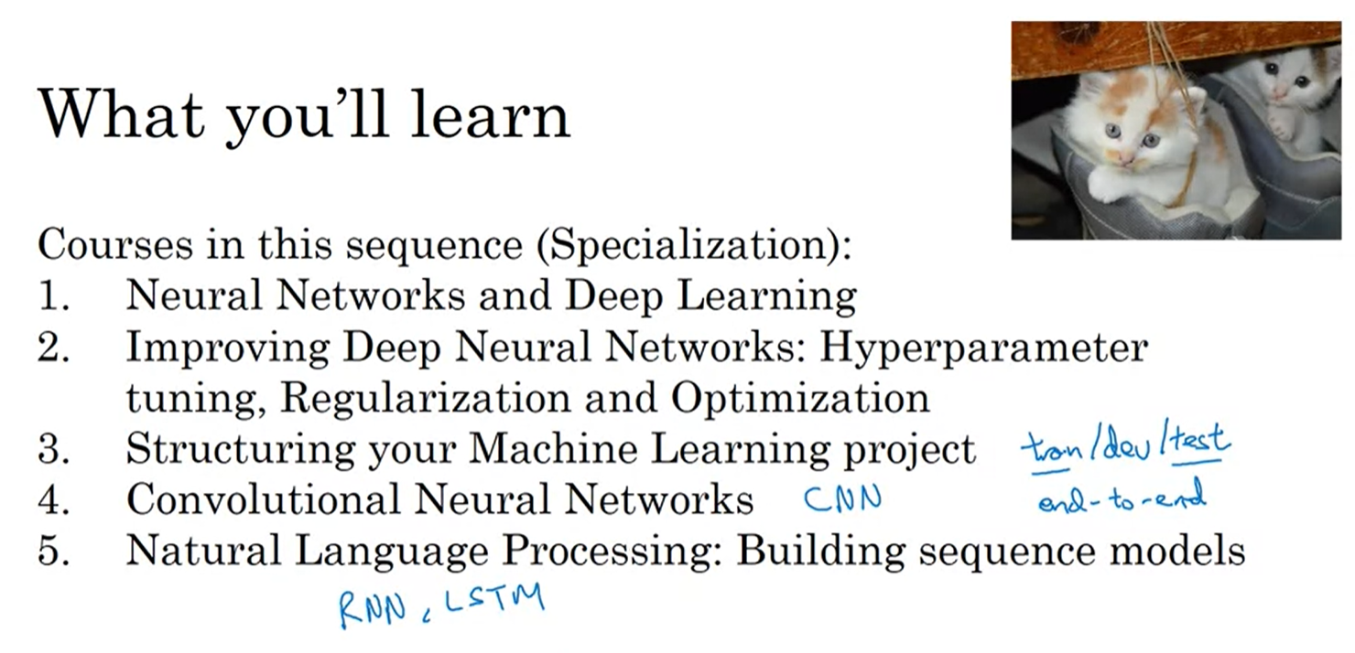

#### 閱讀材料：Connect with your Mentors and Fellow Learners on Discourse!

Hi!

Welcome to Neural Networks and Deep Learning - course 1 of the Deep Learning Specialization!

To help you on your learning journey，we’ve created a Discourse community where you can interact with other learners，share your progress，and ask for and provide help!

This community includes dedicated mentors who will support you by answering questions，explaining concepts，providing feedback，and sharing resources related to this course. Here are some general guidelines:

* DO interact with peers and mentors!
* DO search for your query on Discourse in case it’s already been answered. Didn’t find anything? Ask away!
* DON’T post your question in the Forums. We won’t be answering any there.
* DON’T post any code on Discourse. A quick reminder that the Coursera Honor Code states that you mustn’t share solution s to assignments，quizzes，etc.

Discourse allows you to be a part of our general community，where you’ll get to meet other learners from around the world，ask questions，discuss ideas，and work together. You can pair up with learners with similar interests — for example，paper discussions，Kaggle competitions，hackathons，share opportunities，etc. In addition，you will learn about opportunities to work more directly with [DeepLearning.AI](http://deeplearning.ai/) as a mentor，alpha，or beta tester and also stay up to date about our upcoming programs and events!

[**[Join our Discourse community]**](http://bit.ly/dls-discourse)

**M​entors**

The mentors for this course are:

* María de Lourdes Olmos Espinosa
* Anamarija Fofonjka
* Itsuki Ogihara
* Roanna Lun
* Angela Sindic
* Zulfiia Imanhulova
* Judit Badics
* Alessandra Boi
* Stanislava Soro
* Nicolas Dupuy
* Nachiketa Mishra
* Sandeep Singh
* Anubhav Patrick
* Juan Sebastian Cadena Sanabria
* Kenneth Beauchemin
* Stephanus Fischer
* Ka Pang Yu
* Petri Fast
* Yaniv Hollander
* Antoni Munar
* Alberto Villa
* Ignacio Martínez
* Jonas Lalin
* Cristian Andreola
* Carlos Lacerda

**Q​A Team**

* Arturo Polanco，our QA Manager will be in Discourse to collect and prioritize updates based on your feedback.
* Mubsi Khawar，our Learning Technologists will also be in Discourse，and will be updating the course content based on your feedback.

We hope to see you there!

-The [DeepLearning.AI](http://deeplearning.ai/) team

### Introduction to deep learning

#### What is a neural network?

深度學習這個專有名詞指的是訓練神經網路 有時候很大的神經網路 到底什麼是神經網路? 在這段影片中，讓我給您一些基本的直觀

讓我們從房價預測例子開始 假設您有一個資料集有六個房子，您知道這些房子的大小是多少平方呎或者多少平方米 您也知道房價，您想要用一個函數來預測房價，房子大小的函數 如果您熟悉線性迴歸分析，您也許會說，讓我們用一條直線來配這些資料 所以我們得到一條直線像這樣 但加一點點花樣，您會說我們知道價格永遠不會是負數 所以與其使用直線來配最終會變負數 讓我們扳一下這個曲線 在這裡它會變成0這個厚的藍色線最終會是您的函數來預測房價 以房子的大小的函數 而0在這裡然後有這一條線配到右邊

您可以想像這個函數 您用來配這些房價是很簡單的神經網路 這幾乎是最簡單的神經網路 讓我畫在這裡

我們有一個輸入到這個神經網路 房子大小我們稱為x 它進入這個節點 這個小圓圈 然後輸出價格我們稱為y 所以這個小圓圈，是一個單一神經元在神經網路中建立這個函數 我們畫在左邊

這個神經元做的是輸入大小，計算這個線性函數取最大值0，然後輸出預測價格

順便說一下在神經網路論文中，您會常看到這個函數 這個函數先從0一段時間然後它會起飛成一條直線 這個函數稱為 ReLU函數是線性整流函數(Rectified Linear Unit) 所以R-E-L-U而整流的意思是取極大值0 是為什麼您得到的函數形狀像這樣

您現在不需要擔心有關ReLU 但只是您會在以後的課程中再見到它 所以如果這是一個單一神經元神經網路 實在是極小神經網路 而一個大型的神經網路是由很多的單一神經元堆疊在一起 如果您想像這個神經元像是樂高積木一樣，您可以得到一個大的神經網路用很多的這些樂高積木疊在一起 我們來看個例子

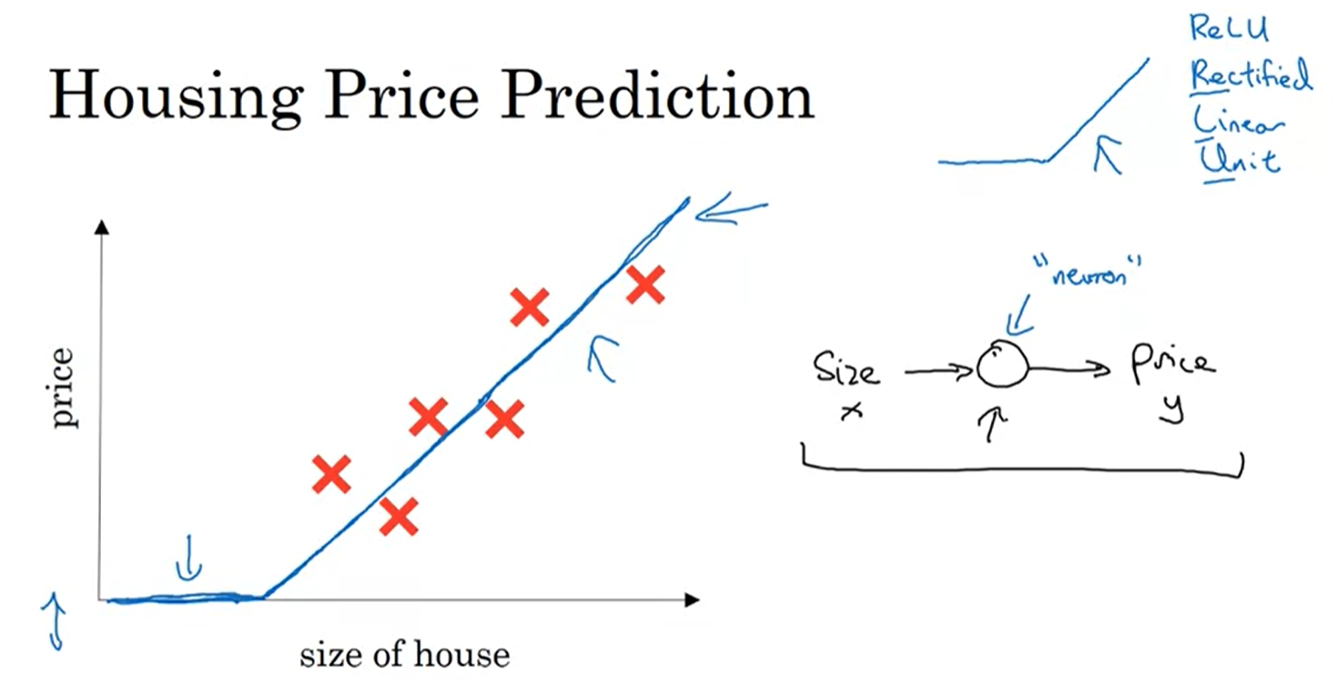

假設與其只使用房子大小來預測房價 您現在有其他的特徵 您知道房子其他東西 像是臥房數目 我把它寫成#bedrooms，您也許想一件事 真得會影響房價是家庭的大小 這間房子適合您三個，四個或是五個家庭成員? 而這實際上基於房子大小 幾平方呎或幾平方米而房間臥房數目決定了是否一個房子可以配合您家庭成員多寡 然後也許您知道郵遞區號(zip code) 不同國家稱之為郵遞區號(postal code) 而這郵遞區號也許代表您的可行走性 所以這個區域是高可步行性? 像是走路到雜貨店 走路到學校 需要開車嗎? 有些人喜歡高度可步行性區域 郵遞區號或許跟富有程度會告訴您在美國確是如此但一些國家也是 告訴您學校的品質 所以每個這種小圈圈 畫在這裡一些可能是ReLU線性整流函數，或者一些是稍微非線性函數 基於房子大小跟跟臥房數目你可以估計家庭的規模，他們的郵遞區號，預估可步行性，基於郵遞區號跟富有狀況來預估學校品質 最後您也許想人們用來決定花多少錢 買一間房子是基於一些真的對他們重要的事情 在這裡是家族成員 可步行性跟學校品質而這些幫助您預估房價

所以在這個例子中，x是所有這些四個輸入

y是你想要預測的價格

所以將這些單獨的神經元或簡單的預測堆疊在一起 就像之前的這些投影片一樣，我們現在有一稍微大的神經網路 您要如何管理神經網路 也就是當您建置它時 您需要給一個輸入x 輸出y 一些您訓練集的例子 所有中間的這些它們會自己搞定

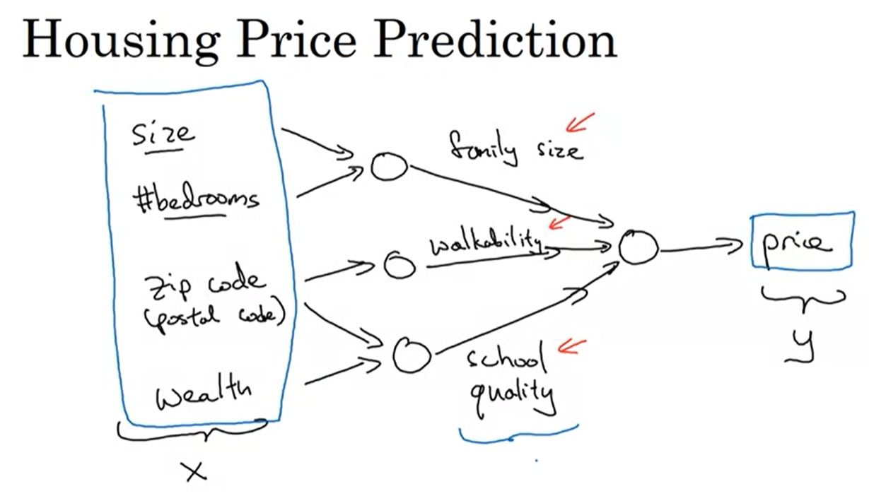

您真正建立的會是您有一個神經網路有四個輸入 輸入的特徵會是房子大小 臥房數目 郵遞區號跟鄰居的財富情況 所以給予這些輸入特徵 這個神經網路的工作就是預估房價 請注意到這些圓圈，這些是稱為隱藏單元 在神經網路裡這些每一個拿進這四個輸入的特徵 所以在這個例子，與其說這第一個單元代表家族大小而家族大小只依據於特徵x1跟x2，我們這麼說 神經網路 在神經網路，您決定這些節點是什麼 我們會給您所有四個輸入特徵來計算您想要的 所以我們說這些層是這個輸入層跟這些中間層在神經網路中是緊密連接 因為每一個輸入特徵連接了每一個在中間層的圓圈 而值得注意的是神經網路只要給予足夠的資料x跟y，給予足夠的訓練例子x跟y，神經網路會非常好的找出函數來對應從x到y

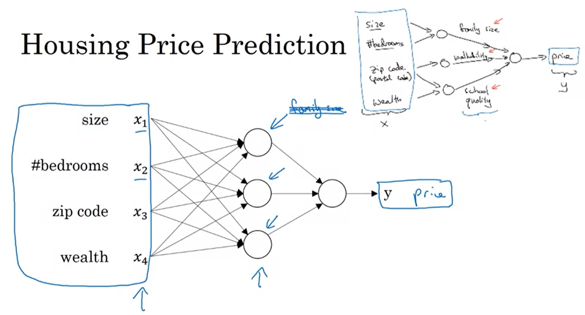

所以這是基本的神經網路 實際上當您建立您的神經網路 您或許會發現他們是最有用最強大在監督式學習裡，意思是您試著拿輸入x對應一些輸出y，像我們剛剛看到的房價預測的例子 在下一段影片中，讓我們試著一些更多的監督式學習的例子 一些例子，您也許會發現神經網路會無比的有用在一些應用上

Ture，As explained in this lecture，every input layer feature is interconnected with every hidden layer feature.

#### Supervised Learning with Neural Networks

有許多關於神經網路天花亂墜報導 而也許有些報導是正確的，因為他們作用如此好 但實際上目前為止 所有有經濟價值由神經網路製造出的是一種機器學習 稱為監督式學習 我們看看這是什麼意思 我們來看幾個例子 在監督式學習 您有一些輸入x，而您想訓練ㄧ個函數對應到一些輸出y 舉個例子，我們剛剛看過的房價預測應用 您輸入一些房子特徵 試著輸出或預估房價y 這裡有一些例子神經網路應用得很有效 或許單一最賺錢的深度學習應用是線上廣告，也許不是最令人振奮，但當然非常有利可圖，其中，輸入的資訊為一個網站的廣告，它思考著加入一些使用者的資訊，神經網路能很好的預測您會不會點擊這個廣告 而顯示您跟顯示使用者那些廣告，您大概會去點擊已經是很多公司利潤豐富的產業應用 因為能夠顯示您哪些廣告您大概會去點擊已經影響到一些大型線上廣告公司的計算盈虧的底線

電腦視覺過去幾年也取得重大進展 主要來自深度學習 所以您輸入一張影像而您想輸出一個索引 假設1到1,000 試著告訴您這張影像是否是這 1000張不同影像之一 所以您也許使用它來標記影像 我想最近在語音辨識的進展也令人興奮 您可以輸入一段語音到神經網路而 輸出成一段文字 機器翻譯已經獲得重大進展因為有深度學習現在您可以用神經網路輸入英文然後直接輸出例如中文 在自動車駕駛，您也許輸入一張影像，或許一張圖像放在車子前面跟一些雷達的資料 基於這些，也許神經網路可以訓練告訴您其他路上車子的位置 所以這變成一個重要的元素 在自動車駕駛很多經由神經網路的價值創造已經很聰明的選擇什麼該是x 跟什麼該是y 對於您特定的問題，而然後配合這些監督式學習元素到很大的系統像是自動駕駛 實際上有些許不同種類的神經網路用在不同的應用上 舉例來說，在我們之前看過的房地產應用上 我們看過一次普遍標準的神經網路架構，對吧 也許房地產跟線上廣告是相對標準的神經網路 就像剛剛看過的

對於影像應用我們通常使用卷積神經網路 通常簡寫成 CNN

而對於序列資料 舉個例子 聲音是一瞬間的元素，對吧 聲音隨著時間播放 所以成為最自然的一維時間序列 或者說一維時間序列 所以對於序列資料您通常使用RNN循環神經網路語言，英文跟中文，字母或字一次出現一個 所以語言是最自然呈現序列資料 而更複雜版本的RNN通常應用在這些應用上 然後更複雜的應用像是自動車駕駛，您有一張影像也許建議使用CNN卷積神經網路架構跟 雷達資訊 或許相當不同 您也許最終使用一種客製化 一些更複雜混合型的神經網路

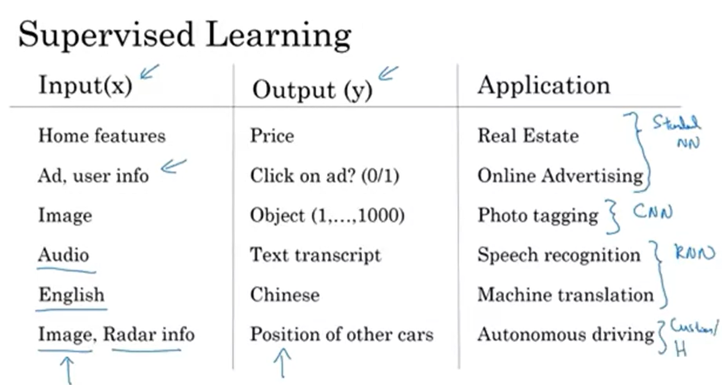

所以稍微具體一點 有關標準CNN跟RNN架構 所以在文獻中你可能看到這樣的照片。這就是一個標準的神經網路。您或許看過這樣的圖片 這是一個卷積神經網路的例子，我們將會在以後的課程了解這個圖片的意思跟如何建置它 但卷積網路最常使用於影像資料 您也許看過這樣的圖片 您將會在以後的課程 學習如何建置循環神經網路 對於這類一維序列資料也許是時間序列

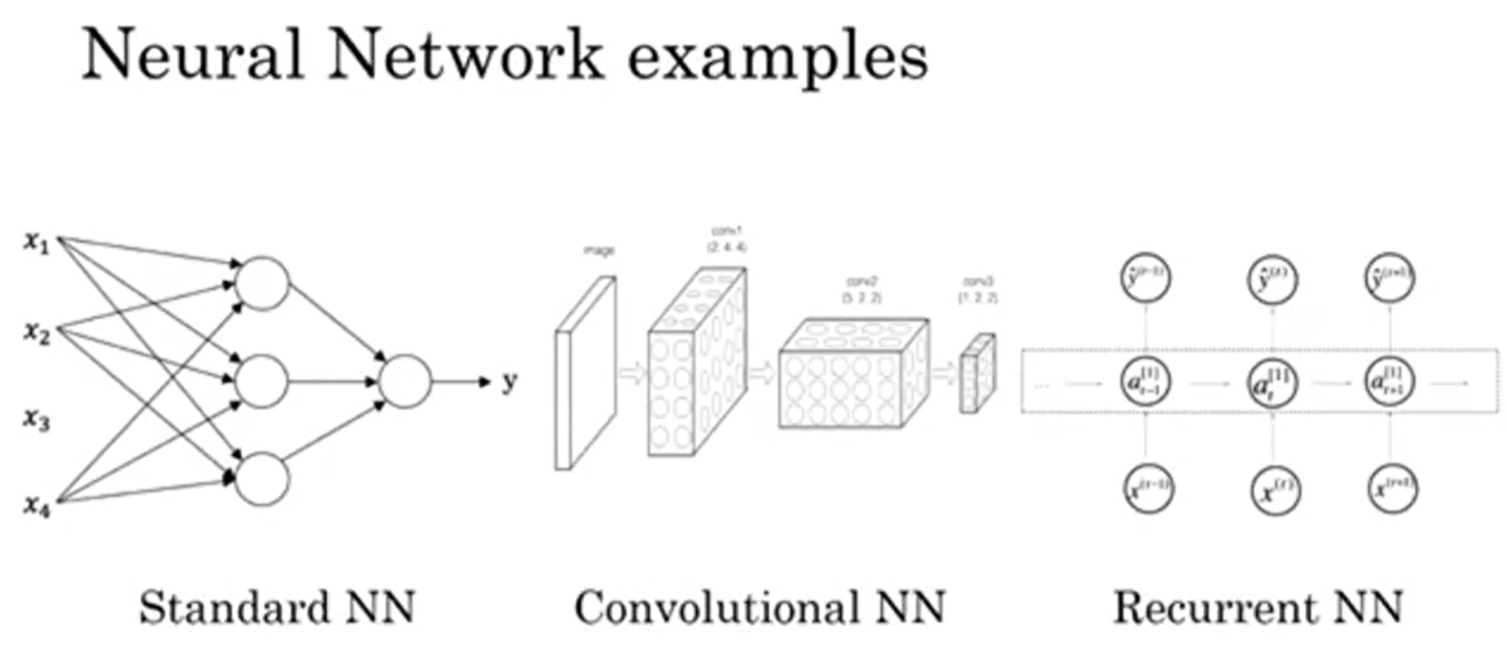

您或許聽過機器學習的應用 在結構資料跟非結構資料 這個是這專有名詞的意思 結構資料意思是基本上是資料庫的資料，舉個例子，房價預測，您或許有一資料庫或欄位告訴您房子大小跟房間數 所以這是結構資料或者在預測是否一個使用者會不會點擊廣告，您也許有一些資訊 有關使用者，例如年齡 一些資料有關廣告然後標註為什麼您試著這樣預測 所以那是結構資料 意思是每一個特徵 就像房子大小 房間數或者使用者年齡都是定義好的 相對的，非結構資料指的是像是聲音，原始音訊或者影像而您想去辨識什麼在影像或是文字中 這裡特徵可能是影像的位元值或者單一字元在一串文字當中 歷史上，它是比較困難的對於電腦去理解非結構資料相對於結構資料 實際上人類已經進化到非常能了解聲音及影像 而文字是比較現代的發明 但人們非常能解釋非結構資料 所以有關神經網路的崛起 其中最令人興奮的事之一是因為深度學習，因為神經網路，電腦現在比較能解釋非結構資料 相對於幾年以前 而這產生的機會是很多新的令人興奮的應用 語音辨識、 圖像識別、自然語言處理的文字，

就在這兩三年前變得必較可行 我想因為人們有天生的同理心去理解非結構資料，您或許聽到有關神經網路在非結構資料的成功 大都在媒體因為當神經網路能辨識貓時很酷 我們都喜歡這樣 我們知道這代表時麼意思 但實際上很多短期經濟價值的神經網路創造的是結構性資料 就像是好的廣告系統 好的利潤建議就只是更好的能力來處理大量的資料 許多公司必須精確的從它們做預測 所以在這個課程中，很多技巧我們將應用到結構性資料跟非結構性資料 為了解釋這些演算法的目的 我們會多拿一些非結構性資料的例子 但當您跟您的團隊想使用神經網路做應用時 希望您同時使用結構化及非結構化資料

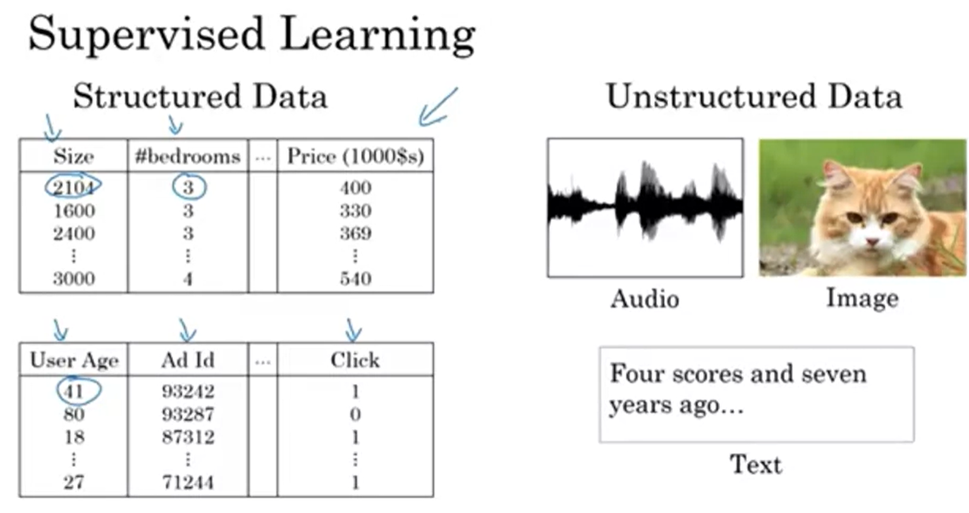

所以神經網路已經轉化了監督式學習創造出巨大的經濟價值 不過，事實證明，神經網路背後的基本技術思維已經存在已久 甚至幾個世紀 為什麼會直到最近才起飛作用得很好呢? 在下一段影片中，我們將談到為什麼直到最近神經網路才變得像這樣 讓您可以使用難以置信的巨大工具

[Structured data ] Would structured or unstructured data have features such as pixel values or individual words?

#### Why is Deep Learning taking off?

如果在深度學習背後的基本技術思維，在新興網絡背後的基本技術思維已經存在好幾十年 為什麼它們只剛開始起飛 在這段影片中，讓我們看一些深度學習發展背後的主要驅動力，因為我認為這能幫助你找到最好的機會 在你所在的組織來運用這些驅動力 在過去幾年很多人問過我"Andrew，為什麼深度學習突然作用得這麼好" 當我被問到這個問題時，我通常會畫這張圖給他們 我們畫的這張圖，在橫軸我們畫出一件任務的資料量 在縱軸我們畫出我們學習表現的演算 像是我們垃圾資訊分類的準確度，或是我們廣告點選預測，或是我們神經系統對於找出其他車子與我們正在開的車子的相對位置的準確度 結果發現，如果你畫的是傳統的學習表現演算，像是支援向量機器，或是羅吉斯迴歸分析當成是一個資料量的函數 你可能會得出像是這樣的一條曲線 一開始當你增加數據，學習表現會增加，但是過一陣子學習表現會到達高原期 這應該是一條水平線，我沒畫好 這就像是他們不知道怎麼處理大量的數據 我們的社群在過去20年間所遇到的問題是我們從擁有相對少量的數據到擁有非常大量的數據 而這是歸功於社會的數位化 因為很多人類活動都發生在數位領域 我們花很多的時間在我們的電腦，在網站，在行動裝置，在電子裝置上創建資料 多虧有了很多便宜的相機與我們的手機，加速度計以及所有在網路裡的感測器 我們一直在蒐集更多更多的資料 所以，在過去的20年間，因為有很多應用程式 我們收集了非常多的數據，數量超過 傳統的學習演算法能夠有效的利用 有了神經網絡，如果你訓練 一個小的神經網絡，他的表現可能會是這樣 如果你訓練一個大一點的神經網絡 我們稱之為中型神經網絡 表現通常會比較好，如果你訓練一個非常大的神經網絡 他的表現就會不斷地變好 所以，有幾個觀察發現，其中一個是 如果你想要達到非常高的表現 你需要兩件事 首先，你往往需要能夠訓練 一個夠大的神經網絡，以至於能夠 有效利用大量的數據，第二 你必須要在x軸的外邊 你需要很多數據 所以，我們說推動深度學習進步的是規模。當我說規模， 我一是指是神經網路的大小， 意思是神經網路有很多的隱藏單元，很多參數， 很多的連結，二是資料的規模 事實上，現在獲得神經網路更好性能最可靠的方法之一 是訓練更大的神經網路，或是往裡面丟更多數據 而這只可行到一定程度。因為 最終你會用盡所有數據或神經網路會 大到需要花太長的時間來訓練，但是 僅僅提高規模已經幫我們在深度學習的世界裡達成了許多。 為了要讓這個圖增加一點技術上的精確度 讓我再加一些東西 我在Ｘ軸上寫下數據量 技術上來說，這是有標籤的數據量 所謂「標籤」過的資料，我指的是訓練資料有輸入 x， 以及其相對應的標籤輸出 y 。 接下來引入往後課程中會使用的符號： 我們會用小寫的 m 描述訓練資料集的大小。 也就是說，這裡我們的橫軸「訓練資料量」就是 m。 一些其他有關這個圖的細節 在這個區域是小的訓練集 這相對的演算法排名實際上不是那麼好定義 所以，如果你沒有很多的訓練資料，它往往是 依賴您的技術來手工打造特徵決定表現 所以，很有可能，如果有人利用'支援向量機'(SVM:Support Vector Machine) 訓練會 更有促動力去用手工設計特徵，相比於使用更大的神經網路訓練，有可能在小訓練集小的時候 支援向量機(SVM)可以做得更好。 所以在這個圖形的靠左邊區域 演算法的效果排序 並不是那麼確定，更多取決於你在 選取特徵的技巧、或是其他細節上。 只是在大量資料的區域 很大的訓練集 也就是圖上右邊，m 很大的區域 我們一般會看到大型神經網路會有比較好的表現。 因此，如果有朋友問你「為甚麼神經網路正在興起」 我會鼓勵您畫這個圖讓他們了解

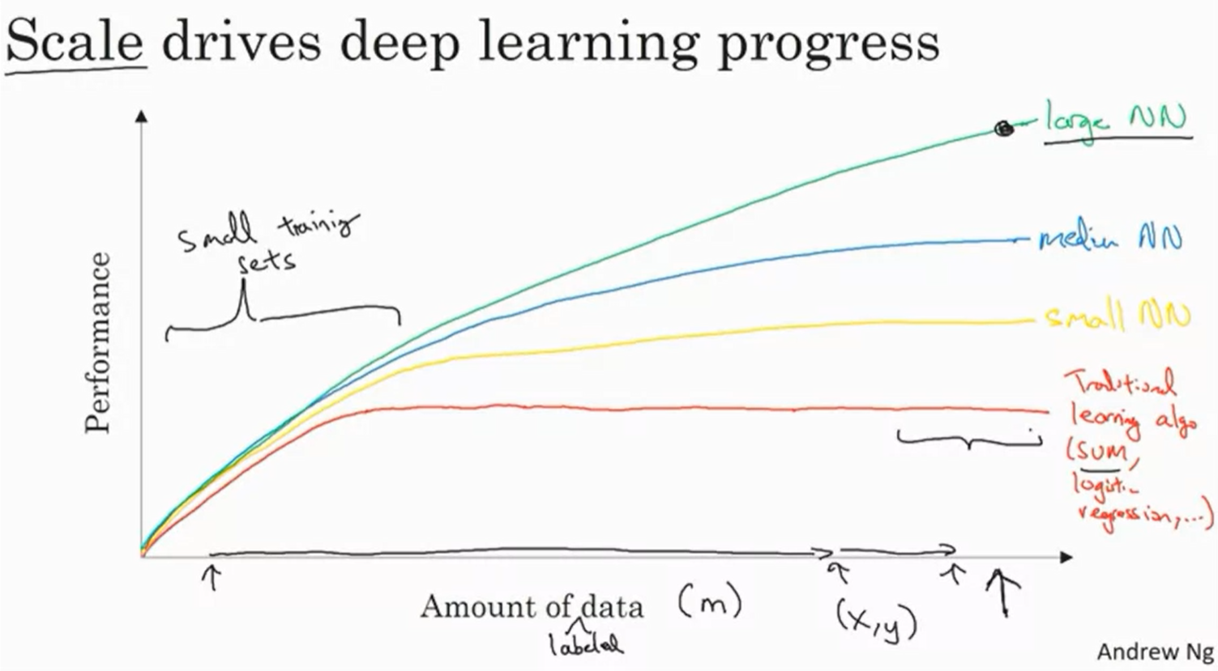

我會說在早期 現代深度學習的興起 是因為資料規模跟計算規模 反映在我們訓練大型神經網路的能力上 無論是在 cpu 還是在 gpu 上，使我們取得了很大的進步。 但是逐漸地，尤其是最近幾年 我們也看到很多演算法上的巨大革新 所以，我也不想低估這一點。 有趣的是，許多演算法的革新 一直在嘗試讓神經網路運行得更快。 舉一個具體的例子 一個重大的突破在神經網路是從 從 S型函數(Sigmoid)，看起來是這樣的，換到 一個線性整流(ReLU)數學函數，我們在先前的影片中談到 ，並進行了簡要介紹，如下所示。 如果您不知道這些我將談到的細節，不用擔心 但實際上使用S型函數(Sigmoid function)的問題之一在 機器學習是有些區域像這裡這個函數的斜率 其中梯度接近零，所以學習變得非常緩慢 因為當你執行梯度下降，而梯度是零，參數會改變得很慢學習也會很慢 而通過改變神經網路的啟動函數，使用此函數稱為 "值函數"或 "線性整流單位"，ReLU，對於輸入的所有正值，漸變梯度= 1，對吧。 因此，梯度逐漸縮小到零的可能性要低得多。 這裡的坡度，這條線的斜率是零 在左邊，但事實證明，只是通過換 S型函數(Sigmoid)到ReLU函數(ReLU) 會使梯度下降演算法工作得快得多。所以，這是一個例子，也許一個相對簡單的演算法創新，但 最終的影響，這種演算法的創新是它真對計算非常有幫助。 所以，實際上已經有相當多像這樣的例子，在那裡，我們改變演算法，因為它允許我們的程式運行的 更快，這讓我們訓練更大的神經網路或推論，在 合理的時間內，即使我們有一個大的網路或大量的資料。 另一個理由是快速的計算對於 常反覆訓練的神經網路過程是很重要的 通常您有一個想法在 神經網路架構而您建立您的想法在程式裡邊 實行您的想法，然後讓您進行實驗 它告訴你你的神經網路設計有多好，然後通過看它，你回去更改 你的神經網路細節，然後你繞著這個循環步驟一遍又一遍。 當你的新網路需要很長時間來訓練時，它是需要很長的時間去經過這個循環週期，有 在你建立有效的神經網路時有一個很大的效率差異，，每當你 有一個想法，並嘗試實驗它，在10分鐘內看看它是否有效 或者最多用一天; 相對於如你用一個月的時間訓練神經網路。 好吧，有時它確實發生的，因為當你得到 結果在10分鐘或是一天內，您可以試很多想法而更能夠 發現非常適合您應用的一個神經網路 所以快速的計算能力確實已經幫助 加快了你可以得到實驗結果回來的速度，而這非常幫助於神經網路的從業者，以及 在深度學習領域工作的研究人員，循環得 更快，改進想法更快。 所以，這一切是一個巨大的利多對於 整個深度學習研究社區，我認為這是令人難以置信的，發明新的演算法，並在這方面取得不斷的進展。

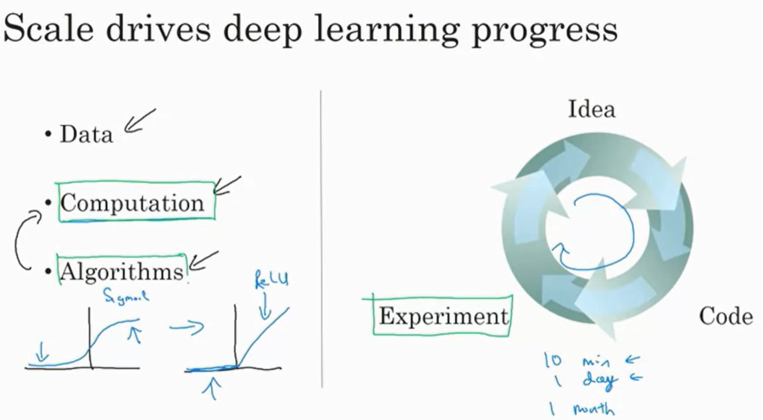

這一些力量增強了深度學習的興起，但好消息是 這些力量仍然在有力地工作，使深度學習更好。用資料作例子，社會仍在創作越來越多的數位資料。或在 計算能力的例子，像GPU等特殊硬體的興起和更快的網路，很多種硬體 我實際上很有信心，我們的能力來建立非常大的神經網路，從一個純粹的 計算的角度來看，將不斷變得更好。在演算法方面，整個深度學習研究社區 在演算法方面的創新仍然是驚人的。 所以，正因為如此，我認為我們可以樂觀。 我當然樂觀地認為，深度學習將保持 在未來的許多年裡變得越來越好。 所以，有了這個，讓我們繼續到這一節的最後一段影片 在這裡我們將更多地談談你從這門課程中學到的東西。

[Number of training examples] What will the variable m denote in this course?

#### About this Course

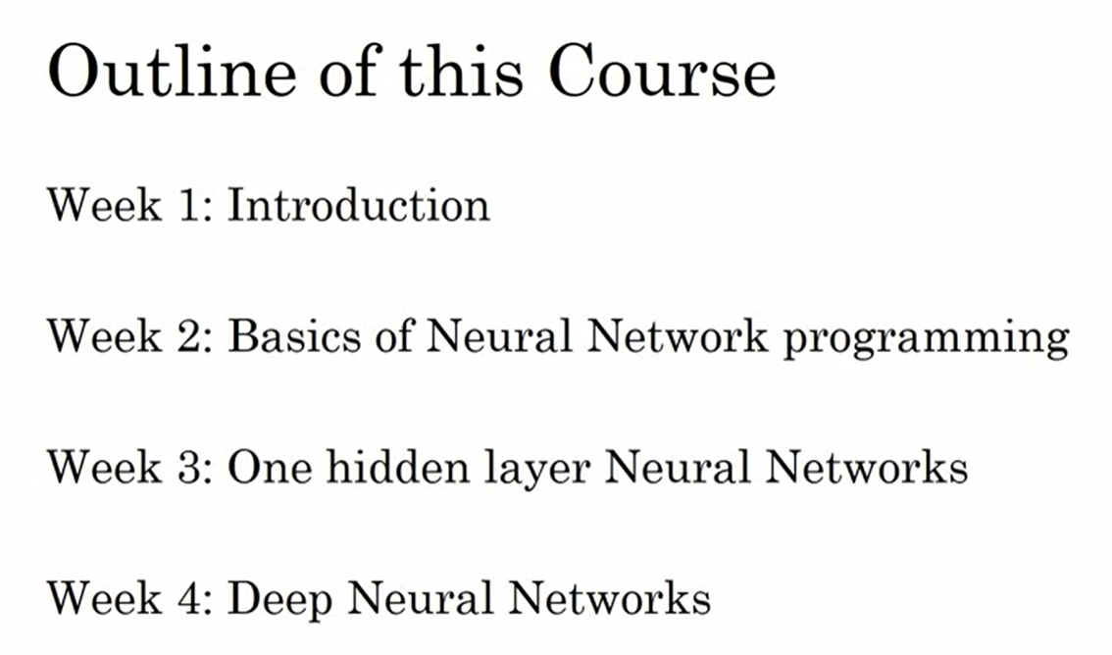

所以您即將來到 第一個禮拜的終點在這個專業的第一堂課 讓我給您一個很快的瀏覽對於您在下幾個禮拜即將要學習的東西 就像我在第一段影片中說的 這個專業包含了五堂課 而現在，我們是在 五堂課中的第一堂，教您最重要的基礎 真的很重要的深度學習的建構礎石

* 所以在第一堂課後 您知道如何去建立一個深度神經網路 所以這是在第一堂課的詳細內容 這一堂課有四週的材料 而您已經來到 第一個禮拜的終點當您看到深度學習的介紹 在每個禮拜最後 都有將近 ``10 個多重選擇題 您可以用來檢視您對課程內容的理解 所以當您看完這段影片 我希望您看一下這些問題
* 在第二個禮拜您學習了基本的神經網路程式 您會學到我們稱為 正向傳播跟反向傳播的架構 演算法的步驟跟如何建置有效的神經網路 從第二個禮拜起 您會開始有程式作業 讓您來練習您剛學到的內容 您自己來建置演算法自己看它如何作用 我發現當我學到演算法然後 將它程式化看它如何作用真的很滿足 所以我希望您也一樣喜歡
* 第三週學過了神經網路程式的框架 您會用程式寫一個單一隱藏層的神經網路 您將學到以後需要的所有這些主要觀念 來建置使用神經網路
* 最後在第四週 您將建立深度神經網路跟多層神經網路看它們如何作用

所以，恭喜在這段影片後您完成第一週 我希望您現在有一些深度學習發生什麼的概念 也許您們其中一些人被指定到 有一些觀念您或許想應用深度學習 所以我希望在這段影片後 在這段影片後您繼續花時間看一下這10個多選題 在課程的網站上然後用 這10 個多選題來檢視您的理解程度 不要擔心您第一次沒答對所有題目 您可以一試再試直到全部答對 我發現這樣是很有用的來確定我了解所有內容 我希望您也有同感 所以，再一次恭喜您來到這裡 我希望在下一個禮拜的影片中再看到您

#### 閱讀材料：Frequently Asked Questions

Congratulations to be part of the first class of the Deep Learning Specialization! This form is here to help you find the answers to the commonly asked questions. We will update it as we receive new questions that we think are important for all learners.

**General Questions**

***Q: I have an idea that would improve the course content. What can I do?*** A: Contact us at feedback@deeplearning.ai or put it in the forum "New ideas for the course". We are happy to collaborate with learners willing to improve the course! Thanks a lot.

***Q: I cannot submit my assignment?*** A: This issue should not be happening but if it does please let us know immediately. One temporary work around would be to download your notebook and go to the corresponding programming assignment tab ==> + Create Submission and upload it.

***Q: The audio in the videos is quite bad sometimes，muffled or low volume. Please fix it.*** A: You can mitigate the audio issues by turning down the bass and up the treble if you have those controls，or using a headset，which naturally emphasizes the higher frequencies. Also you may want to switch on the English closed captioning. Of course，we are working every day to improve the quality of the videos and avoid anything that can affect your learning.

**Q: What does it mean when I see “Math Processing Error?”** A: The page is attempting to use MathJax to render math symbols. Sometimes the content delivery network can be sluggish or you have caught the web page Ajax javascript code in an incomplete state. Normally just refreshing the page to make it load fully fixes the problem.

**Q: The video quality is bad?** A: You could click the settings option in the video and upgrade the quality to High. (recommended if you have a good internet connection)

**Q: Is there a prerequisite for this course?** A: Students are expected to have the following background:

* Very basic programming skills (i.e. ability to work with dictionaries and for loops)
* Familiarity with basic machine learning (how do we represent a dataset as a matrix，etc.).
* Familiarity with the basic linear algebra (matrix multiplications，vector operations etc.).

**Q: Why do we have to use Python?** A: Python is an open-source language，anyone can use it from anywhere in the world. It is widely used in academics (research labs) or in the industry. It has a useful library "Numpy" that makes math operations very easy. Python has several deep learning frameworks running on top of it (Tensorflow，Keras，PaddlePaddle，CNTK，Caffe，...) and you are going to learn some of them. It is also easy to learn. Furthermore，we believe Python has a good future，as the community is really active and builds amazing stuff.

**Q: Has anyone figured out the how to solve this problem? Here is my code [Insert code].** A: This is a violation of the Coursera Honor Code.

**Q: I've submitted correct answers for [insert problem]. However I would like to compare my implementation with other who did correctly.**A: This is a violation of the Coursera Honor Code.

**Q: This is my email: [insert email]. Can we get the answer for the quiz?** A: This is a violation of the Coursera Honor Code.

***Q: Do I receive a certificate once I complete this course?***A: Course Certificate is available in this course.

**Q: What is the correct technique of entering a numeric answer to a text box question ?** A: Coursera's software for numeric answers only supports '.' as the decimal delimiter (not ',') and require that fractions be simplified to decimals. For answers with many decimal digits，please use a 2 digits after decimal point rounding method when entering solutions if not mentioned in the question.

**Q: What is the correct technique of entering a 1 element matrix ?** A: They should be entered as just the element without brackets.

**Q: What does a A being a 3 element vector or a 3 dimensional vector mean?** A: If not described a vector as mentioned in the questions is   
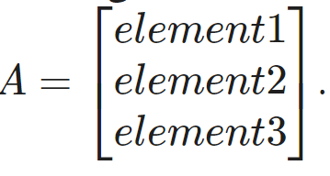

**Q: I think I found an error in a video. What should I do?** A: First，post it on the Errata forum. We will try to implement your feedback as soon as possible. You could also send us an email at feedback@deeplearning.ai.

**Q: My quiz grade displayed is wrong or I have a verification issue or I cannot retake a quiz. What should I do?** A: Contact learner support. These queries can only be resolved by learner support and it is best if they are contacted directly. Do not flag such issues.

#### Course Resources（已移除）

我希望你喜歡這門課程 為了幫助您完成它，我想確保 您先知道有一些課程資源 如果您有任何 問題或者您想 跟同學討論任何事，或者跟 教職人員包括我討論，或者您 想要寫一個臭蟲報告(bug report)，最好的地方 做這些事是在討論論壇 教職人員跟我會 定期地上去看，同時是一個好的 地方讓您得到您問題的答案 從您的同學或者如果您 想要試著回答您同學的 問題，要進入論壇 從這個課程的主頁如果您看 這個在左邊的功能表，您也許 看到些許不同的樣子但 他們總會有這個討論論壇的選項 您可以點擊這個連結 來進入論壇，最好的方式問 問題是在論壇但 基於某些原因您需要 直接聯繫我們或者讓我們知道有一些 問題，請儘管送電子郵件到 這個郵件帳號，我答應我們會 讀每一封郵件而我們也會試著 解決常見的問題 雖然看郵件的數量我 無法保證我們會 回覆每一封郵件但我們 會讀您送的每一封郵件 接下來我知道還有其他 公司希望做教育訓練也許是很多 的職員在深度學習上 如果你是負責 您們公司員工的教育訓練而想要 訓練上百名或更多的員工 成為深度學習的專家請 儘管用這個電子郵件聯絡 我們會看看是否可以幫忙，我們正在 早期的階段在開發 大學學院課程，但如果您 是大學教授或者 大學管理人員有興趣 提供深度學習的課程在您的 大學，請儘管聯繫 我們使用這個電子郵件住址，我希望 給您更多的資源來 完成這個課程，或許我會在 論壇中見到您們一些人 祝您們幸運

#### 閱讀材料：How to Use Discussion Forums

Upvoting Posts

When you enter the [discussion forum](https://www.coursera.org/learn/neural-networks-deep-learning/discussions) for your course，you will see an Upvote button under each post. We encourage you to upvote posts you find thoughtful，interesting，or helpful. This is the best way to ensure that quality posts will be seen by other learners in the course. Upvoting will also increase the likelihood that important questions get addressed and answered.

Report Abuse

Coursera's Code of Conduct prohibits:

* Bullying or threatening other users
* Posting spam or promotional content
* Posting mature content
* Posting assignment solutions (or other violations of the [Honor Code](https://www.coursera.org/learn/machine-learning/supplement/nh65Z/machine-learning-honor-code))

Please report any posts that infringe upon copyright or are abusive，offensive，or that otherwise violate [Coursera’s Honor Code](https://learner.coursera.help/hc/en-us/articles/209818863-Coursera-Honor-Code) by using the Report this option found under the menu arrow to the right of each post.

Following

If you find a particular thread interesting，click the **Follow** button under the original post of that thread page. When you follow a post，you will receive an email notification anytime a new post is made.

Improving Your Posts

Course discussion forums are your chance to interact with thousands of like-minded individuals around the world. Getting their attention is one way to do well in this course. In any social interaction，certain rules of etiquette are expected and contribute to more enjoyable and productive communication. The following are tips for interacting in this course via the forums，adapted from guidelines originally compiled by AHA! and Chuq Von Rospach & Gene Spafford:

1. Stay on topic in existing forums and threads. Off-topic posts make it hard for other learners to find information they need. Post in the most appropriate forum for your topic，and do not post the same thing in multiple forums.
2. Use the filters at the top of the forum page (**Latest**，**Top**，and **Unanswered**) to find active，interesting content.
3. **Upvote** posts that are helpful and interesting.
4. Be civil. If you disagree，explain your position with respect and refrain from any and all personal attacks.
5. Stay on topic. In particular，don’t change the subject in the middle of an existing thread – just start a new topic.
6. Make sure you’re understood，even by non-native English speakers. Try to write full sentences，and avoid text-message abbreviations or slang. Be careful when you use humor and sarcasm as these messages are easy to misinterpret.
7. If asking a question，provide as much information as possible，what you’ve already considered，what you’ve already read，etc.
8. Cite appropriate references when using someone else’s ideas，thoughts，or words.
9. Do not use a forum to promote your product，service，or business.
10. Conclude posts by inviting other learners to extend the discussion. For example，you could say “I would love to understand what others think.”
11. Do not post personal information about other posters in the forum.
12. Report spammers.

For more details，refer to Coursera's [Forum Code of Conduct.](https://learner.coursera.help/hc/en-us/articles/208280036-Coursera-Code-of-Conduct)

These tips and tools for interacting in this course via the forums were adapted from guidelines originally by The University of Illinois.

### Heroes of Deep Learning(ontional)

#### Geoffrey Hinton Interview

部分的deeplearning.ai 課程 希望不只是教您在 深度學習的技術思維，同時 介紹一些人 一些在深度學習的英雄們 邀請這些人是 因為您在這個專業或這課堂上您所學到的觀念 在這段影片中，我希望 問問這些在深度學習的領袖 給於您一些職涯上的建議 您如何進入深度學習 您如何做研究 或者在深度學習找到工作 在第一個面談系列 我非常高興邀請到 Geoffrey Hinton (傑佛里.辛頓)

歡迎 Geoff，謝謝您 加入 deeplearing.ai 的面談 >>謝謝您的邀請 >>我想在這一時間點您比 這星球上任何一個人 發現了 這麼多深度學習的觀念 而許多人都稱您為 深度學習的教父 雖然直到不久前 我才發現 您覺得我是第一位這樣稱呼您的 我很高興是我先說的，但我想問的是 很多人都知道您是傳奇 我想要問您 在這傳奇背後個人的故事 所以您如何涉入 回到從前， 您如何進入 AI 跟 機器學習跟神經網路?

>>當我在中學時 我有一個同學一直 比我行 他是個聰明的數學家 有一天他到學校說 您知道頭腦使用全息影像。我想那是大約在 1966 年 我說什麼是全息影像 他解釋說一個全息影像 您可以砍對半 您還是可以看到整個影像 而這在腦中的記憶也許 分散在整個腦中 我猜他可能讀到 有關 Lashley 實驗 您切掉一部分 老鼠的頭腦 發現很難去找到一點 它儲存一段特別的記憶。所以這是我第一次對於 頭腦儲存記憶有興趣

當我進入大學時 我學習生理學跟物理學。我想是在劍橋大學 我是唯一的大學生學習生理學跟物理學。然後我放棄了 試著念哲學，因為我覺得也許可以給我一些洞察力 但似乎對我而言實際上缺乏方法去分辨 當他們說某些東西是假的 所以我轉向心理學。在心理學他們有很簡單的定理那似乎對我而言 是一種絕望的不足的方式來解釋頭腦的運作 所以我休學 變成一個木匠 然後我決定試試AI 去了愛丁堡跟Langer Higgins學AI 他曾經做了很棒的神經網路工作 他放棄了神經網路但留下Winograd's論文令世人留下深刻印象 所以當我到那裡時他想我應該做一些舊東西 我應該從符號AI開始 我們有很大的爭論關於這點，但我還是做我相信的 >>然後呢? >>我最終拿到AI的博士 但沒法在英國找到工作 但我看到了一個很棒的廣告在加州的史隆獎學金 我拿到這個獎學金 我到了加州 所有的東西有很大的不同 在英國神經網路有一點蠢 在加州，Don Norman跟David Rumelhart對於神經網路的觀念非常開放 這是第一次我在想頭腦如何運作 想著如何跟心理學的關係被視為正向的想法 而有很多的樂趣在裡面 特別是跟David Rumelhart一起工作非常棒 >>懂了 所以這是您在UCSD (加州聖地牙哥分校)時您跟Rumelhart大約是在1982年最後寫了反向傳播的論文，對吧? >> 實際上，比這更複雜。 >> 發生了什麼事？ >>我想，在1982年初 David Rumlhart跟我跟Ron Williams我們開發這個反向傳播演算法 主要是David Rumelhart的想法 我們發現其他很多人已經發現它 David Parker已經發現也許比我們晚，但比我們早發表Paul Werbos已經發表幾年了 但沒有人注意到 而有其他人也發展類似的演算法 當時並不清楚反向傳播的意義 但使用連結規則來得到導數並不是新奇的想法 >>了解，但您想為什麼是您們的論文幫助這個社群連起了反向傳播 似乎是您們的論文被標註為接受這演算法的影響，不管誰接受它 >>我們能夠讓自然雜誌(Nature)接受這篇論文 我做了許多政治上的工作讓這份論文被接受 我發現其中一個裁判將會是Stuart Sutherland 是一位有名的英國心理學家 我去跟他談了很久 跟他解釋到底這是怎麼回事 而他對此印象深刻 我們展示了反向傳播可以學習字元表示 您可以看這些表示法，是一些向量 您可以理解每一個特徵的意義 我們實際上訓練了三個字有關於家族樹 像是瑪莉的母親是維多莉雅 您給他前面兩個字 它會預測最後的字 而在訓練後您可以見到所有的特徵表示在每一個字元 像是這個人的國籍 是第幾代，是哪一枝旁枝在家族樹中等等 這使得Stuart Sutherland印象深刻 我想這是為什麼論文被接受 >>非常早期的字元嵌入 而您已經見到了語意的學習特徵 從訓練演算法發起 >>是的，從心理學的角度 有趣的是它結合了兩股完全不同的觀念有關於知識的樣子 有舊式心理學的觀點，亦即觀念是一大堆的特徵 有很多的證據展現這個觀點 也有AI的觀點 就是正式的結構觀點 亦即一個觀點如何跟另一個觀點相關 而為了捕捉觀點 您必須用圖形結構或者 也許語意網路 而反向傳播的例子展現的是，您可以給與一些資訊進入這個圖形結構，在這個例子是家族樹

而它可以轉化這些資訊到 特徵藉此用這些特徵來導出新的一致性的資訊，像是第幾世代 但重要的是在圖形表示中，或者樹狀結構表示的家族樹中跟代表人的巨大特徵向量中來回 而實際上圖形表現 您可以得到特徵跟向量 而從特徵向量中您可以得到圖形表現 >>所以這是在1986? 是在1990早期，Bengio展示了您可以使用真正的資料 您可以拿英文句子使用同樣技巧來得到英文句子的嵌入字 這真的令人印象深刻 >>我猜我們最近使用很多快速電腦像GPU跟超級電腦也推動了深度學習 我並不知道在1986到90年代早期，似乎您跟Benjio已經開始了這個趨勢

>>是的，那是很大的進步 在1986我用的機器是小於十分之ㄧ的百萬浮點運算 而在大約1993人們已經使用10倍的百萬浮點運算 >>是的 >> 所以相差100倍 而就是這個觀點讓它容易使用 因為電腦越來越快 >>過去幾個世紀 您發明了這麼多的神經網路跟深度學習的片段 我很好奇 在所有您發明中 哪一個在今天您還是最令您興奮

>>我想最漂亮的是我跟Terry Sejnowski一起做的Boltzmann Machine(玻爾茲曼機) 我們所發現的是真的很簡單的學習演算法應用在大型的密度連結網路，而您只能見到一些節點 所以它會學習做隱藏層 它是很簡單的演算法 而它就像您從人腦得到的東西般 因為每個突觸只需要知道兩個它連結的神經元的動作

而這個資訊的傳導是一樣的 有兩種不同的情況 我們稱之為醒來跟睡著 在不同的情況下 您傳導資訊的方法是一樣的 而就像反向傳播一樣，有正向跟反向但作用不同 它們傳達不同的訊號

所以我想那是最美麗的事 這幾年來它似乎只剩好奇心 因為看來它跑得太慢了

但後來，我去掉了一些漂亮的東西，它開始讓我安心下來，只使用一次遞迴一種簡單的網路 這就是受限制玻爾茲曼機實際上已經可以實作 舉個例子 像在Netflix競爭中 受限玻爾茲曼機是得獎者使用的其中一種成分 >>實際上，很多最近再次興起的神經網路跟深度學習，從2007開始是受限波爾茲曼機 而受限波爾茲曼機就是您跟您的實驗室做的

>>是的所以那是另一段我喜歡做的事 這個觀念是您可以訓練您的受限波爾茲曼機，亦即一層的隱藏特徵 您可以學習一層的特徵 然後您可以視這些特徵為資料再做一次 然後您可以視這些新學習的特徵為資料再做一次 喜歡做多少次就做多少次 所以這很棒，也實際可行 然後UY Tay發現這整個事件可以視為單一模型 只是是很奇怪的模型 這個模型是在上面有受限波爾茲曼機 下面是S狀信念 網路是 很多年以前發明的 這是一個直接模型 我們已經設法訓練這些受限波爾茲曼機 在S狀信念網路能有效的做推演

所以在那時也有人做神經網路 他們使用緊密連結網路，但沒有好的方法做機率印記 而您讓人們使用圖形模型 不像我孩子們 可以做好推衍但 侷限在稀疏連結網路上 我們設法做到的是 使用這些深度 信念網路設法接近 很快的推衍的形式 它只是使用單一正向 是一個很漂亮的結果 您可以保證每一次 您學習額外一層的特徵

這裡有一群帶，每次您學習一個新的層，您得到一個新的帶，而 新的帶永遠 比舊的帶好 >>這個變化帶 展示了您加入新的層 是的，我記得這段影片 >>所以這是我第二件事 我非常興奮 我想第三件事是 我做的變異方法 事實上人們在統計學上 早期已經有類似的 但我們並不知道

所以我們設法讓 EN 作用得更好來顯示 您並不需要用完美的 E 步驟 您可以使用趨近E步驟 而EN是一個大的統計演算法 我們顯示了一個大型的 一般化 特別是在 1993年 我想，跟 Van Camp 我做了一篇論文 第一篇貝式變異論文 我們展示了您可以 作貝式學習的版本 這是遠遠可以追蹤 趨近於統計後驗 您可以在神經網路做到 而我一直非常興奮 >>我懂了 哇 是的，我想我記得 這些論文 您 Hinton，趨近論文 花了許多的時間讀它 而我想一些 您今天使用的演算法 一些演算法許多 人每天使用的，像是丟棄法(dropout) 我想是來自您團隊的激發 >>是跟不是 所以一些人想到 線性整流函數 我們確實做一些事 用受限波爾茲曼機展示 線性整流函數幾乎相當於 一大疊的羅吉斯單元 而那是其中之一 我們幫助線性整流函數的運用 >>我對此相當好奇 這篇論文有一大堆 數學顯示這個函數 可以趨近於這個 相當複雜的方程式 您做這些數學所以您的論文 可以被學院接受 或者做這些數學真的影響了 取0跟x最大值的開發

>>這是一個例子說明了 數學很重要 去發展一個觀念 很明顯我知道有關線性整流函數 我也知道羅吉斯單元 而因為做 波爾茲曼機 所有基本工作 使用羅吉斯單元 所以問題是 這個學習演算法可以 用線性整流函數? 而顯示了線性整流函數 幾乎相等於一疊 羅吉斯單元，我們展示了 使用所需的數學來證明 >>了解 而今天它提供了許多啟示 很多人使用 ReLU 它就是可行，不需要...>>喔 >>不需要必須去 了解同樣的動機

>>是的，我注意到一件事 在我去谷歌之後 我記得是2014年，我做一個演講 在谷歌有關使用ReLU 跟使用單位矩陣來做初始化 因為有關ReLU很棒的是 如果您一直複製隱藏 層然後 您用單位矩陣來做初始化 它就只是複製這個 在這一層底下的模式

所以我可以顯示您可以訓練 300隱藏層的網路 您可以有效地訓練他們 如果您用單位矩陣來做初始化 但我並沒有繼續追下去 而我很後悔沒有追下去 我們公布一篇論文來展示 您可以初始 展示您可以初始 重複像那樣 但我應該繼續追下去 因為往後在剩餘 網路實際上就是這樣的東西 >>過去幾年我聽到 您談論有關人腦 我聽到您談論有關於 反向傳播與人腦的關係 您現在的想法如何? >>我實際上正在寫 一篇論文

我想我主要的想法是 如果實際上反向傳播是真的 好的學習演算法

那確定的是進化會 發現到如何去建立它

我的意思是細胞可以 變成眼睛或牙齒 如果細胞可以這樣做，他們可以 確定可以建立反向傳播 假設有一股強大的 壓力在上面 所以我想神經學家的觀念是 覺得不可行有點蠢 有一些障礙 阻止建立它 但我想人腦也許 不完全是 反向傳播但 也相去不遠 而過去幾年，我想出 一些想法也關於它如何作用 所以在1987年，跟 Jay McClelland 一起工作 我想出了 再循環演算法 而這個想法是您送 資訊進入一個迴圈

而您試著讓 這些東西保持不變當 資訊在這個迴圈時 所以最簡單的版本是您 有輸入單元跟隱藏單元 您送資訊從輸入 到隱藏然後回到輸入 再回到隱藏跟 回到輸入等等 而您想要 想要訓練一個自動編碼機 但您希望訓練它不 使用反向傳播 您只是訓練它試著除掉 所有不同的動作 這個觀念是學習規則是對於 突觸改變權重 相當於突觸前輸入及 相當於突觸後的 改變率輸入 但在再循環，您試著 讓突觸後輸入 您試著讓舊的 變好的而新的變壞的 您改變了方向

我們發明了這個演算法在 神經學家提出 尖峰時段依賴可塑性之前 尖峰時段依賴可塑性實際是 一樣的演算法但是 是相反方向，新的是好的而 舊的是不好的在學習規則中 您改變權重 相對於預設的動作 乘上新的動作減去舊的

後來在2007我理解了 如果您用一疊 受限玻爾茲曼機而 您訓練它們 當訓練完，您有 完全對的情況來 建立反向傳播 只要重新建構 如果您看這重構 這重構會 實際上告訴您 差別表現的導數 而在第一次深度學習研討會 在2007年，我演講過這個主題 但完全被忽略了 後來，Joshua Benjo，重拾起這個觀念 然後實際上做了相當 多的工作 我自己也做了 更多的工作 我想這個觀念是如果您有 一疊的自動編碼機，您可以 用發送動作 反向跟找出重構者來得到導數 這真是有趣的觀念 也許人腦就是這樣作用 >>我知道您還有其他的主題 是我聽說您還在 做如何處理 深度學習的多重時間技巧 您可以分享您的想法嗎? >>是的，實際上，要回到 我在當研究生的第一年 我第一次的演講是有關 使用我稱為快速權重 也就是權重會快速用上 也迅速衰退 所以可以用來保有短期記憶 我顯示一個很簡單的例子 在1973，您可以 真的使用這些權重做循環 而我所謂真的循環 是神經元用來 重現事情是回收 那些表現事情在循環核心

而權重是用來 回收真的知識 在循環核心 所以這導出一個問題 當您倒出循環核心時 您如何記得 這過程中的事情 記憶放在哪裡? 因為您使用神經元來 做循環核心

而這個答案是您放 記憶在快速權重 您可以重現這些活動 神經元從這些快速權重 而最近跟 Jimmy Ba 一起工作 我們實際上得到一篇論文使用 循環的快速權重 >>了解 >>所以那距離很久 第一個模型是 在1973沒出版 而 Jimmy Ba 模型是在2015 我想，或者2016 所以是在40年後 >>我想 另一個觀念也是很久以前 超過5年，我想的是膠囊 現在狀況如何 >>這個要回到 當年我在美國時 我有這個想法，我真的 相信但是沒有其他人相信 我提出有關的論文而 被拒絕了 但我真的相信這個想法 我持續的推動它 它取決於 幾個關鍵的想法 一個是有關您如何去表示 多重維度的實體，您 可以用小小的捨棄法來表現多重維度實體 只要您知道 其中任何一個 這個想法是每個影像區域 您假設最多 一個特別的特徵

而您使用一堆神經元 然後 他們的活動會表示 對於這特徵不同的面向

像是在區域裡確實 它的x和y座標 它的方向? 多快速的移動? 什麼顏色? 它多亮? 這些東西 您可以用一大堆的神經元 來表示不同的維度 對於同一件東西 前提是只有一件東西

有很多不同的方式 可以來表示 從我們通常 使用的神經網路 通常在神經網路 我們有一個大層 所有的單元 做他們做的事 但您不會想說將他們綁一起 變成一些小群來表示 不同的座標對於同一件事

所以我想我應該用 這個額外的架構 所以有了另一種想法 來實現它 >>這個意思是在整個的 的表示 您切割這個表示 >>是的 >>到不同的子集 >>是的 >>來表示，而不是... >>我稱這些子集為膠囊 >>了解 >>而膠囊的想法是能夠 表示一個特徵的實例，但 只有一個 而它代表了這個特徵所有不同的 屬性 它是一個特徵有很多的 屬性相對於 一個平常的神經元跟一個神經網路 只有一個屬性 >> 我明白了，沒錯 >>而您可以做的是，如果您了解了 您可以做一些平常 神經網路做不好的，您 可以做我稱為協議程序 假設您想要 做分割 您有一些也許是嘴巴 一些也許是鼻子

您想知道是否您應該 把他們放在一起做一件事 觀念應該是有一個膠囊相對到 嘴巴，有一些 嘴巴的參數 您有一個鼻子膠囊 有鼻子參數 然後解碼是否 將他們放在一起 您讓他們每一個投票對於 什麼參數會成為一張臉

如果嘴巴跟鼻子是 正確的空間關係 他們會同意 當您讓兩個膠囊在同一水準 投票相同的參數集在 下一個水準上 您可以假設他們是對的 因為協議在高 維度空間是不太可能的

而這是非常不同 方式做篩選 比起我們通常使用在神經網路 我想這是協議程序 將會是非常關鍵對於 讓神經網路一般化 比起有限資料好很多 我想這是很棒的在 改變看事情的角度 很棒的去做分割 我希望它會更 有統計效率比起我們 目前在神經網路 如果您想要 處理改變慨事情的角度 您就給它一堆改變 視角然後全部訓練他們 >>了解，與其用 先進先出學習，監督式學習 您可以用不同方式學習這個

>>我還是想用它 在監督式學習 但正向的機制 是非常不同的 它並非是純粹正向 感覺上有一點做遞迴 您想您發現 一張嘴跟您想您發現一個鼻子 用一些 遞迴來決定 是否他們應該真的 在一起變成一張臉 您可以做反向傳播 從這個遞迴 您可以試著 做一點差異 我們多倫多的團隊正在做這件事 現在我有一個小的谷歌團隊 在多倫多是大腦團隊的一部份 這是我現在很興奮的事 >>了解了，沒錯 非常期待這篇論文 >>是啊，如果出得來的話[笑] >>您在深度學習 幾十年 我實在很好奇 您如何想的 您的了解AI 在這幾年的改變?

>>我想很多我的思考 一直圍繞著反向傳播 如何使用反向傳播 如何使用它的力量 所以從80年中開始 我們使用它來 差異學習 做得很好 然後在90年初我決定 實際上大部分人類學習是 在非監督式學習 我非常有興趣在 非監督式學習 當時我做了 像Wegstein演算法 >>而當時您的意見 真的影響我的想法 當我領導谷歌大腦團隊 我們第一個專案花了很多 工作在非監督式學習 因為您的影響 >>是啊，我也許誤導您了 因為長期來看 我想非監督式學習 將會是絕對關鍵

但您要面對現實 最近10年真正作用的 是監督式學習 差異訓練 您有標籤 您試著去預測 序列的下一個東西，那也是標籤 而那作用得非常良好

我還是相信非監督式學習 將會是關鍵，而 會做得比現在好很多 當我們正確得做時 但我們還沒到那個地步

>>是的，我想很多資深 深度學習的人 包括我在內 仍然保有興奮的期待 就只是我們沒有人 有任何觀念來做它 也許您有，我不覺得我有 >>差異改變編碼是 您可用來做重新參數化的技巧 在我看來是一個很棒的主意 生成對抗網路 對我而言似乎也是個好主意 我想生成 對抗網路將是一個 很大的觀念在 深度學習中且很新 我希望我可以讓 膠囊那樣成功但 現在而言生成對抗網路 我想有大的突破 >>稀疏跟緩慢的特徵呢? 這是另外兩個原則來 建立非監督性模型

我對稀疏 不像您研究這麼深 但緩慢特徵，我想，是個錯誤 您不應該用緩慢這個字眼 基本的觀念是對的但您不應該 針對沒有改變的特徵 您應該針對 那些可預期改變的特徵

這是基本原則 有關於您如何建模

您拿您的測量 您用在非線性 轉換對於您的 測量直到您得到 一種狀態向量 而您可以用在線性方式 您不要假裝它是線性 像您用一般的篩選器 但您可以發現一種轉換 從觀測到 底下的變數 是線性操作 像是矩陣相乘到底下 變數,會做到您要的 舉例來說 如果您想改變觀點 如果您想要產生一個影像 從另一個觀點 您應該做的是從 像素到座標

一旦您進入 座標展示 這是一種 我希望找到的 您可以做矩陣相乘 來改變觀點 然後您可以回到像素 >>是啊，那是為什麼您要做這些 >>我想這是 很一般的原則 >>這是為什麼您做了所有 臉孔合成的事，對嗎? 您拿一張臉孔壓縮它 到很低維度向量 您可以擺弄它 得到另一張臉孔 >>我有個學生做這個 我並沒有在上面做太多

>>我相信您還是 常常被問到這個 如果有人想進入深度 學習，他們該怎麼做? 您可以給一點建議? 我相信您給予很多的建議 在一對一的情況下 對於全球的觀眾 觀看這段影片的人 對於進入深度學習 您有何建議? >>好的，我的建議是讀一些 論文，但不要讀太多 所以這是我的指導老師的建議， 非常不同于大多數人所說的忠告。 大多數人說，你應該花數 年時間，閱讀論文和 然後你應該開始 致力於自己的想法。 對於某些研究人員也許是對的 但對於有創意的研究人員 您要的是讀 一些論文 而注意到一些您 想每個人都做錯的事 我用相反的方式 您看它 覺得不太對勁 然後想辦法把它弄對

當有人告訴您 這不好，要用原來的 而我有ㄧ個很好的原則 來幫人們保有它 要麼是你的直覺很好，要麼不是。 如果你的直覺是好的你應該跟隨它們和 你最終會成功 如果你的直覺不是好的 你做什麼都無所謂 >>我明白了[笑] 真是有啟發的建議，我也許會照著做 >> 你也要相信你的直覺。 沒有理由不信任他們 >> 我明白了，沒錯 我通常建議人們不要只讀論文 要複製發表的論文 也許會自然地 侷限您可以做多少 因為複製結果是 相當耗時的

是的的確，當您 想要複製出版論文 你會發現所有必要的小 技巧來使它可行 另一個建議是， 永遠都不要停止程式設計 因為如果您讓一個學生做 一些事，如果他們搞砸了 他們會回來跟您說，它不可行 它不可行的原因，是他們 所做的一些小的決定 他們沒有意識到那是至關重要的 如果您給它一個好學生 舉個例子 UY Tay 你能給他任何東西， 他會回來，並且說，它可行

我記得有一次， 我說，稍等一下 UY 自從我們上次談完之後 您說我意識到這並不可行 因為以下原因 然後UY說，我立刻意識到說 我以為你不是那個意思 >>[笑]了解了，沒錯 有沒有其他建議對於 人們想要進入AI或者 深度學習 >>我想基本上，讀足夠後 開始從直覺開發 然後，信任你的直覺， 就去做 不要太擔心，如果別人說 這是一派胡言 >>我猜沒有其他方法 去知道別人是對 或錯當他們說一派胡言，但您 就是去做然後，再來發現是對或錯 >> 是吧，但是有這麼回事，就是， 如果你認為它是個很好的主意 而其他人告訴您 這完全是一派胡言 那您知道您 真的在一件很重要的事情上 一個例子是當 我第一次想到差異方法

我送電子郵件去一位以前 學生叫 Peter Brown 他知道很多EN這方面的知識

他拿給跟他 一起工作的人看 稱他為兄弟 他們是雙胞胎 然後他後來告訴我 他們說 這傢伙不是喝醉了 就是太傻了 他們真的 覺得是一派胡言 也許部分的原因 是我的解釋它的方式 因為我用直覺的方式來解釋

但是當你有你 認為是一個好主意時 其他人覺得是垃圾的時候 那是一個很好的跡象

>>我明白了，而研究主題 新研究生應該 研究膠囊 或是非監督式學習，還是其他? >>對於新研究生的 一個忠告 看是否能找到指導老師 跟您相信的一致 因為如果您做的東西 您指導教授深深覺得可行 您會得到很好的建議跟 時間從您的指導教授 如果您做的東西您的 指導老師沒有興趣 您得到的會是一些建議 但幾乎不會有所幫助 >>了解，最後給一些建議給學生 您覺得一個人 去拿博士學位? 或者是去大公司 或是去大的研究單位? >>這個很複雜 我想現在,正在發生的是 沒有足夠的深度學習的學院訓練在 來教育所有人們 在大學所需的教育 就是沒有足夠的 師資 但我想這是短期的問題 我想 大部分的科系已經慢慢的 理解這種 革命正在發生 我有點同意您，這不像 二次工業革命，但 是是差不多的規模 這是一個海洋般巨大的改變 基本上因為我們與電腦的關係 發生了變化。 與其用程式設計他們， 我們現在展示給它們，讓它們自己弄明白 這是完全不同的 方式使用電腦，而 電腦科學系都是圍繞 電腦程式設計的想法 他們不明白的是

這樣展示給電腦將會跟 電腦程式設計一樣大 除了他們不了解一半科系的人 應該是 讓電腦做 那些顯示給電腦事情的人 所以我的部門拒絕承認 要很多很多 人做這件事 他們想一些 也許少數，但不要太多

而在這種狀況下 您必須提醒大公司 要做很多的培訓 谷歌現在訓練人 我們稱為大腦居民 我懷疑大學 終究會趕上來 >>了解，實際上，也許很多 學生已經發現了 很多頂尖50大學 超過一半確實是 希望工作於展示 而不是程式設計 是的很酷，是的事實上， 把功勞歸到哪 應該是深度學習AI創造了 深度學習的專業化 就我所知，他們第一次深度 學習公開課是實際上你 在Coursera的課，在2012年

而奇怪的是 那剛好是您第一次出版RMS 演算法，也是相當的挑戰

>>是的，如您所知 那是因為您邀我做公開課 然後很懷疑這樣做的時候 ，你推我做到這一點，所以 它是很棒的 雖然它是很多的工作 >>是的，謝謝您的幫忙 我記得您向我抱怨過 它是多麼多的工作 讓您很多次熬夜工作 但我想很多很多學生 從您第一個公開課獲益 所以我很感謝您 >>，很好，是 >> 是的多年來 我看到您被牽連到 有關人工智慧的典範爭論中 是否已經是人工智慧的典範轉移 您可以分享您的想法嗎? >>是的很高興，我想在 早期，回到50年代 人們像 von Neumann跟Turing 並不相信符號人工智慧 他們遠從人腦啟發 不幸的是，他們都太早逝， 聽不到他們的聲音。 在早期的 AI， 人們完全相信 您需要 智慧的表現是符號 運算式 一種清理過的邏輯，您可以 做非單調邏輯，並不是 邏輯，但像是邏輯但那是 推理智慧的本質 現在發生的是 發生完全不同的觀點 這就是所謂的思考，亦即 一個大的神經活動向量 對比於思考 是符號運算 我想人們想 思考是符號運算是 一個巨大的錯誤

從一個字串進來，然後 出去一個字串

因為這樣，字串 變成明顯的方式還代表事情 所以他們想一定是 中間也是字串 或者像字串一般 而我想的是中間 一點都不像是字串 我想的是思考應該是 一種語言笨得像 用這種觀念來了解 空間場景 應該是像素，像素進來 而如果我們可以，如果有點 矩陣印表機連接 那像素會印出來，但 中間並不是像素

所以我想思考是 這些巨大的向量，而 這個巨大的向量有因果能力 他們能導致其他巨大的向量 這是完全不像標準AI的看法 思考是符號運算 >> 明白，太好了

我猜AI應該會走到 這樣的觀點最近的日子 >>有一些 我想很多AI的人還是 想著符號雲算 >> 非常感謝你做這個採訪 聽到這麼迷人的深度 學習如何發展這幾年來 同時聽到我們如何朝向未來 謝謝您，Geoff >> 好的，謝謝你給我這個機會。 謝謝

### ●Quiz：Introduction to Deep Learning

1. What does the analogy “AI is the new electricity” refer to?

AI is powering personal devices in our homes and offices，similar to electricity.

Similar to electricity starting about 100 years ago，AI is transforming multiple industries.

AI runs on computers and is thus powered by electricity，but it is letting computers do things not possible before.

Through the “smart grid”，AI is delivering a new wave of electricity.

2. Which of these are reasons for Deep Learning recently taking off? (Check the three options that apply.)

We have access to a lot more data.

We have access to a lot more computational power.

Neural Networks are a brand new field.

Deep learning has resulted in significant improvements in important applications such as online advertising，speech recognition，and image recognition.

3. Recall this diagram of iterating over different ML ideas. Which of the statements below are true? (Check all that apply.)

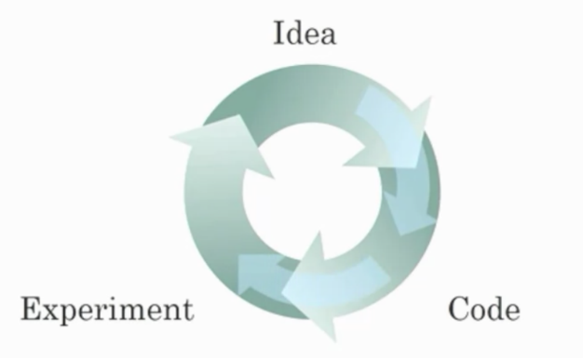

It is faster to train on a big dataset than a small dataset.

Recent progress in deep learning algorithms has allowed us to train good models faster (even without changing the CPU/GPU hardware).

Faster computation can help speed up how long a team takes to iterate to a good idea.

Being able to try out ideas quickly allows deep learning engineers to iterate more quickly.

4. When an experienced deep learning engineer works on a new problem，they can usually use insight from previous problems to train a good model on the first try，without needing to iterate multiple times through different models. True/False?

False

True

5. Which one of these plots represents a ReLU activation function?

Figure 4:

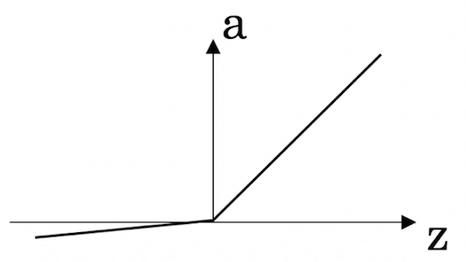

Figure 1:

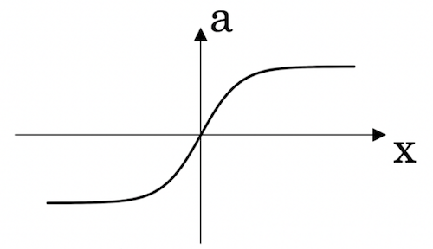

Figure 3:

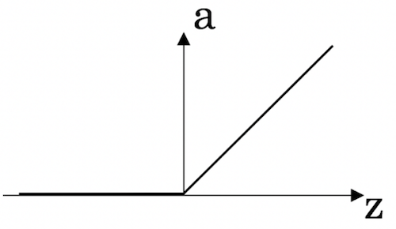

Figure 2:

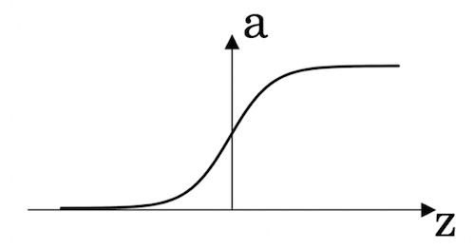

6. Images for cat recognition is an example of “structured” data，because it is represented as a structured array in a computer. True/False?

False

True

7. A demographic dataset with statistics on different cities' population，GDP per capita，economic growth is an example of “unstructured” data because it contains data coming from different sources. True/False?

False

True

8. Why is an RNN (Recurrent Neural Network) used for machine translation，say translating English to French? (Check all that apply.)

It is applicable when the input/output is a sequence (e.g.，a sequence of words).

It is strictly more powerful than a Convolutional Neural Network (CNN).

It can be trained as a supervised learning problem.

RNNs represent the recurrent process of Idea->Code->Experiment->Idea->....

9. In this diagram which we hand-drew in lecture，what do the horizontal axis (x-axis) and vertical axis (y-axis) represent?

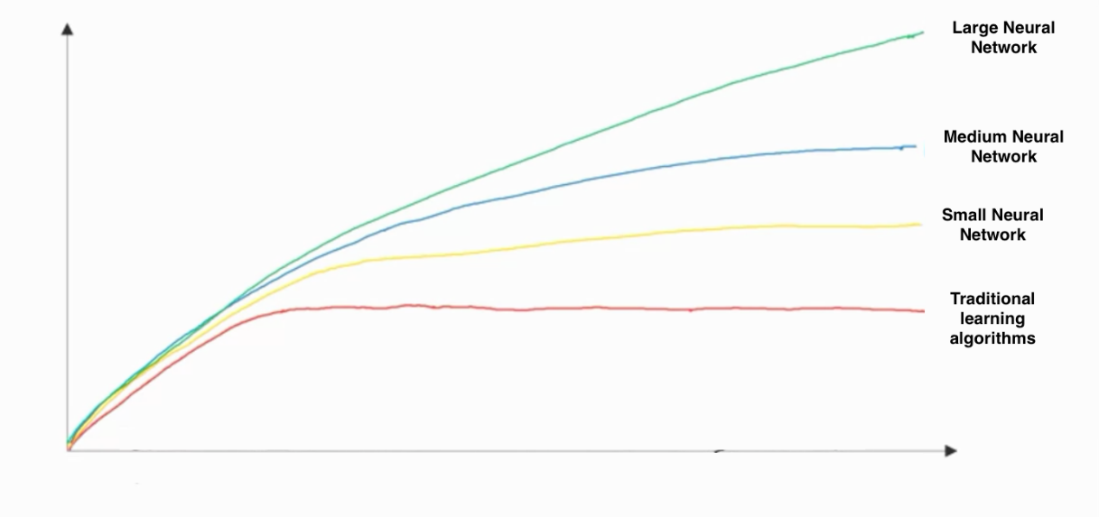

x-axis is the amount of data  
y-axis is the size of the model you train.

x-axis is the performance of the algorithm  
y-axis (vertical axis) is the amount of data.

x-axis is the amount of data  
y-axis (vertical axis) is the performance of the algorithm.

x-axis is the input to the algorithm  
y-axis is outputs.

10. Assuming the trends described in the previous question's figure are accurate (and hoping you got the axis labels right)，which of the following are true? (Check all that apply.)

Decreasing the size of a neural network generally does not hurt an algorithm’s performance，and it may help significantly.

Increasing the training set size generally does not hurt an algorithm’s performance，and it may help significantly.

Increasing the size of a neural network generally does not hurt an algorithm’s performance，and it may help significantly.

Decreasing the training set size generally does not hurt an algorithm’s performance，and it may help significantly.

## Week 2

### Logistic Regression as a Neural Network

#### Binary Classification二元分類

嗨，歡迎回來. 這個禮拜我們將學習基本的神經網路程式 實際上當您建立神經網路時有一些技巧將非常重要 例如，如果您訓練一組m個訓練例子(example) 您可能習慣處理這個訓練集使用迴圈一個接著一個經過您m個訓練例子 但實際上當您建置一個神經網路 您通常想要處理您整個訓練集 不需要使用明顯的迴圈來迴過您整個訓練集 您會看到如何做到的 在本週的課程裡另一個觀念，當你組織運算時，在您的網路中 通常您有所謂的正向路徑或者正向傳播步驟 接著是反向路徑或者稱為反向傳播步驟 所以在這個星期的課程 您也會學習到為什麼在運算中，在神經網路可以組織成正向傳播(forward propagation)跟分別的反向傳播(backward propagation)

對於本週的課程我想傳達這些觀念使用羅吉斯迴歸分析為了讓這些觀念易懂 但即使您見過羅吉斯迴歸分析，我想還是有一些新的有趣的觀念讓您在這週的課程學習到 所以，我們開始吧 羅吉斯迴歸分析是一種演算法使用在二元分類 讓我們開始設定問題 這是一個例子有關於二元分類問題 您也許有一個輸入的影像 像這樣 想要輸出一個標籤來識別這個影像是否是一隻貓 是貓您輸出是1，或者不是貓輸出是0 而您將使用y來記這個輸出標籤 讓我們看看一個影像如何在電腦中呈現 儲存一個影像在電腦 您儲存了三個分別的矩陣 相當是紅，綠跟藍色通道對於這個影像

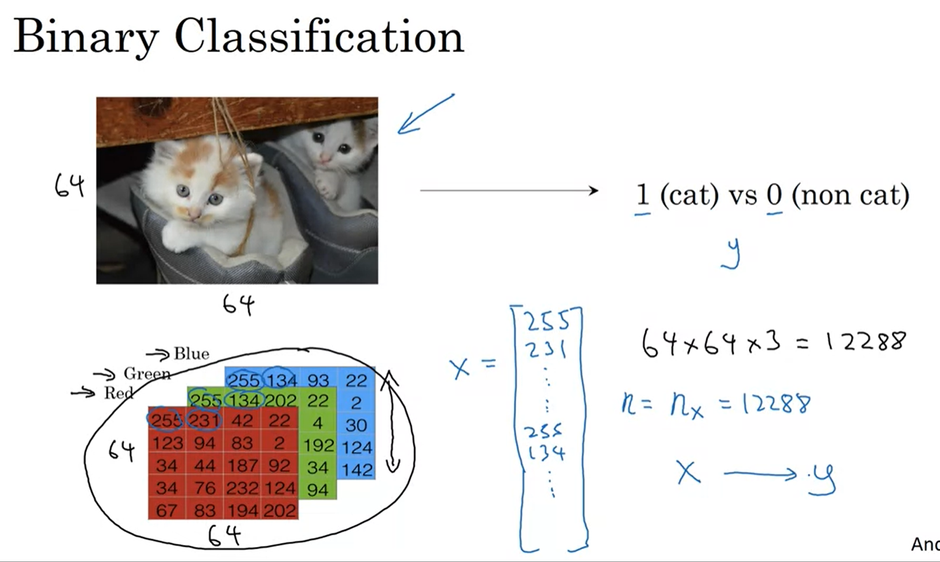

所以如果您輸入一個影像是64像素乘64像素 那您會得到三個64乘64矩陣 相當於紅，綠跟藍像素強度值對於您的影像 雖然這張小投影片我畫的是小一點的矩陣 其實是5乘4矩陣而不是64乘64 所以轉換這些像素強度值成為一個特徵向量，我們將展開這些所有的像素值變成一個輸入特徵向量x 為了展開所有這些強度值成為特徵向量我們將定義一個特徵向量x 相當於這個影像像這樣 我們將拿所有像素值255,231,..等等 255,231..等等 直到我們列出所有紅的像素 然後終究是255,134,.255,134..等 直到我們得到一個長的特徵向量列出所有紅綠跟藍像素強度值對於這個影像 如果這是一個64乘64影像 總共的維度 對於這個向量x會是64乘64乘3因為那是所有的數字我們在這些矩陣中 在這個例子 實際上是12,288 這是您得到的數字如果您將所有這些數字相乘 所以我們將使用nx=12288來表示輸入特徵x的維度 有時候為了省略 我也會用小寫的n來代表這個輸入特徵向量的維度 在二元分類中，我們的目標是學習一個分類子可以用來輸入一個影像 用這個特徵向量x表示 來預測是否相對於標籤y是1還是0 也就是，是否這是一張貓的影像或不是貓的影像

註:Notationi(符號)

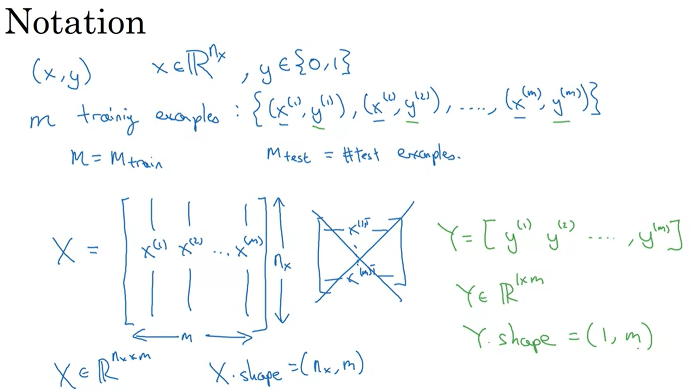

|  |
| --- |
| n or nx: dimension of x  m or mtrain: number of training examples  mtest: number of test examples  (x(i), y(i)): ith example  X: input matrix stacks x(i) in column  Y: output matrix stacks y(i) in column |

讓我們佈置一些我們將用到的符號 一直到本課程結束 一個單一的訓練例子是用一對來表示(x,y) 而x是nx維度的特徵向量，y,標籤則不是0就是1 您的訓練集將包含小寫m個訓練例子 所以您訓練集會是寫成(x1,y1)也就是輸入及輸出對於您的一個訓練例子，(x2，y2)是第二個訓練例子直到(xm,ym)就是最後一個例子 而全部這些就是您整個訓練集 我將使用小寫m來表示訓練例子的數目 有時候為了強調這是訓練例子的數目 我會寫成M=Mtrain 而當我們談到測試集時 我也許有時候使用Mtest 來記測試例子的數量 所以那是測試例子的數量 最後，輸出所有訓練例子到更緊湊的記號 我們將定義一個矩陣，大寫的X 這樣定義著拿您的訓練輸入x1,x2... 等等將他們放在一欄一欄上 所以我們拿x1將它放在第一欄的這個矩陣 x2放在第二欄等等 一直到xm 那這就是矩陣大寫的X 這個矩陣X會有m欄 而m是訓練例子的數目，而行數或者說矩陣的高度是nx 請注意在其他課程裡 您也許看過矩陣大寫X定義為堆疊訓練例子在行，像這樣x1轉置一直到xm轉置 實際上當您建置神經網路時使用這種左邊的方式會讓建置更快 所以總結一下X是nx乘m維度的矩陣 而當您用Python建置這個 您看到x.shape那是Python指令來找出矩陣的形狀 也就是(nx,m) 那就意味著它是nx*m維矩陣 所以這是您如何組織訓練例子，輸入x變成矩陣 如何處理輸出標籤y呢? 實際上為了讓您建置神經網路更容易些 將y疊在欄也是比較容易 所以我們將定義大寫Y為y1,y2... ym像這樣 所以Y是1*m維度矩陣 同樣地，使用Python記號用shape of Y會是(1,m) 也就是這是一個1*m矩陣 而當您日後建置神經網路在這個課程中您會發現這是有用的 慣例就是拿資料對應到不同的訓練例子時，而這裡的資料指的是x或是y或是其他的量以後會見到 但拿這些東西或者資料對應到不同的訓練例子堆疊到不同的欄位像我們這樣做x跟y

所以這就是我們即將用在羅吉斯迴歸分析跟神經網路 在往後的課程的記號 如果您忘記了其中一個記號代表的意思，像是什麼是m 什麼是n或者什麼是...我們也發佈在課程網站上的符號指南 您可以使用它快速的查找任何特定的記號代表的意思 所以有了這個，讓我們繼續到下一段影片我們開始來進行羅吉斯迴歸分析使用這些符號

#### Logistic Regression

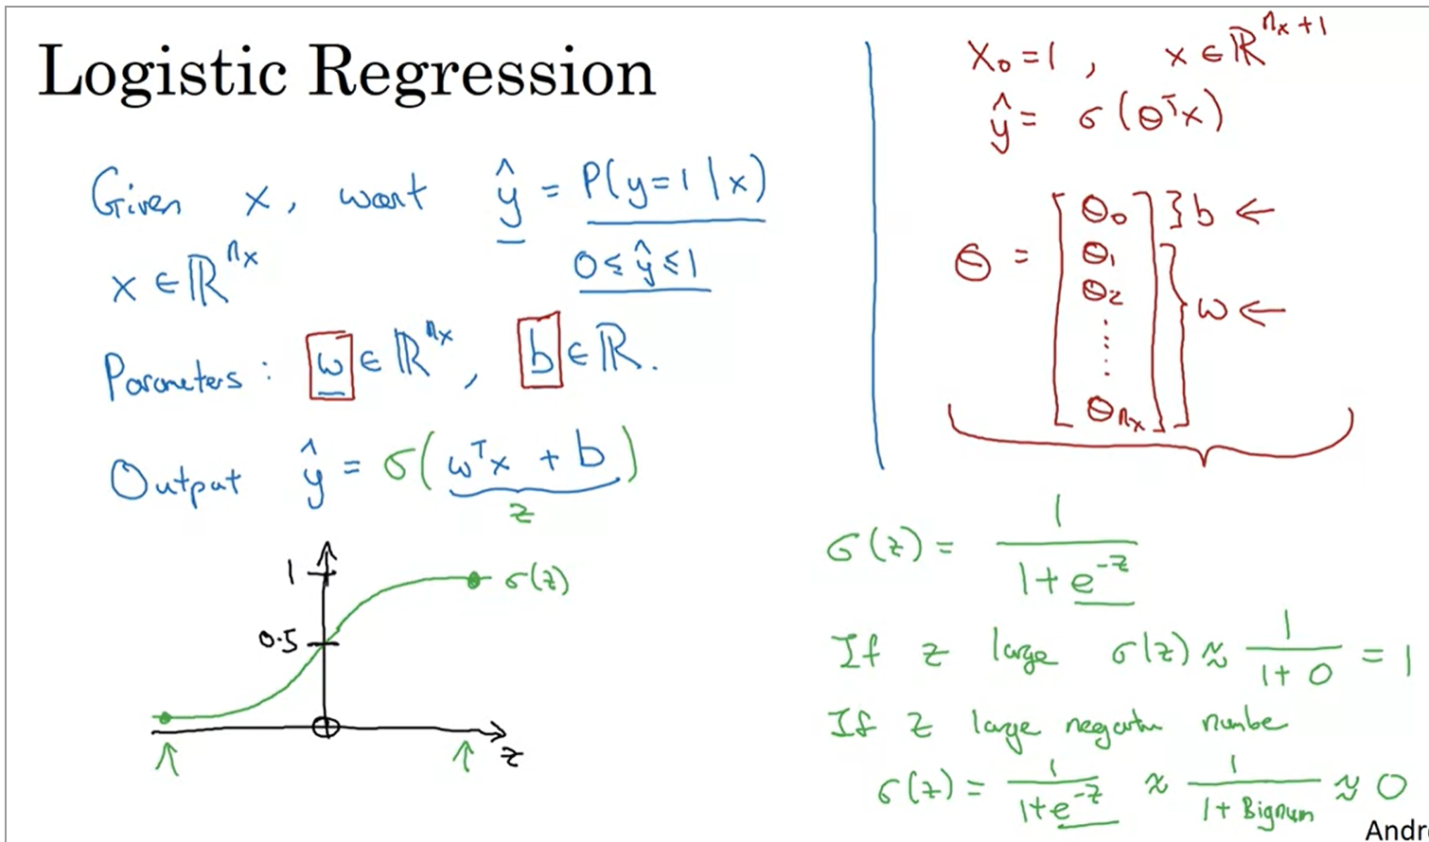

|  |
| --- |
| Input:x, Output: y-hat  ` |

在這段影片，我們將談論羅吉斯迴歸分析 這是種當您使用學習演算法時輸出標籤y 在監督式學習問題中不是0就是1 也就是二元分類問題 給予一個輸入特徵向量x 也許相當於一張影像您想辨識是貓的照片或不是貓的照片 您要一個演算法能夠輸出預測 我們稱為(ŷ)y-hat 就是您的預估y 更正式一點來說，您希望y-hat是一個機率當輸入x，y=1的機會 換句話說，如果x是一張照片 像我們在上一段影片中看到的 您要y-hat告訴您這是一張貓的照片的機會是多少X，就像我們上一段影片中說的 是一個nx維度向量 羅吉斯迴歸分析的參數會是w 也是一個nx維度向量 跟b是一個實數 給予一個輸入x 跟參數w,b 我們如何產生輸出y-hat 一種方式您可以試，不過行不通 是讓y-hat為w轉置x(wTx)+b 類似是輸入x的線性函數 實際上，這是如果您使用線性迴歸分析的方式 但這並不是一個很好的演算法在二元分類 因為您希望y-hat是y=1的機會 所以y-hat應該是介於0跟1 很難做到，因為w轉置x加b可能遠大於1，或者甚至是負數 對於概率而言是沒意義的。您想要的是它介於0跟1之間。因此，在羅吉斯迴歸分析中，我們的輸出而將是y-hat =S型(sigmoid)函數應用到這個量 S型函數的樣子像這樣 如果在水平軸上我繪製z，則z的sigmoid函數，如下所示。 它平緩的從0到1讓我在軸上做標籤 這是0而它跟縱軸的交叉是0.5 這就是z的S型函數的樣子而我們將使用z來代表這個量wTx+b，這是S型函數的公式 S型函數of z，z是一個實數 是1/(1+e-z) σ(z)= $\frac{1}{1+ⅇ^{-z}}$ 請注意幾件事

* 如果z很大那e的-z次方，會趨近於0 所以S型函數of z 會是趨近於1除以(1+這個趨近於0的東西) 因為e的負很大的值會趨近於0 所以這整個趨近於1 實際上，如果您看圖的左邊 如果z很大這S型函數會趨近於1
* 相反的，如果z很小或者是很大的負數 那S型函數of z 變成1除以1加e的負z 這個會變成很大的數 這個想成是1除以(1+很大很大的數) 這整個會趨近於0 真的，您看當z變成很大的負數 S型函數會趨近於0

所以當您建置羅吉斯迴歸分析 您的工作是學習參數w跟b 使得y-hat變成一個好的預測對於y=1的機會 在繼續往前之前，關於符號的一個註解 當我們做神經網路的程式時 我們通常會將參數w跟參數b分開 這裡，b相當於截距 在其他一些課程中 您也許看到一些不同的符號 在某些約定中您定義ㄧ個額外的特徵X0而這=1 所以X是Rnx+1 而您定義y-hat=Sigma of theta(θ)轉置X[ŷ=σ(θTx)] 在這另一種符號約定中 您有向量參數 θ=θ0，θ1，θ2….θnx ，θ0放在b的位置一樣只是個實數 θ1直到θnx則跟W一樣,實際上當您建置神經網路時，保持B跟W分開會比較容易 所以，在這個課程我們不會使用這個紅色的符號約定 如果您在本課程前不曾見過這些符號，不用擔心 只是要讓那些見過這樣符號的人我要明確的提醒我們在這課程不使用這樣的符號 但如果您不曾見過這些 這不重要您不需要擔心 您已經看到羅吉斯迴歸分析模型的樣子 接下來要改變參數w跟b 您需要定義成本函數 我們在下一個影片來看怎麼做.

(JK補充：S型函數書本是寫為"對數機率函數")

ŷ=σ(wTx+b)=σ(z)= $\frac{1}{1+ⅇ^{-z}}$; 0<ŷ<1

#### Logistic Regression Cost Function

在上一段影片中 您看到羅吉斯迴歸分析模型 為了訓練參數W跟B對於羅吉斯迴歸分析模型 您需要定義成本函數 讓我們看看您可以用來訓練羅吉斯迴歸分析的成本函數 回顧一下，這是我們在上一節課談過的

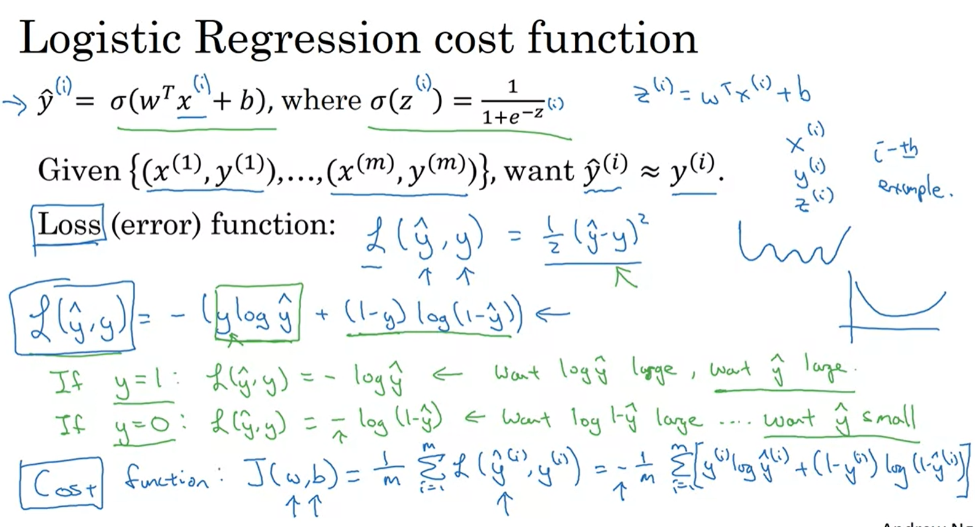

您的輸出y-hat是S型函數對於w 轉置x加上b而這裡的S型函數of z 定義在這裡 所以為了學習模型的參數，您給予一個訓練集有m個訓練例子而它似乎自然而然的您會想找到參數W跟B至少在訓練集裡，您得到的輸出從您在訓練集的預測 我們寫成y-hat(i)會趨近於真正的標籤值y_i 從您訓練集的資料得到的 所以再進一步的細節利用上面方程式 我們說y-hat定義在上面的訓練例子x，當然對於每一個例子 我們使用這個上標用帶括弧的圓形括弧，用於索引到不同的訓練例子 您的預測在訓練例子(i)會是y-hat(i)將是通過S型函數用於WTX(i)訓練例子的輸入+b，而您可以定義z(i) 為 z(i)=WTx(i)+b 所以這整個課程裡 我們將用這個符號約定 上標括弧 i 代表資料，無論它是 X或Y或Z是一些相關於第i個訓練例子 相關於第i個例子 這就是上標i在括號中的意義

現在讓我們看看什麼是損失函數或者錯誤函數 我們可以用來衡量我們的演算法有多好一種方式是您可以定義損失為當您的演算法輸出y-hat而真正的標籤是y也許平方誤差或者是平方誤差的一半 事實上您可以這樣做 但在羅吉斯迴歸分析，人們並不這樣做 因為當您用來學習參數時 您會發現當我們以後會談論到優化問題時會變成非凸 所以這樣會在優化問題時有很多的局部最佳 所以梯度下降可能無法找到全域最佳解 如果你不明白最後幾點意見 別擔心，我們會在以後的影片談到 但直覺上要記住的是 這個函數L稱為損失函數是一個函數您會需要去定義衡量我們的輸出y-hat有多好當這真正的標籤是y誤差平方看起來像它可能是一個合理的選擇 除了它會讓梯度下降不可行 所以在羅吉斯迴歸分析，我們實際上定義不一樣的損失函數扮演類似平方誤差的角色 會給我們在優化時是凸形而我們將在往後的影片中變得比較容易做優化 因此，我們在羅吉斯迴歸分析中實際上是使用下面的

損失函數：L(ŷ，y) = -(y log(ŷ) + (1-y)log(1-ŷ))， 1- ŷ這裡是一些直覺為什麼這個損失函數是合理的 請記住，如果我們使用平方誤差，那麼你想要的平方誤差要盡可能小 同樣地用這個羅吉斯迴歸分析損失函數我們也會想這要它盡可能小 了解它為什麼是合理的 讓我們看兩種情況

* 第一種情況 假設y=1 那損失函數(y-hat，y)，就只是第一項也就是負的log y-hat 如果y= 1，因為如果y=1 那第二項 1-y 會=0 所以這是說如果 y=1 您希望 負的log y-hat 越小越好 也就是說log y-hat越大越好 越大表示您希望y-hat越大 但因為您知道在S型函數中,它不會大於1 所以，這是說，如果y=一，你希望y-hat越大越好 但它不會大於1 所以這說明了您希望y-hat盡量接近1

if y=1: L(ŷ，y) = -(1* log(ŷ) + ~~(1-1)log(1-ŷ))~~ =- log(ŷ) 越小🡺- ŷ越小🡺ŷ越大🡺 ŷ≒1

* 另一種情況是如果y=0 如果y=0那損失函數第一項會=0 因為y是0，然後第二項定義了損失函數 所以損失變成負的log(1-y-hat) 所以如果在學習過程中您試著讓損失函數最小 也就是您希望log(1- y-hat)最大 因為這裡有一個負號而經過類似的原因您可以得到結論 說這個損失函數試著讓y-hat越小越好 再一次因為y-hat是介於0跟1 這說明了如果y=0 那您的損失函數會推向那些使得y-hat接近於0的參數

if y=0: L(ŷ，y) = -(~~0* log(ŷ)~~ + (1-0)log(1-ŷ)) =- log(1-ŷ) 🡺- (1-ŷ)越小🡺ŷ越小🡺 ŷ≒0

有很多函數大致有這種效果，如果y=1 我們試著讓y-hat越大，y如果=0 我們試著讓y-hat越小

我們在綠色部分是對於這個損失函數，一個非正式的理由，在以後會提供一個額外的影片來給與正式的證明 為什麼在羅吉斯迴歸分析我們喜歡用這個損失函數用這個特別樣式 最後這損失函數是定義相對於單一的訓練例子 它衡量了您作用於單一訓練例子好不好 我現在將定義稱為成本函數 來衡量您在整個訓練集作用得好不好 所以**成本函數J**是適用於您的參數 W和B將是平均值與1/m 1/m的損失函數的和應用到每一個訓練例子 $$成本函數 ：J\left(w,b\right)=\frac{1}{m}\sum_{i=1}^{m}{L\left(ŷ^{\left(i\right)}，y^{\left(i\right)}\right)}=-\frac{1}{m}\sum_{i=1}^{m}{[y^{\left(i\right)}log⁡ŷ^{\left(i\right)}+{(1-y}^{\left(i\right)})log⁡(1-ŷ^{\left(i\right)})]}$$

而這裡的y-hat當然是應用您的羅吉斯迴歸分析演算法的預測輸出，使用了一組特別的參數W跟B 而將這個展開就是等於負的1/m 取和從i=1到m 對於這個損失函數的定義 所以這是y(i) log y-hat(i) +(1-y(i))log(1-y-hat(i)) 我想我可以放一個方括號在這裡 所以負號在外面 所以我將使用這些專有名詞 損失函數是應用在單一的訓練例子 而成本函數是您參數的成本 所以在訓練您的羅吉斯迴歸分析模型時 我們將試著找尋參數W跟B 使得最小化總成本函數J,寫在底下。所以，您剛剛看到對羅吉斯迴歸分析演算法的設定訓練例子的損失函數跟整個成本函數對於您演算法的參數 實際上羅吉斯迴歸分析可以視為非常非常小的神經網路 在下一段影片我們會談論到所以您可以開始得到一些直觀對於神經網路 所以讓我們進入下一段影片對於如何視羅吉斯迴歸分析為一個小的神經網路

#### 閱讀材料：Clarification about Upcoming Gradient Descent Video

Please note that in the next video at the second slide，there is a missing parenthesis.

The negative sign should apply to the entire cost function (both terms in the summation).



Also Andrew mentions: "To make this easier to draw，I'm going to ignore b for now，just to make this a one-dimensional plot instead of a high-dimensional plot.". This plot is actually two-dimensional，it shows the loss J(w) for values of w.

#### Gradient Descent (梯度下降法)

您已經看過羅吉斯迴歸分析模型 您看過用損失函數來衡量您做得如何 在單一訓練例子上 您也看過成本函數來衡量您的參數w跟b作用到整個訓練集的表現 現在讓我們談談您如何使用梯度下降演算法來訓練或者說學習，參數w跟b在您的訓練集上 回顧一下，這是熟悉的羅吉斯迴歸分析演算法

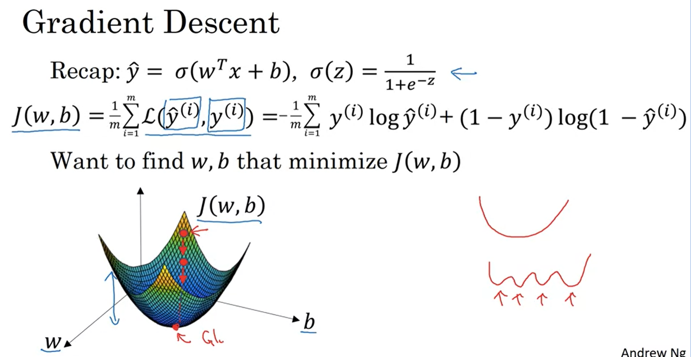

我們在第二行有成本函數J，就是一個函數對於您的參數w跟b 而這定義為平均數 所以是1/m 乘上和的這個損失函數 這損失函數衡量了您的演算法輸出y-hat(i) 在每一個訓練例子作用得如何，疊起來或者跟標準答案標籤y(i)比較 在每一個訓練例子完整的公式 展開在右邊 成本函數衡量您的參數w跟b作用在訓練集的表現如何 為了要學習參數w跟b 似乎自然的方式是我們想要去找w跟b 使得成本函數J(w,b)越小越好 這裡是梯度下降法的圖示 在這個圖形中水平軸代表了您的參數w跟b 實際上w可能是更高維度，但為了畫圖方便，讓我們畫成單一實數，b也是單一實數 成本函數J(w,b)是一個曲面在水平軸w跟b上方 這個曲面的高代表J(w,b)的值在一定點 我們要做的是實際上去找到w跟b的值相對於這個成本函數的最小值

實際上這個成本函數是凸形函數也就是一個碗狀 這是一個凸形函數 這跟這種函數像這樣相反 這種是非凸函數 有許多的不同的局部最佳化 事實是我們成本函數這樣定義是凸形函數也是重要的原因 這是為什麼我們用這個特殊的函數j 用在羅吉斯迴歸分析上 為了找到好的值來當參數 我們要做的是初始化w跟b一些初始值 也許記為一個小紅點 而對於羅吉斯迴歸分析幾乎任何初始化都可行 通常您初始值為0 隨機初始化也行，但人們在羅吉斯迴歸分析不這樣做 因為這個函數是凸形函數 不論您初始哪裡 您應該會到達同一點 或者大約同一點 而梯度下降做法是 它開始於起始點 然後往最陡的下坡方向邁出一步 所以在梯度下降的第一步後 您可能會在這裡，因為它試圖在最速下降方向邁出一步往下坡或盡可能的儘快下山 這是一個梯度下降的一次迴圈 經過兩次迴圈梯度 下降，您也許走到這裡 三次迴圈等等 我猜現在是隱藏在圖的背後直到最終收斂到這個全域最佳化或者接近於全域最佳化 這個圖形說明了梯度下降演算法

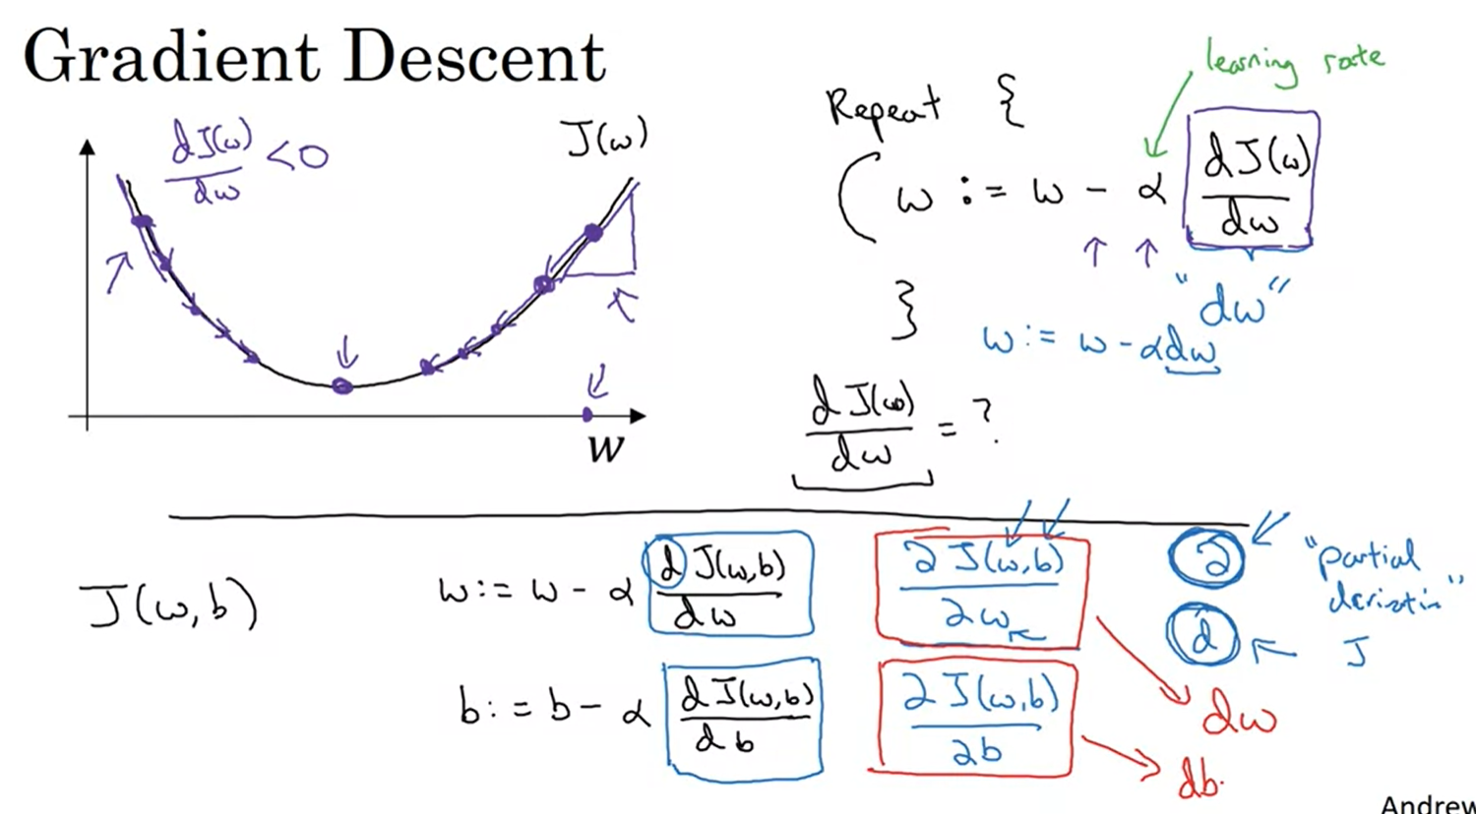

讓我們寫詳細一點 為了進行說明，假設有一些函數J(w)您想要最小值，而或許函數像這樣 為了便於繪製我先忽略b 只畫一維圖形 而非多維圖形 梯度下降法做這件事 我們要反覆進行下列更新 我們取w的值然後更新它 用冒號等號來代表更新w 設w為w減 alpha乘上這個導數 dJ(w)/dw 我會重複做這樣直到演算法收斂 一些關於符號的註解 alpha(α)是學習率(learning rate) 控制了步伐大小 在每個梯度下降的迴圈 我們將來會談論一些方式來選擇學習率alpha 第二，這一個量 這是導數 這基本上是您想做的更新或改變 到參數w 當我們開始寫程式去建置梯度下降 我們的約定會用這個變數名稱在我們的程式 dw會用來代表這個導數項目 當我們寫程式時 您寫成w冒號等號w減alpha乘dw (w:=w-αdw)所以我們用dw這個變數名稱來代表這個導數項目

現在讓我們來確定這個梯度下降更新是合理的 假設w在這裡 您在成本函數J(w) 這一點 記得導數的定義是函數在這一點的斜率 函數的斜率實際上是高除以寬，是吧 底下三角形這裡是J(w)在這裡的切線 這裡的導數是正的 w更新為w減 學習率 乘上這個導數 導數是正的，所以您從w減去，所以您最終會往左邊走 所以梯度下降會慢慢的減低這個參數 如果您從這個大的w值開始 另一個例子，如果 w 在這裡 那這一點的斜率dJ(w)/dw是負的 梯度下降更新會 減去 alpha 乘上一個負數 所以w會慢慢的增加 您最終會讓w越來越大 在幾次梯度下降的迴圈之後 所以不管您的初始值在左邊或是在右邊 梯度下降會將您移動到全域最小值這裡 如果您不熟悉導數或者微積分 這個項目dJ(w)/dw的意義 不用擔心 我們在下一段影片會談更多 如果您已經有深厚的微積分知識 您或許能有更深的直觀關於神經網路如何作用 但即使如果您不熟悉微積分 在下幾個影片中我們會給您足夠的直觀有關於導數跟有關的微積分您能夠用來有效的使用神經網路 但整體的直觀在現在是這個項目代表函數的斜率 而我們想要知道函數的斜率 在目前的參數設定來讓我們可以做最陡下坡的下一步 也就是讓我們知道哪個方向為了往下坡在成本函數J上

我們寫我們的梯度下降對於J(w) w是您的參數 在羅吉斯迴歸分析，您的成本函數是一個w跟b的函數 在這個情況下，這個梯度下降的內迴圈就是這個東西 這個東西您必須重複變成以下 您要更新w 成為w減去學習率乘上這個J(w,b)的導數(w:=w-αdJ(w,b)/dw)

相對於w 您更新b 為b減去學習率乘上這個成本函數對於b的導數(b:=b-αdJ(w,b)/db) 這下面兩個公式 實際上更新您的建置 順便說一句，我只想講微積分學中的一個符號公約 對於一些人會有點混亂 我想這不是超級重要 對於您理解微積分 假設您看怪怪的我想確定您不用想太多在微積分裡，這個項目實際上寫成一個滑稽的波形曲線符號 這個符號實際上只是小寫的d 用花俏的字體，形式化的字體 當您看到這個運算式 這代表的意思是J(w,b)偏導數 實際上就是函數J(w,b)的斜率，函數是多少的斜率在w方向 而這個在微積分的符號規則 我覺得一點都不合邏輯 這個在微積分的符號規則 我想會讓事情更加不必要的複雜 當如果函數是兩個或更多的變數時，與其用小寫的d 您用這個有趣的符號 這是稱為偏導數符號 但不用擔心 如果J是只有一個變數的函數時 您用小寫的d 唯一的區別在於不管您用這個有趣偏導數符號或小寫d 像我們上面寫的 是在於函數是否是兩個或更多的變數 這種情況下，您用這個符號偏導數符號 如果J是一個變數的函數 您用小寫的d 這是一個滑稽的規則 在微積分的符號上 我想這只會讓事情變得不必要的複雜 但如果您看到這個偏導數符號，它的意思是衡量函數的斜率 相對於一個變數 同樣的執著於正確的數學符號在微積分，因為這個J有兩個輸入不只一個 在底下這個應該寫成用這個偏導數符號 但其實意思是同樣的 幾乎跟小寫的d一樣 最後，當您建置這些程式 我們約定將這個項目，實際是您更新w的量記為變數dw在程式中 而這個項目您想更新b的量記為變數db在程式中 好的，這是您如何建置梯度下降 如果您幾年沒用過微積分 我知道這似乎很多的微積分的導數 您可能不適應 如果您這麼覺得 不用擔心 在下一段影片，我將給您好一點的直觀有關於導數 甚至不需要深的微積分數學的理解 就只是一些理解微積分的直觀 您會能夠讓神經網路有效的工作 讓我們進到下一段影片 我將談談更多的微分

|  |
| --- |
| (w:=w-αdw)  (b:=b-αdb) |

#### Derivatives (導數)

在這段影片中，我希望能幫您獲得直觀的理解微積分和導數。也許你在想你大學畢業後就沒看過微積分了，取決於你是什麼時候畢業的，也許那是相當長的一段時間了。如果你是這麼想的，別擔心，你不需要對微積分有深刻的理解來有效的應用在神經網路和深度學習。所以，如果你正在觀看這個影片或一些後來的影片，你想，這東西真的適合我嗎？這個微積分看起來確實很複雜。我給你的建議是: 看這個影片，然後如果你能做完作業並成功完成程式設計作業，你就可以應用在深度學習。事實上，當你看到後來在第四個星期，我們將定義幾種類型的函數，這將使您能夠囊括了所有需要的在微積分方面要做的事情，學習關於一些函數稱為正向函數及反向函數。這樣你就可以把微積分裡所有你需要知道的東西都放到這些函數中，這樣你就不用再擔心他們了。但我想，這個禮拜，在進入深度學習，我們應該打開盒子，進一步細看微積分的細節。但實際上，你所需要的只是對這一點的直觀理解，以構建並成功的應用這些演算法。最後，如果你是其中的一個可能是較少數的微積分專家，如果你對微積分導數很熟悉，你或許可以跳過這段影片 但對其他人來說，讓我們進入其中，試著獲得一些有關於導數的直觀理解。

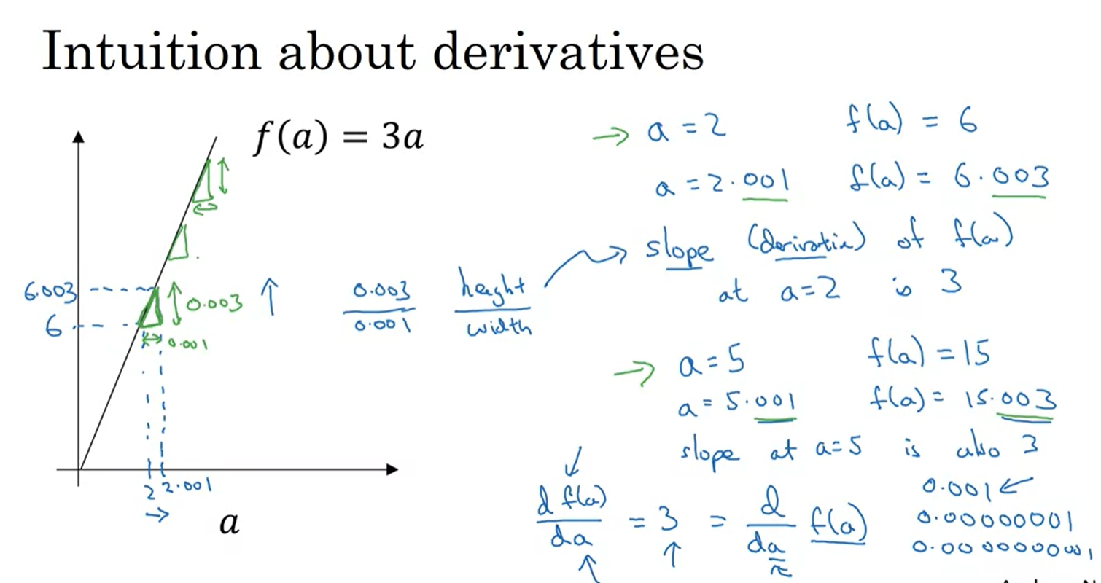

我在這裡繪製了函數f(a)=3a。所以，這只是一條直線。 要對導數產生直覺 讓我們看看這函數上的幾個點。假設a=2。在這種情況下，f(a)=3a=6。所以，如果a=2，那麼 f(a)將=6。假設我們設a的值一點點微調 我現在把a增加，加一點點，所以它現在是2.001。所以，我要給a往右微調一點點。所以現在，讓我們說a是2.001，這個圖不是按比例的，2.001，這個0.001的差太小，無法在這個圖上顯示，只往右微調一點點，現在f(a)=這個的三倍。所以是6.003，所以我們劃在這裡。這個也不按照比例，這是6.003 如果您看這小小的三角形，我用綠色來強調 我們看到的是，如果我向右微調0.001，於是f(a)上升0.003。f(a)數量的上升是我向右微調的數量的三倍。所以，我們可以說，函數f(a)的斜率，或者說導數，在a=或當a=2的斜率是3。這個術語'導數'(derivative)基本上是指斜率(slope)，只是導數聽起來比較嚇人，比較恐嚇的詞，而斜率是一個比較友好的方式來描述導數的概念。所以，每當你聽到'導數'，只要想是函數的斜率。更正式地說，斜率被定義為高度除以寬度在這小小的用綠色來表示的三角形 這是0.003比0.001，而事實上坡率=3，或導數=3，只是代表了一個事實，當你微調一個向右的0.001，微小的數量，f(a)上升的數量是你輕推它的數量的三倍，您把a向水平方向微調的數量.所以，這就是一條線的斜率讓我們看看這個函數上，在不同的點 假設a現在=5。在這種情況下，f(a)是a的三倍=15。所以，讓我們再看一次，往右微調一點點，一個小小的微調，它現在增加到5.001，f(a)是這個的三倍。所以，f(a)=15.003。所以，再一次，當我將a往右調，a向右推加0.001，f(a) 的上升幅度是三倍。 因此，斜率再次的在a=5，也是3。所以，我們用這樣的方式來寫，函數f的斜率=3: 我們說，df(a)/da 這意味，函數f(a)的斜率 當你輕輕微調變數a ，一個很小的數量，=3。另一種方式來寫導數公式如下，你也可以把這個寫成，d/da of f(a) 所以，不管你是把f(a)放在上面，還是寫在這裡，都無所謂。但所有這些方程式的意思是，如果我把a向右邊微調一點，我預計f(a)的上漲幅度是我變動a的數值的三倍。在這段影片中我解釋了'導數'，談到如果我微調變數的值0.001.如果您想要導數的正式數學定義:對於您往右微調的數值，定義為甚至更小的值，所以，它不是0.001。也不是0.0001。也不是0.000000001等等 它甚至比那還小，正規的'導數'定義是，當你以無窮無窮小的量向右微調的時候，基本上是一個無限微小的，微小的量。如果你這樣做，這個f(a)上升的幅度是三倍的任何微小的，微小的，微小的你向右微調的量。 所以這是'導數'的正式定義。但是為了我們直觀的理解目的 我用向右微調0.001，這一個小小的數量，即使0.001不是真正是無窮小。'導數'的一個特性是，無論你在哪裡採取這個函數的斜率，它=3，不管a是2或者a=5。此函數的斜率=3，意思是，不管a是任何值，如果您增加它0.001，f(a)的值上升3倍。這個函數到處都是同樣的斜率。一種方式來看是，不管您在哪裡畫這個小三角形 高度，除以寬度，總是3比1的比例。那麼，我希望這能給你一些概念，斜率或是導數用在一個直線函數的意思，在這個例子，函數的斜率到處都是3。在下一段影片中，讓我們看一個稍微複雜一點的例子，函數的斜率可以在不同的點有不同的值.

#### More Derivative Examples

在這段影片中，我將顯示一些比較複雜的例子 函數的斜率可以在不同的點有不同的值 讓我們先從一個例子開始

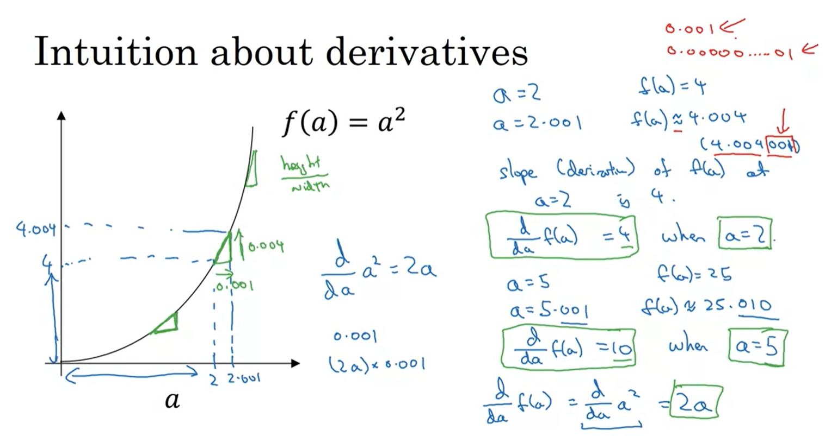

您畫一個函數f(a)=a2讓我們看在這a=2的點上 所以a2或者f(a)=4 讓我們稍微向右調一下，a=2.001 f(a)也就是a2大約是4.004 實際上真正的值 您用計算機算會是4.004001 我說4.004已經夠接近了 這個意思是當a=2 讓我們畫這一點在圖上 我們說的是如果 a=2 那f(a)=4 這裡x跟y軸不是同一個比例 技術上說，垂直高度應該高很多比起水平的長度，所以x跟y軸不同一比例 但如果我微調a到2.001 那f(a)變成大約為4.004 所以如果我們再次畫這個小三角形 這意味著，如果我向右推0.001 f(a) 往上4倍就是0.004 所以在微積分的語言中 我們說這個斜率也就是導數的f(a)在a=2是4 或者寫這個在我們的微積分記號 我們說 $\frac{ⅆ}{ⅆa}f\left(a\right)=4$ 當a=2 現在一件事有關於這個函數f(a)=a的平方 就是不同a的值有不同的斜率 這是不同於我們在前面投影片看到之前的例子 讓我們來看不同點的情況 如果a=5而不是a=2，a=5那a的平方會是25，所以這是f(a) 如果我把a向右邊推一點，微調a一點點現在a=5.001，f(a)會趨近於25.010我們看到a上升0.001 f(a)上升了10倍我們用 $\frac{ⅆ}{ⅆa}f\left(a\right)=10$ 當a=5，因為f(a)上升10倍於當我將a輕推微調的量。一種方式來看為什麼導數會不同在不同點上畫那個小小三角形在不一樣的點上您會看到三角形的高對於寬的比例會是不同的在不同的點上所以這裡當a=2時斜率為4，當a=5時斜率是10 如果您查微積分課本 微積分課本會告訴您d/da of f(a) 所以f(a)= a2也就是d/da of a2 您在微積分課本會找到這一個公式函數a²的斜率，=2a。不去證明它，但您可以找到您打開微積分課本 微積分課本的公式會告訴您a²導數是=2a 而真的，這跟我們計算出來的一致 也就是，當a=2，這個函數的斜率2a是2x2=4 當a=5這個函數的斜率會是2*a 也就是2*5=10 如果您曾經拿出微積分課本看到這個公式 a平方的導數是2a 這個意思是對於定的一個a值 如果您微調上升0.001 已經是一個很小的數字 您會期望f(a)上升2a 這也就是斜率乘上您將a往右微調多少的量 一點點小細節 我用這個近似的符號在這裡因為它不真的是4.004 還有一個額外的001掛在那裡。其實這個額外的001這個小小的值是因為我們往右微調0.001 如果我們採用微調到右邊 用這個無窮小的值那這個小小額外的項目就會不見 您會發現到f(a)上升的量會是等於這個導數乘上您往右微調的量 而為什麼不是正好4.004 因為導數的定義使用無窮小的微調而不是0.001 即使0.001很小 但並不是無窮小 這是為什麼f(a)上升的量不是正好跟公式算的一樣 但這只是給予這個導數一種趨近

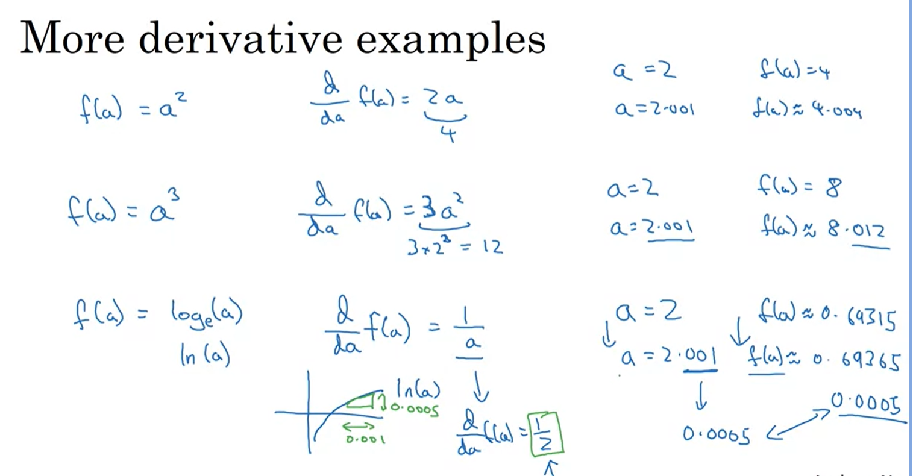

總結這段影片 讓我們談多一些例子 我們已經談過的例子是 如果f(a)=a2 微積分課本的公式會告訴您導數是=2a 在這個例子我們看過如果a=2 f(a)=4，我們微調a 因為這是大一點點比起f(a) 是大約4.004 所以f(a)上升4倍，而真的當a=2 導數會是4 讓我們看其他一些例子 假設f(a)=a的三次方 如果您拿微積分課本查公式表格 您看到這個函數的斜率 這個函數的導數會=3 a2您可以從微積分課本得到這個公式 這是什麼意思?詮釋這個的方式是讓我們假設a=2當例子 所以f(a)或者說a³=8，就是2的三次方我們給一點點微調您會發現f(a)=8.012，您儘可以檢查看看用2.001的三次方您會發現這很接近8.012 而真的，當a=2時3x 22是=3x4也就是12 所以導數公式預估如果您往右微調一點f(a)會上升12倍的量 真的，當調升了0.001f(a)上升了12倍也就是0.012 最後一個例子 然後我們做總結 假設f(a)是對數函數 所以log(a)我將用基底為e的對數 一些人寫成ln(a) 如果您查微積分課本您發現如果您取log(a)的導數 這個函數像是這樣 這個斜率是1/a 詮釋這個的方式是如果a是任意值 我們用a=2當例子，然後您往右微調0.001您會期望f(a)上升1/a也就是導數乘上您增加a的值實際上，如果您用計算機您發現如果a=2f(a)大約是0.69315，如果您增加a成為2.001，f(a)會是0.69365這是上升了0.0005而真的，如果您看這個導數公式 當a=2時 $\frac{ⅆ}{ⅆa}f\left(a\right)=1/2$ 這個導數公式預估如果您將a增加0.001您會期望f(a)會增加那個值的1/2，也就是0.001的1/2是0.0005，也正是我們要的 當a上升0.001，也就是從a=2到a=2.001，f(a)上升了一半 答案是上升了約0.0005 如果您要的話您可以畫這個小三角形如果在水平軸增加了0.001，在垂直軸log(a)上升了0.0005所以1/a或者1/2在這個例子當a=2，也就是當a=2時這條線的斜率所以這是導數

有兩件重要的事在這段影片首先，函數的導數只是函數的斜率而函數的斜率可以是不同的在不同點的函數上 我們第一個例子f(a)=3a是一直線導數是處處相同 它是到處都=3 對於其他函數像是f(a)=a2 或者f(a)=log(a) 那些線的斜率會變化 斜率或者說導數可以是不同的在曲線不同點上 這是第一個重點 導數只是線的斜率 第二個重點是如果您要查函數的導數 您可以打開微積分課本或者查維基百科 通常會得到這些函數的斜率公式在不同點上 我相望您有一些直觀來了解導數或者線的斜率 讓我們進入下一段影片 我們會開始談有關計算圖形跟如何 用它來計算更複雜的函數導數

#### Computation graph

你聽過我說計算在神經網路是設置為使正向傳遞或者說正向傳播步驟來計算輸出的神經網路，接著用反向傳遞或者反向傳播步驟 用來計算梯度或者計算導數.計算圖形解釋 為什麼它以這種方式來組織的。在這段影片，我們將一起看一個例子。為了要說明計算圖形 讓我們使用一個比較簡單的範例 相比於用羅吉斯迴歸分析或整個神經網路。

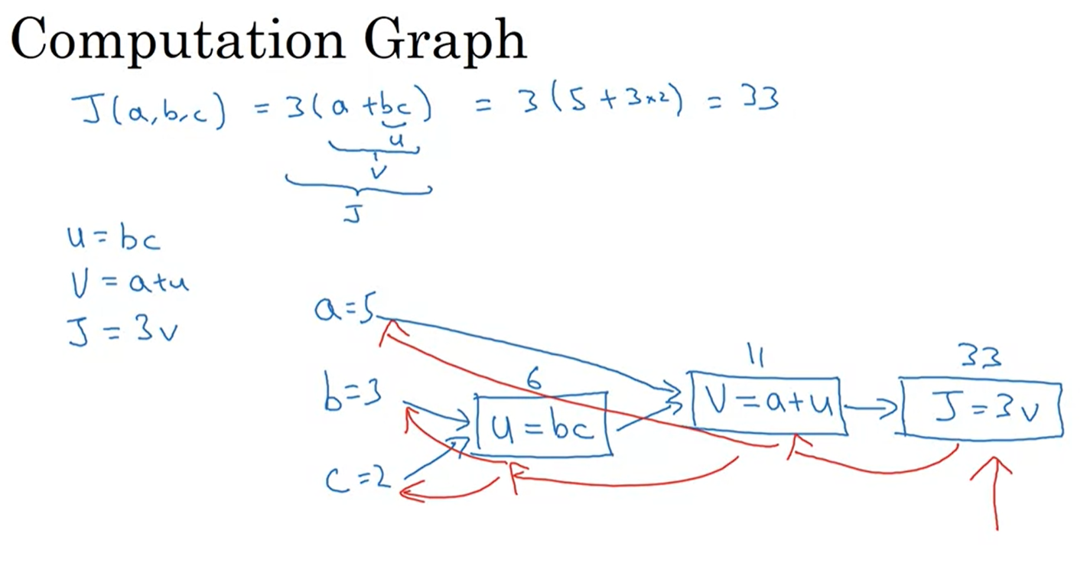

假設我們試著計算函數J 這是一個函數含有三個變數a、b和c 假設這個函數是3(a+bc) 實際上計算這個函數有三個不同的步驟：第一，您需要計算什麼是b乘c，假設我們要把它存在變數u中。所以u=bc，然後您也許計算v=a+u 假設這是v，最後我們有J=3v 所以這是你的最終函數J 您試著計算出的。我們可以採取這三個步驟 將它們畫成計算圖型，如下所示。 比如，我畫三個變數 a、b 和 c 在這裡。所以，我們做的第一件事是計算u=bc。好，現在我將放一個長方形框框在上面 而其輸入為b和c。然後，您能有v=a+u。所以這個輸入會是 v的輸入是u 剛剛計算出來的，加上a 最後我們有J=3v 所以用一個具體的例子，如果a=5 b=3和c=2 然後u=bc 將是6 因為a+u是5+6是11。J是三倍，所以J=33。真的，希望您可以自己檢查 這是3*(5+3*2)。如果您展開它您真的會得到33，J的值 所以計算圖形很方便，當有一些突出的或一些特殊的輸出變數，就像這個例子的J 您想要最佳化 以這例子而言 像羅吉斯迴歸分析，J當然是成本函數 我們嘗試去最小化。我們所看到的在這個小例子中是 經由從左到右的路徑您可以計算J的值 和我們將會看到在接下來的幾張投影片中 是，為了計算導數 會有從右到左的路徑，像這樣，向相反的方向走 比於藍色箭頭。這是最自然的方式 用來計算導數。總結一下，計算圖型用這個藍色箭頭來組織計算，從左至右來計算。讓我們參考下一個影片 看紅色箭頭如何執行向後的 從右至左的來計算導數 讓我們進入下一段影片

One step of Backward propagation on a computation graph yields derivative of final output variable.

#### Derivatives with a Computation Graph

在上一段影片中 我們做的例子是使用計算圖形來計算函數J 現在，讓我們用清理乾淨的計算圖形版本來教您如何使用它 顯示如何使用它來計算導數 對於函數J這是一個計算圖形 假設說您想計算J的導數相對於v

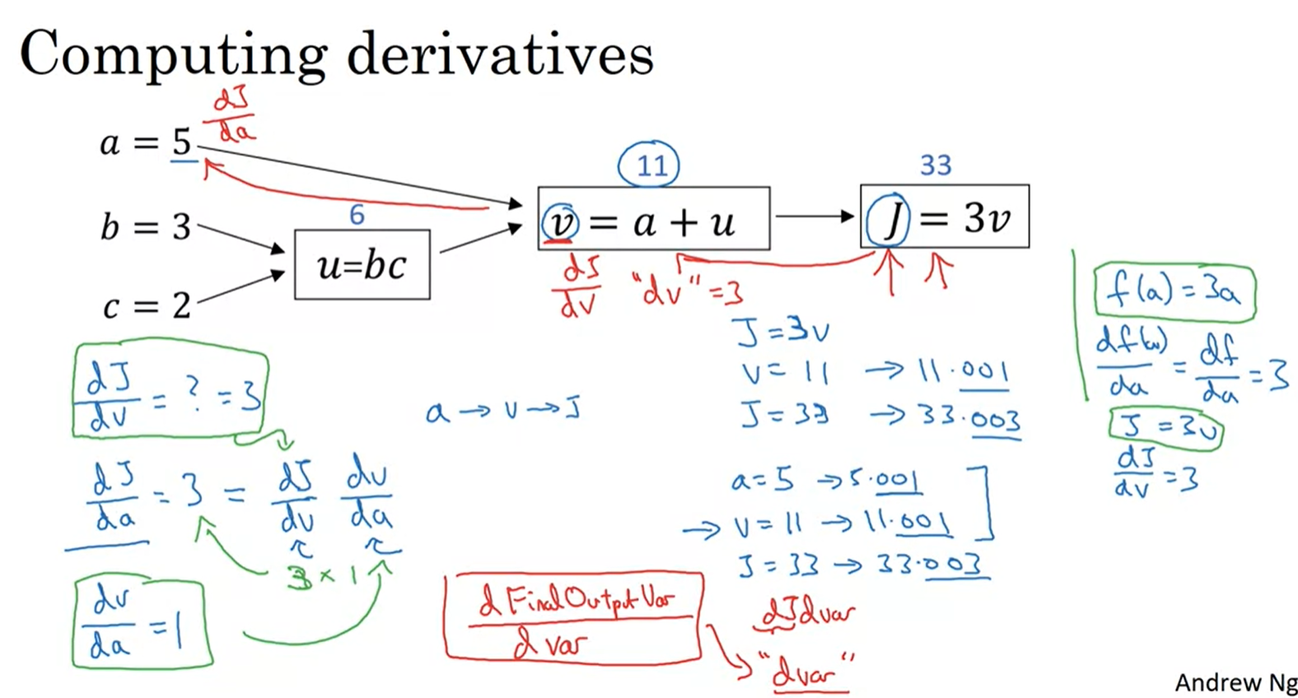

所以這是什麼? 這是說如果我們拿這個v的值 改變一點點J的值會怎樣改變？J是定義為3*v 現在v=11 所以如果您提升v一點點到11.001，J也就是3v 現在是33會上升到33.003 所以這裡我們的v增加0.001 而淨結果是J增加了3倍之多 所以J導數相對於v=3 因為J的增加3倍於v的增加 實際上這是很類似我們之前影片的例子 我們有f(a)=3a 我們推導出df/da 稍微簡化稍微馬虎的記號 您可以寫成df/da=3 於是，在這裡我們有J=3v 所以dJ/dv=3 這裡J扮演了f的角色 v扮演了a的角色 在我們之前影片中的例子 我們看到用反向傳播的術語是 如果您想計算最後變數的導數 也通常是您最關心的變數 相對於v，那我們已經完成反向傳播的第一個步驟 我們稱之為這個圖形的一個反向步驟 現在讓我們看另一個例子 dJ/da是什麼? 換句話說，如果我們提升一點a 的值 J的值會怎樣影響

讓我們用這個例子走下去 現在a=5 讓我們提升它成為5.001 淨影響是對於v 也就是a+u，先前是11 會增加成為11.001 而我們已經從上面得知J 現在提升成為33.003 所以我們看到如果您將a增加0.001，J則會增加0.003 而所謂增加a，我的意思是您拿這個5的值 代進去這個新的值 那a的改變會傳播到計算圖形的右邊，所以最後J會成為33.003 J的增加會是3倍於a的增加 這個意思是導數=3 一種方式來分解它是說如果您改變a那會改變v 而經由改變v會改變J 所以J值的淨改變 當您提升值時 當您微調a的值一點點 首先改變a 您最終增加v 好，那v增加多少? 它增加的量是決定於dv/da 然後v的改變引起J的值也會增加 所以微積分中稱為連鎖律，如果a影響v影響J 那J改變的量當您微調a時 v的改變量，當您微調a乘上J的改變量，當您微調v時 在微積分這是稱為連鎖律 而從計算中，我們看到如果您增加a 0.001 v會改變同樣的量 所以dv/da=1 實際上，如果您代入我們之前的結論 dJ/dv=3 而dv/da=1 所以這個3乘1的乘積 實際上給您正確的值 dJ/da=3 這個小小的描述顯示了 如何來計算dJ/dv 也就是相對於這個變數的導數 可以幫助您計算dJ/da 所以這是反向計算的另一個步驟

我這裡要引入一個新的記號約定 也就是當您在建置反向傳播時，寫程式時總是會有一些最終輸出變數 您真的很在乎最終輸出變數您真的最關心或者您想要做最佳化 這種情況下最後輸出變數是J 其實是在您的計算圖形的最終節點 所以很多的計算會是試著計算那個最終輸出變數的導數 所以d of這個最終變數 相對於其他的變數 我們姑且稱之為dvar 所以您會有很多的計算 來計算最終輸出變數，這個例子是J相對於中間變數 像是a,b,c,u或者v 而當您建置軟體時 您如何稱呼這些變數名稱? 您可以在Python做的是 您可以給我們一個很長的變數名稱 像是dFinalOutputVar/dvar 但這實在是很長的變數名稱 您可以直接稱之為dJdvar 但因為您總是取對於dJ的導數，也就是對於這個最終的輸出變數 我將引入新的符號 在程式中，當您計算這個東西在程式中 我們將使用變數名稱dvar，為了表示這個量 所以在程式中dvar表示您關心的最終輸出變數像是J的導數 有時候，最後這個l相對於一些中間量 您會在您程式中計算 在您的程式中這個東西 您用dv來記這個值 所以dv會=3(dJ/dv🡺dv=3) 您的程式裡您用da代表這個 我們發現這個也是=3 (dJ/da🡺da=3)我們已經用這個計算圖形做部分的反向傳播 讓我們在下一張投影片完成其他的部分

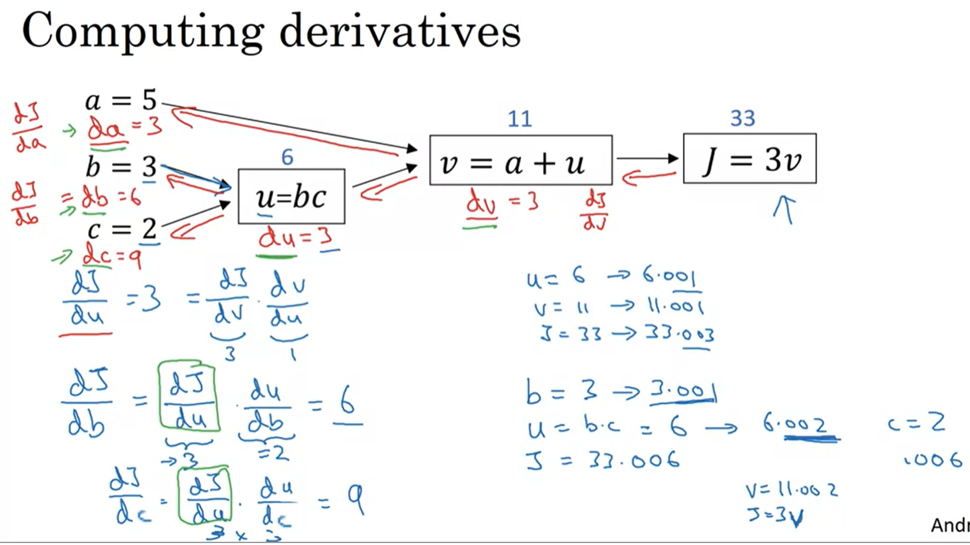

讓我們用乾淨的計算圖形副本重述一遍，我們已經做到目前為止，反向到發現dv=3 再提醒一次，dv的定義只是在程式裡的變數名稱 實際上應該是dJ/dv 我們已經發現da=3 再一次，da只是程式中的變數名稱實際上是dJ/da的值

我們有點像波浪舞一樣反向 從這兩個邊線往回走 現在讓我們繼續計算導數 現在讓我們看u的值 所以dJ/du是什麼？經過類似的計算 就像我們之前做的一樣 我們從u=6開始 如果您提升u到6.001，那v之前是11，提升了11.001 所以J從33到33.003 所以J的增加是3x 所以這是三倍 而對於u的分析是類似於我們對a的分析 這實際上計算為dJ/dv乘上dv/du 而這個我們知道是3 而這個實際上是1 所以我們往反向傳播下一步走 我們計算du 也是=3 而du，當然是dJ/du 現在我們詳細往最後一步走 所以dJ/db 為何? 這裡，想像如果您允許去改變b的值 而您想調整一下 為了要最小化或者最大化J的值 所以這個函數J的導數或者斜率是多少 當您想改變一下b的值

實際上使用微積分的連鎖律 這個可以寫成兩個東西的乘積dJ/du乘上du/db 原因是如果您改變b一點點 所以b=3變成3.001 它會影響J 是因為它先影響u 所以它會影響u多少 u是定義為b乘上c 這個會從6 當b=3時，到6.002因為c=2 在我們的例子裡 這個告訴我們du/db=2 因為當您提升b 0.001 u會增加兩倍的量 所以du/db會=2 現在，我們知道u上升兩倍於b上升的量 所以dJ/du呢? 我們已經發現這個=3 所以將這兩個相乘 我們發現dJ/db=6 再次，這個是第二部分論點的原因 也就是我們要知道當u上升0.002，會影響J多少 dJ/du=3的事實告訴我們當u上升0.002 Ｊ上升了三倍的量 所以J應該上升0.006 這是從dJ/du=3的事實而來的 而如果您用數學來檢驗 您會發現如果b變成3.001 u變成6.002，v變成11.002 所以那是a+u，也就是5+u 而J，是=3乘v 最終會=33.006 所以這是您如何得到dJ/db=6 如果填入這個，這是當我們反向走，db=6 而db實際上是在Python程式中的變數名稱對於dJ/db 我不再詳細走最後一個項目 但實際上如果您也要計算dJ/dc 這會是dJ/du乘du/dc 而這會是9 實際上是3乘3 我不詳細算那個例子 經過最後一個步驟它是可以推導出dc=9

從這段影片的關鍵點是從這個例子，也就是當計算導數跟計算所有這些導數 最有效率的方式是是經由從右到左跟隨紅箭頭的方向 特別是，我們首先先計算相對於v的導數 然後這會變得很有用 對於計算相對於a的導數 以及相對於u的導數 然後相對於u的導數 這裡這個項目跟 這裡這個項目 這些變成很有用當計算相對於b的導數及相對於c的導數 所以這是計算圖形跟如何正向或者從左到右計算成本函數 像是J您想要最佳化 然後反向或者從右到左來計算導數 如果您不熟悉微積分的連鎖律 我知道一些細節 它們很快跑過去 但如果您跟不上這些細節 不用擔心 在下一個影片中我們會在羅吉斯迴歸分析複習一遍 告訴您您必須做什麼來建置這些計算 您需要計算的導數在羅吉斯迴歸分析中

#### Logistic Regression Gradient Descent

歡迎回來。這個影片中我們將談到有關如何計算導數讓您建置羅吉斯迴歸分析梯度下降 重點是您需要建立什麼? 也就是您需要的關鍵方程式來建立羅吉斯迴歸分析梯度下降法 在這段影片中，我希望使用計算圖形來做計算 我必須承認，使用計算圖形是有點殺雞焉用牛刀對於推論羅吉斯迴歸分析的梯度下降法 但我想開始如此解釋讓您熟悉這種觀念 希望，當我們談到正式的神經網路時會比較有感覺 讓我們開始進入羅吉斯迴歸分析的梯度下降法 回顧一下，我們已經建立羅吉斯迴歸分析如下

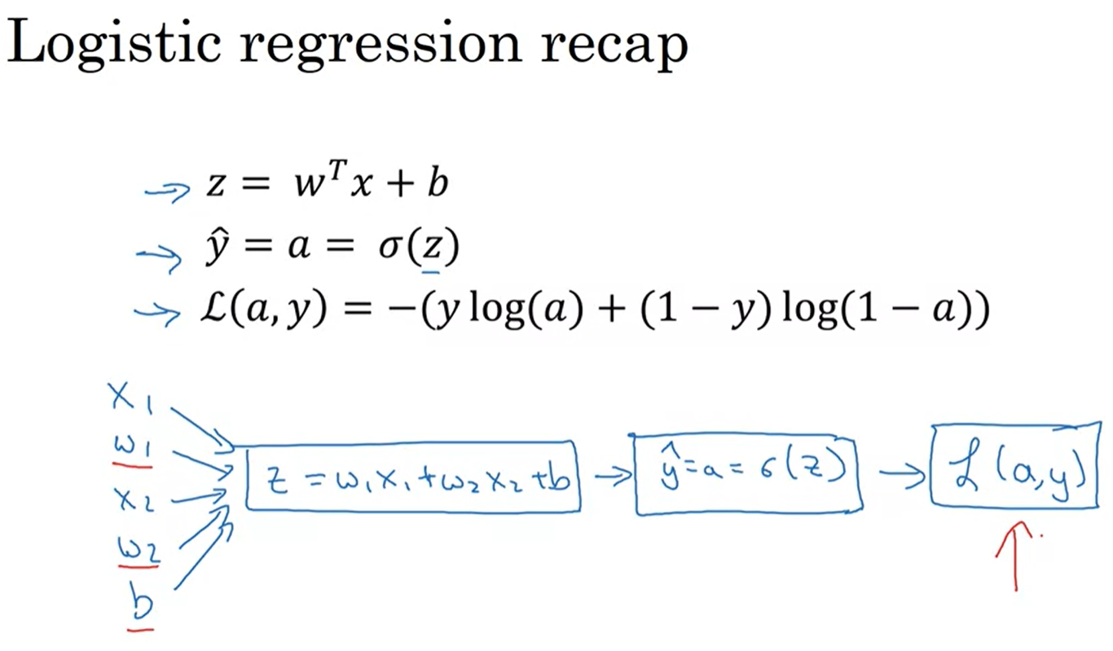

您的預估y-hat定義為這 而z是這項 如果我們只注意在一個例子上，那這個損失相對於那個例子是定義如下 a是羅吉斯迴歸分析的輸出 y是真正的標籤值 讓我們為這個例子寫下計算圖形 假設我們只有兩個特徵x1跟x2 為了計算z 我們需要輸入w1 w2跟b，除了特徵x1,x2外 這些東西，在計算圖形中 用來計算z，也就是w1x1+w2x2+b 用ㄧ個長方形框住 然後我們計算y-hat或者說a=Sigma of z 這是在這計算圖形地下一步，最後我們計算L(a,y) 我不再複製這個公式 在羅吉斯迴歸分析，我們要做的是修改這些參數w跟b 為了減少損失 我們已經描述了正向傳播的步驟如何來實際計算單一訓練例子的損失

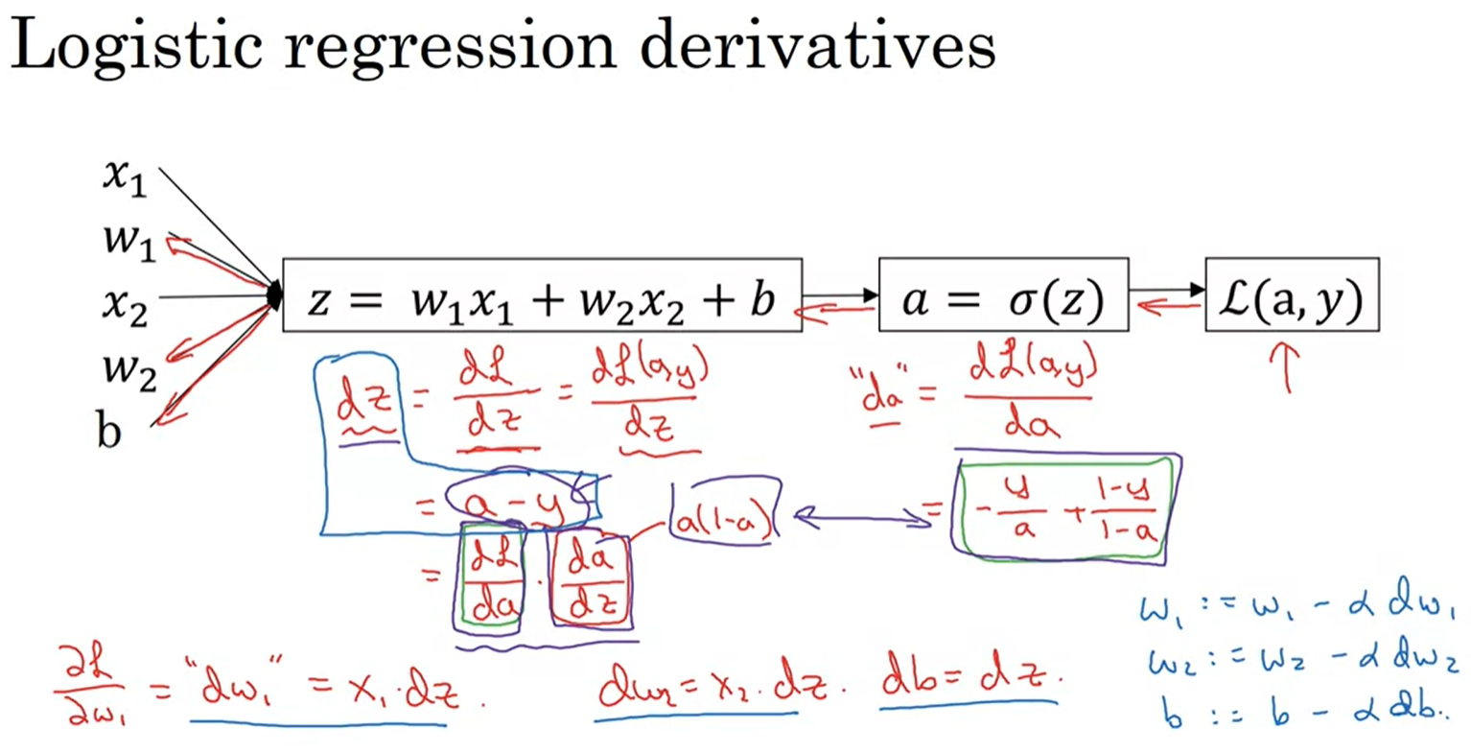

現在讓我們談談如何使用反向傳播來計算導數 這個是乾淨的版本 因為我們要計算的是相對於這個損失的導數 第一件事我們要做的是反向來針對此變量a計算該處腳本的損失導數 在程式裡您只用da來記這個變數 如果您熟悉微積分 您可以知道這是 - y/a + 1-y/1-a 而您要做的是您拿損失函數的公式 如果您熟悉微積分 您可以計算相對於這個變數的導數a，您就會得到這個公式 但如果你不熟悉微積分，別擔心 我們會提供您所需要的導數公式，在整個課程裡如果您是微積分的專家 我鼓勵您看這前面投影片的損失函數的公式 使用微積分來算相對於a的導數 但如果您不熟悉微積分，也不用擔心 現在已經計算了這個項目da 您最後輸出變數相對於a的導數 您可以反向 事實上您可以證明dz 這是python用的變數名稱 這將是損失函數的導數相對於z，對於L函數 您也可以這樣寫包含a跟y明確的作為參數，是吧? 兩種方式的寫法都可接受 我們可以證明這個是a-y 對於微積分的專家們這裡有一些註解 如果您不熟悉微積分，不用擔心 但實際上這個dL/dz=dL/da*da/dz 而這個da/dz=a(1-a) 而dL/da前面我們計算過 如果您拿這兩個項目dL/da也就是這個項目，跟da/dz一起 也就是這個項目，拿這兩項相乘 您可以證明這個方程式變成a-y 這就是您如何推導出這個項目 而這實際上是應用連鎖律來導出 如果您有足夠的微積分知識，歡迎用微積分自己導出 但如果您不是，您只需知道您可以計算dz=a-y，我們為您用微積分算出

最後計算的步驟是返回 計算您需要改變多少w跟b 尤其是，您可以證明對於w1的微分，在程式中稱為dw1，這是=x1*dz(dw1=x1dz) 同樣地，dw2，也就是您想改變多少 dw2=x2*dz，而b是db=dz 如果您要做梯度下降相對於這個例子 您要做的是如下 您會用這個公式計算dz 然後用這個公式計算dw1,dw2跟db，然後進行更新w1 更新為w1減 學習率 alpha 乘 dw1 (w1:=w1-αdw1) w2也用同樣方式更新 而b更新為 b 減 學習率 乘 db (b:=b-αdb) 所以這是梯度下降法的一個遞迴相對於單一例子 您看到了如何計算導數及建立羅吉斯迴歸分析梯度下降法對於單一訓練例子 但訓練羅吉斯迴歸分析模型 您不只用一的訓練例子，您的訓練集有m個例子 在下一個影片中 讓我們看您如何用這個觀念應用到不只一個例子但是在整個訓練集

|  |
| --- |
| z=w1x1+w2x2+b 🡺a=Sigma(z)🡺L(a,y)  dz=a-y  dw1=x1*dz  dw2=x2*dz  db=dz  w1:=w1-αdw1  w2:=w2-αdw2  b:=b-αdb |

#### Gradient Descent on m Examples

在之前的影片中，您看到了如何計算導數和建立梯度下降，在僅只一個例子的羅吉斯迴歸分析。現在，我們要用m訓練例子，執行此操作。

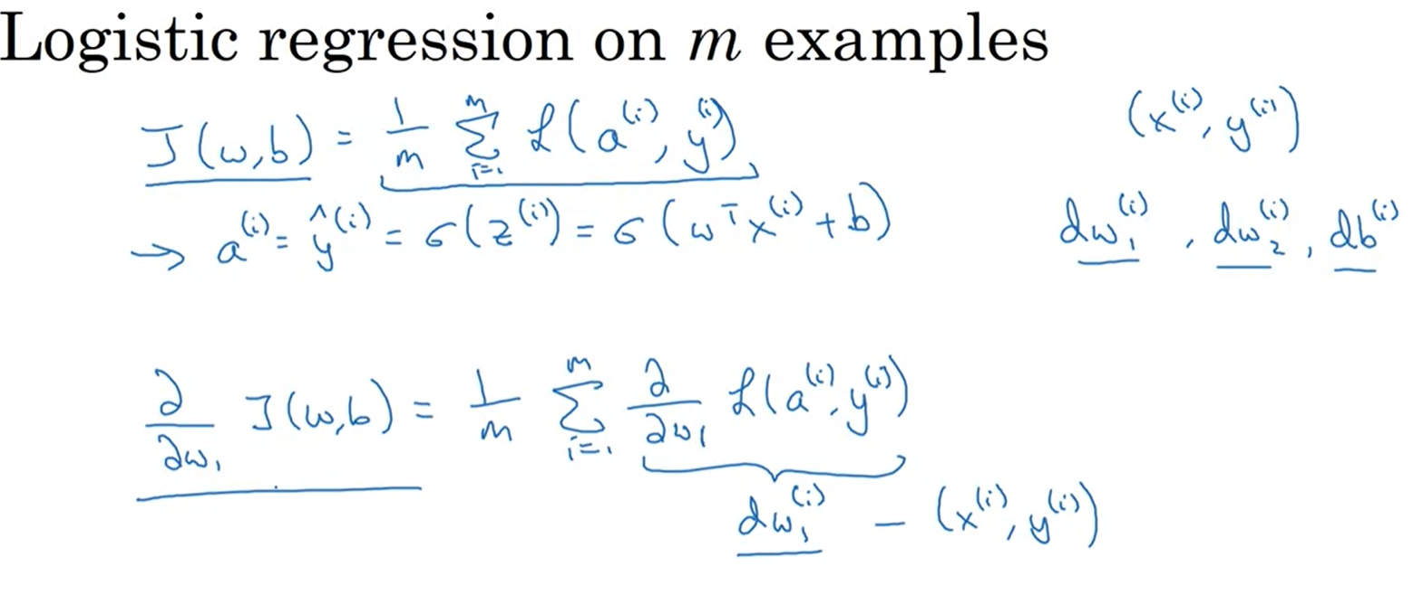

首先，讓我們提醒我們成本函數J的定義。J成本函數 w,b,你關心的是這個平均值，是1/m，總和從i=1到m 當您在y的例子上，相對輸出值a(i)時的損失，其中a(i)是第i個訓練例子的預測，=sigma(z(i))，= sigma(wT x(i)+b)。因此，我們在上一張投影片中展示的是任何單一訓練例子，當您只有一個訓練例子時，如何計算導數。所以dw1,dw2和db，現在加上上標i來表示你得到的對應值，如同你在上一張幻燈片上所做的那樣 但那只是使用一個訓練例子，(x(i) y(i) )，對不起，錯過了那裡一個i。所以，現在你注意到總成本函數作為一個總和，其實是平均值，因為1/m ，對於每一個損失項目.實際上這個導數，相對於w1的總體成本函數，也將是相對於每一個損失項目的w1導數的平均值。但之前，我們已經演示如何計算這個項目為dw(i)1，在上一張投影片上，展示如何在單一訓練例子中計算此項。所以，你真正需要做的是計算這些導數，正如我們在前面的訓練例子中展示的，並將它們平均，這會給你總體的梯度，您可以用來實現梯度下降。我知道那是很多細節，但讓我們把這一切，並包裝一起到具體的演算法，直到你能够實現羅吉斯迴歸分析使用梯度下降。

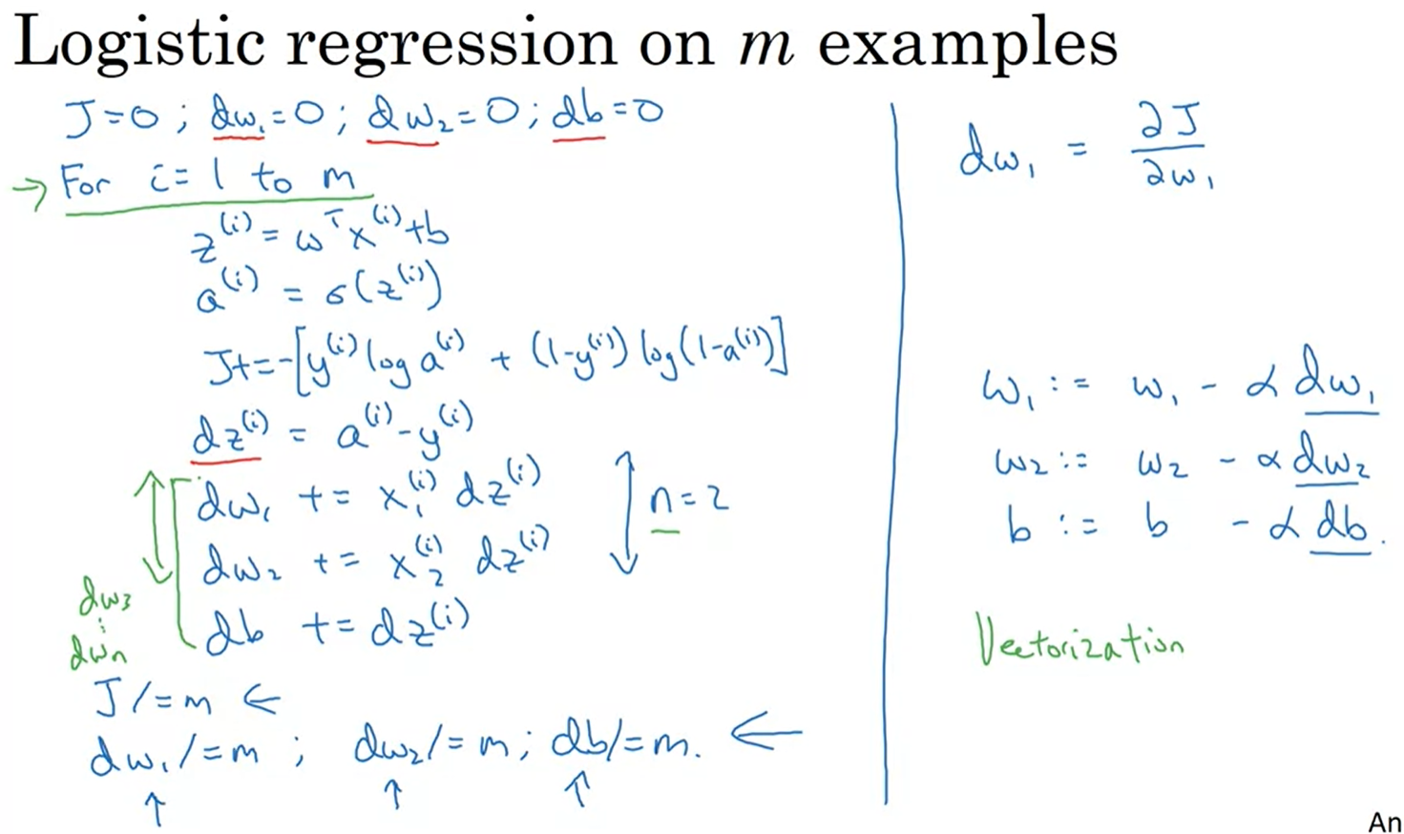

|  |
| --- |
| J=0; dw1=0; dw2=0; db=0 #初始化  for i = 1 to m  z(i) = wTx(i)+b  a(i) = Sigma(z(i))  J += -[(y(i) )log(a(i)) + (1-y(i))log(1-a(i))]  dz(i)=a(i)–y(i)  dw1 += (x1(i) )( dz(i) )  dw2 += ( x2(i) )( dz(i) )  db+=dz(i)  J/=m #計算平均值  dw1/= m ; dw2/=m ; db/=m  w1 := w1 –αdw1  w2 := w2 –αdw2  b := b –αdb |

所以，你可以這樣做:讓我們初始化J=0，dw1=0，dw2=0，db=0。我們要做的是在訓練集上，使用for loop，計算每個訓練例子的導數，然後將它們相加。所以，這是我們怎麼做的，對 i=1 to m，所以m是訓練例子的數量，我們計算 z(i)=wTx(i)+b。 預測值a(i)=Sigma(z(i))，然後，讓我們把J加起來，J += -[(y(i) )log(a(i)) + (1-y(i))log(1-a(i))] 然後把負號放在整個的前面，然後我們先前看到，我們有dz(i)=a(i)–y(i)，和dw1 += (x1(i) )( dz(i) )，dw2 += ( x2(i) )( dz(i) )，我做這個計算，假設你只有兩個特徵n=2，否則，你要做dw1，dw2，dw3 ..等等，然後db+=dz(i)，這是這個for loop的終點 最後，對所有的m訓練例子都做了這些操作，您仍然需要除以m，因為我們的計算平均值。所以dw1/= m、dw2/=m、db/=m，以計算平均值。所以，用所有這些計算，您計算了成本函數J的導數，相對於每個參數w1、w2和b。

關於一些我們正在做的幾點細節，我們使用dw1和dw2和db作為累加數，這樣，經過這個計算之後，dw1=總成本函數的導數對於dw1,dw2和db 同樣的，請注意dw1和dw2沒有上標i，因為我們用他們在程式中當作累加數，以整個訓練集加起來。相較之下，dz(i)這dz只是相對於單一的訓練例子。所以，這就是為什麼有一個上標i對應到一個訓練的例子，i是用來計算的 所以，在完成了所有這些計算後，在實施梯度下降的一個步驟，您將更新w1，:= w1 - (學習率* dw1) w2:= w2 - (學習率 * dw2) b:= b - (學習率*db) 其中dw1、dw2和db是計算結果。最後，此處的J也將是成本函數的正確值。

所以，投影片上的所有內容都僅只實現了梯度下降的一個步驟而以，所以你必須重複這張投影片上的所有內容多次，以便採取梯度下降的多重步驟。如果這些細節看起來太複雜了，再次，現在不要太擔心，希望所有這些會變得比較清楚，當你在程式設計作業中實現此內容。但事實證明，有兩個弱點在我們這裡計算的做法，也就是說，以這種方式做羅吉斯迴歸分析，您需要編寫兩個for loop。第一個for loop是這個對於迴圈的m訓練例子，第二個for loop是此處所有特徵的for loop。所以，在這個例子中，只有兩個特徵，n=2，nx=2，但如果您有更多的特徵，你寫在這裡dw_1 dw_2，您有類似的計算對於 dw_3等等...到dw_n。因此，似乎您需要for loop對所有特徵，對n個特徵。當您建置深度學習演算法時，你會發現，明顯的使用for loop在您的程式，會使演算法運行效率降低。所以在深度學習時代，我們將會移到一個越來越大的資料集，因此，能夠實現您的演算法，而無需明顯的使用for loop是非常重要，它將幫助您擴展到更大的資料集。因此，事實證明，有一組技術稱為向量化 允許您在程式中免除這些明顯的for loop。我認為在深度學習時代以前，那是在深度學習興起之前，向量化是可有可無，因此，有時您可以這樣做來加快程式的速度，但有時不會。但在深度學習時代，向量化，以去掉for loop，像這樣，像這樣，變得非常重要，因為我們在非常大的資料集上，需要越來越多的訓練，因此，您確實需要非常有效率的程式 所以，在接下來的幾個影片中，我們將討論向量化以及如何實現所有這些，甚至不使用一個for loop。所以有了這些，我希望您有點概念去實現羅吉斯迴歸分析或羅吉斯迴歸分析的梯度下降。當您實現程式設計練習時，事情會更加清晰。但在實際做程式設計練習之前，讓我們先來談談向量化，這樣你就可以實現這整件事，實現一個反覆運算的梯度下降，而無需使用任何for loop。

#### 閱讀材料：Derivation of DL/dz (optional reading)

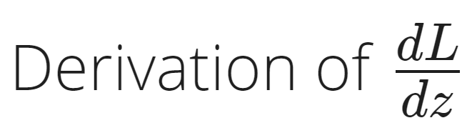

If you're curious，you can find the derivation for $\frac{ⅆL}{ⅆz}=a-y$ in this forum post "[Derivation of DL/dz](https://www.coursera.org/learn/neural-networks-deep-learning/discussions/weeks/2/threads/ysF-gYfISSGBfoGHyLkhYg)"

Remember that you do not need to know calculus in order to complete this course or the other courses in this specialization. The derivation is just for those who are curious about how this is derived.

### ★Python and Vectorization

#### Vectorization

歡迎回來，向量化基本上是一種去掉明顯迴圈的技術在您的程式中 在深度學習時代，安全的深度學習實踐時 您通常發現您自己訓練到一個相對大的資料集 因為這是使用深度學習演算法發光發亮的時候 所以很重要的是您的程式很快速，要不然 如果您跑在一個大的資料集 您的程式會花很久的時間來跑而您 會等很長的時間來獲得結果 所以在深度學習時代 我想能夠進行向量化變成一個重要的技術

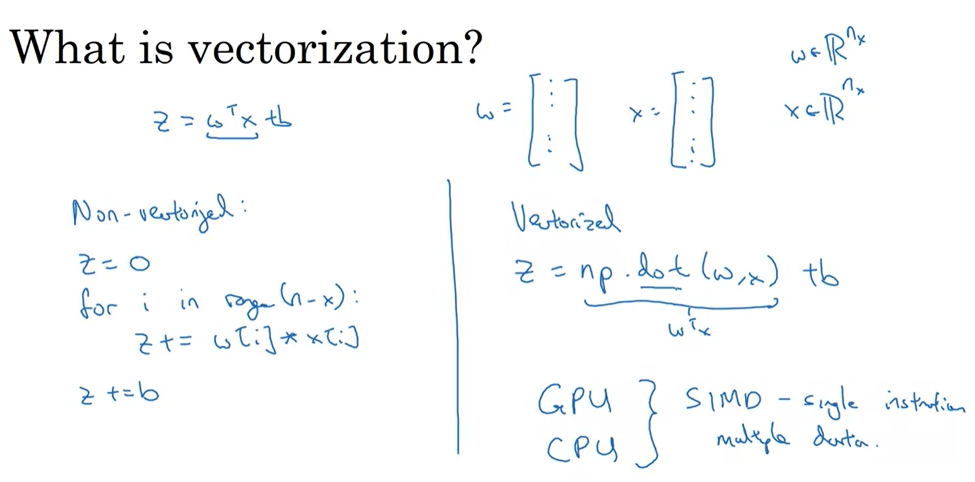

JK補充：線性回歸數學式：Z=W1X1+W2X2+…+WnXn+b 1,2..,n表示有多種參數組合情形，例如房屋大小，區段，…..

讓我們先從一個例子開始 所以，什麼是向量化 在羅吉斯迴歸分析您需要計算z=wTx+b 而w是這個欄向量而x是這個向量 也許這是一個很大的向量如果您有很多特徵 所以，w跟x都是Rn或者Rnx維度向量 所以要計算wTx 如果您使用非向量化建置 您會用像類似這樣，z=0 然後對於i in range of n-x 所以，對於i=1，2到nx z+=w[i]乘x[i] 然後也許您做z+=b在最後 所以這是非向量化的做法 然後您會發現這樣做會很慢 相對的，向量化建置會只直接計算w轉置x (wTx)，在Python(numpy) 您用的指令是 z =np.dot(w，x)，所以這是計算 w轉置x 而您可以直接加b 您會發現這快多了

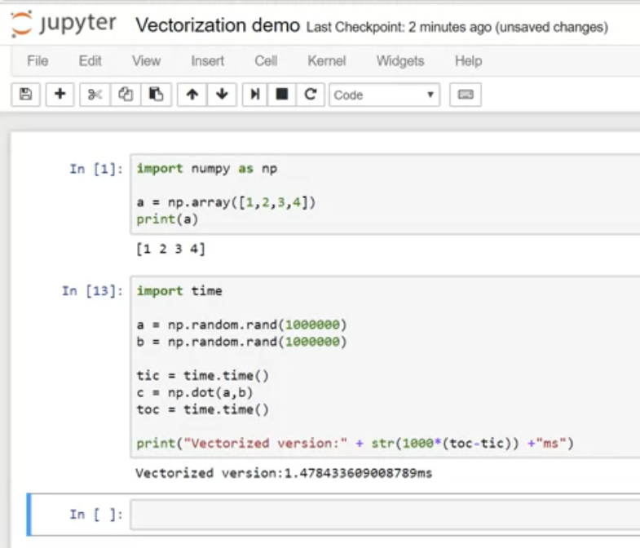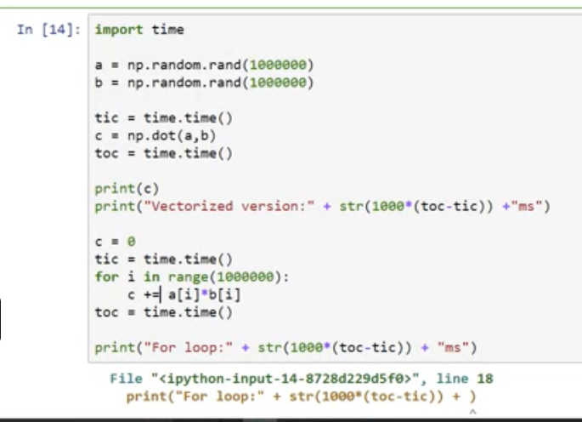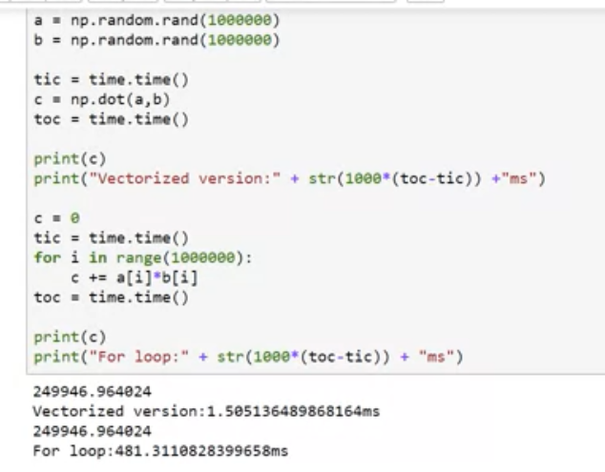

讓我們實際上演練一下 這個是我的jupyter notebook，我將使用他來寫python程式 首先我們先導入numpy函式庫np 舉個例子 我可以建立一個矩陣A 像這樣 讓我們印a 現在有了這一段程式 如果我按shift enter它會執行這對程式 所以它會建立一個矩陣a 然後印出 現在讓我們做向量化的展示 我將導入time函式庫 因為我們即將使用到 為了要算不同的運算的時間 我們先建立一個矩陣a=random.rand這會用亂數建立一個百萬維度的矩陣 b=np.random.rand另一個百萬維度的矩陣 現在tic=time.time()，所以這是用來測量現在的時刻c = np.dot(a，b) toc = time.time() 然後印出 這個是向量化版本 是向量化版本 我們將它印出來 讓我看這是後面的時間 所以是toc - tic 乘1000 所以我們可以表示成毫秒 所以ms是毫秒 我將按shift Enter 所以這個程式花了3毫秒，也許這次1.5毫秒 也許1.5或者3.5毫秒 它每次跑都差一點點 但似乎也許平均大約是1.5毫秒 也許是2毫秒當我跑這次。好吧。讓我們繼續加入一些程式 讓我們建置一個非向量化的版本 讓我用，c=0 然後tic=time.time() 現在讓我們建立一個迴圈 for i in range of 一百萬 我要把零的數目弄對 c+=ai 乘bi，然後toc=time.time() 最後印出 for loop 總共花費時間是 1000 乘 toc - tic + "ms" 讓自己知道我們用毫秒 讓我們再做一件事 讓我們印出計算出來c的值 確定它們都是一致的在兩種情況下 我將按shift enter跑這段程式跟檢查結果 在兩種情況下，向量化版本跟非向量化版本計算出同一個值 您看到250286.99等等 向量化版本花了1.5毫秒 而明顯的迴圈跟非向量化版本花了約400將近500毫秒 而非向量化版本花了約300倍長比起向量化版本 在這個例子您看到如果您只記得向量化您的程式 您的程式跑大約 300 倍快速 讓我們再跑一次 再跑一次 向量化版本 1.5 毫秒而迴圈花了481毫秒，再次約300倍慢使用明顯的迴圈 如果整個慢了下來 兩個程式的差別一個會是跑一分鐘一個則會跑五個小時 而當您要建置深度學習算法時 您真的可以比較快得到結果 如果您向量化您的程式會快很多

您們一些人也許聽過很多可擴展的深度學習建置在GPU或圖形處理單元 但所有我做的這些展示在jupyter notebook 都實際上是在CPU上 實際上GPU跟CPU都有平行指令 有時候稱為單一指令多資料SIMD (Single Instruction Multiple Data)指令 但基本上這個意思是 如果您使用內建函數像這樣np.function或者其他函數不需要您明顯的建立一個迴圈 它使得Python numpy利用平行處理使得計算快很多 而這在CPU的計算跟GPU的計算都是相同的 就只是GPU是顯著擅長在SIMD計算但CPU實際上做得也不差 也許不像GPU那麼好 您見過了向量化如何顯著的加快您的程式 重要的法則是記得當可能時盡量避免明顯的迴圈 讓我們繼續到下一段影片看更多的向量化例子同時開始做向量化羅吉斯迴歸分析

True or false. Vectorization cannot be done without a GPU.

#### More Vectorization Examples

在前一段影片您見到一些如何向量化的例子 使用內建函數來避免明顯的迴圈讓您加快您的程式 讓我們看更多的例子 重要的法則謹記在心是當您設計您的神經網路程式或是您的羅吉斯迴歸分析時 儘可能避免明顯的迴圈 當然不可能完全不使用迴圈 但當您可以使用內建函數或者找到其他方法來計算您所需要的 通常會比您使用明顯的迴圈更快

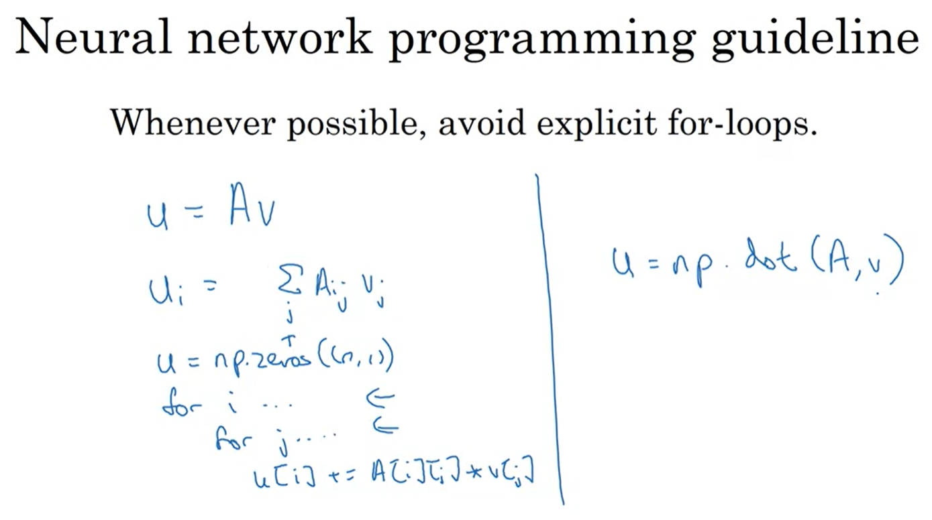

讓我們看另一個例子 假設您想計算一個向量U是矩陣A乘上另一個向量V 矩陣乘法的定義是您的Ui=總和於j，Aij* Vj 好是吧。 這是 Ui 的定義 所以非向量化建置是設U=np.zeros 這會是n乘1 然後for i等等 for j等等 然後Ui += Aij 乘上Vj 所以這是兩個迴圈經過i跟j 這是非向量化版本 向量化建置是 u = np.dot(A,v) 這樣在右邊的向量化建置 現在消除了兩個不同的迴圈且會快很多

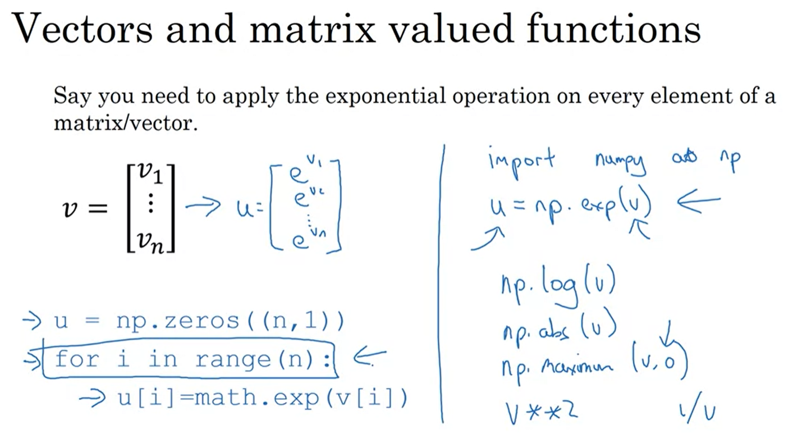

讓我們看下一個例子 假設您已經有一個向量v 在記憶體中您想要應用指數函數(e)到v的每一個元素 您計算U是一個向量 即e的v1次方，e的v2次方等等直到e的vn次方 這是一個非向量化的建置，就是首先 初始化U為零向量，然後你 然後您用一個迴圈來計算一次一個元素 實際上Python numpy有很多內建函數讓您計算這些向量就只用一個單一的函數呼叫 所以我會這樣建置導入numpy為np 然後您只要呼叫U=np.exp(v)，注意到前面 您用了一個明顯的迴圈 現在用一行程式 這裡v是一個輸入向量 u是一個輸出向量 您消除了明顯的迴圈 而在右邊的建置會比用明顯的迴圈快很多 實際上，numpy函數庫有很多向量值的函數 像np.log(v)會計算逐元素的對數函數 np.abs計算絕對值 np.maximum計算元素中的極大值 所以您取每一個元素v跟0的最大值 v星號星號2 (v**2)算每一個元素的平方對於每個元素1/v取每個元素的倒數等等 每當您試著寫迴圈時 先看一下，看看是否可以呼叫numpy內建函式來做它而不需要用到迴圈 讓我們將所有學到的應用到羅吉斯迴歸分析、梯度下降建置 看是否我們可以去除至少兩個迴圈之一

|  |
| --- |
| np.dot(A,v) 計算矩陣乘法  np.exp(v) 計算逐元素的指數函數  np.log(v) 計算逐元素的對數函數  np.abs(v) 計算絕對值  np.maximum(v,0) 計算元素中的極大值，取每一個元素v跟0的最大值  (v**2) 計算每一個元素的平方對於每個元素  1/v 取每個元素的倒數 |

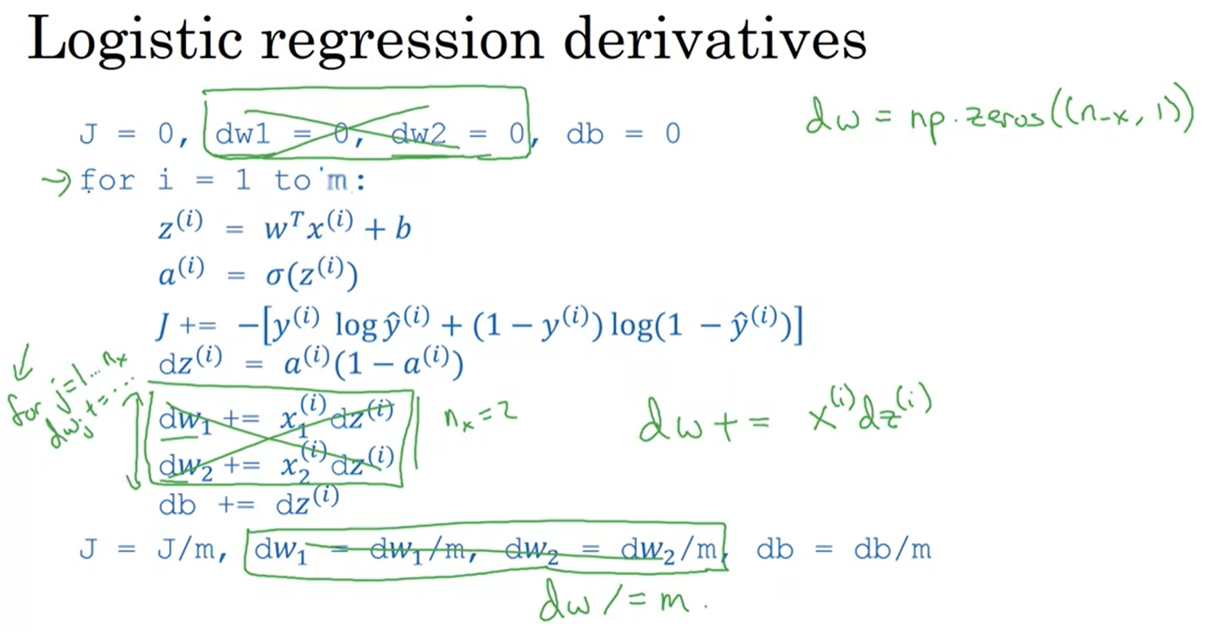

這是我們的程式來計算羅吉斯迴歸分析的導數 我們有兩個迴圈 一個是在這裡，第二個是在這裡 所以在我們的例子 我們有n或者說nx=2 但如果您有更多的特徵比兩個多的特徵，那您需要用一個迴圈對於dw1，dw2，dw3等等 假設這裡是for j=1to nx dwj 做更新，是吧? 所以我們想消除這第二個for迴圈 這是我們在這裡要做的 所以我們要做的方式是 與其用明顯的初始化dw1 dw2等等為零 我們將去掉這個，而是將dw用成一個向量 我們設dw=np.zeros，然後做一個nx*1維度的零向量 然後這裡，與其使用迴圈經過每一個元素 我們只用這個向量值運算dw+=x(i)乘dz(i)，最後取代這個，我們用dw/=m，現在我們將兩個迴圈變成一個迴圈 我們還有這一個迴圈 經過每一個訓練例子 我希望這段影片給您一些感覺有關向量化以及去掉一個迴圈 您的程式已經可以跑更快 但實際上我們可以做得更好 因此,在下一段影片，我將談到如何更深入向量化羅吉斯迴歸分析 您看到相當驚訝的結果 不使用任何迴圈 不需要一個迴圈 經過這些訓練例子 您可以用程式來處理整個訓練集幾乎在一個時間內 讓我們下一段影片見

#### 閱讀材料：Clarification of "dz"

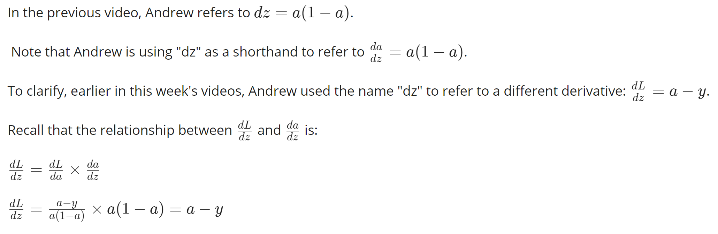

#### Vectorizing Logistic Regression

我們已經談過向量化讓您明顯的加快您程式的速度 在這段影片中，我們將談您如何可以向量化羅吉斯迴歸分析的建置 所以用他們來處理整個訓練集 也就是建置一個單一循環的梯度下降對於整個訓練集甚至不需要一個迴圈 我對這項技術非常興奮 當我們以後談論到有關於神經網路甚至不用ㄧ個迴圈 讓我們開始吧，

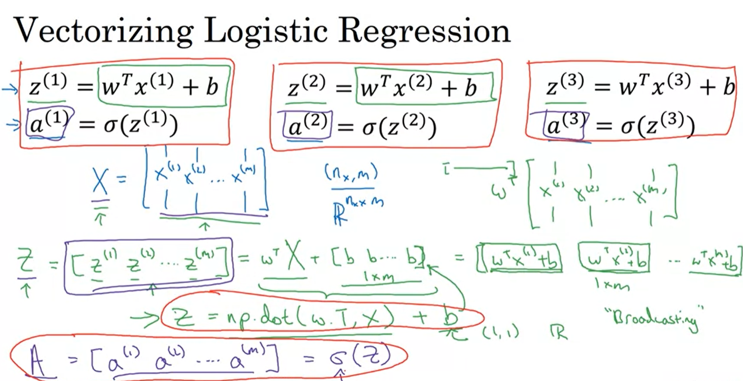

不同的訓練例子, 使用的w, b應該都是相同的值, 故不需加上(i)變化

首先先檢驗羅吉斯迴歸分析的正向傳播步驟 如果您有m個訓練例子 為了要預測的第一個例子您需要計算z 我用這個熟悉的方法計算這個啟動的您計算y-hat在第一個例子 然後做第二個訓練例子地預測 您需要計算這個 然後做第三個例子的預測 您需要計算這個，等等 而您也許需要這樣做m次 如果您有m個例子 實際上為了做正向傳播步驟 也就是計算這些m訓練例子的預測 有一種方式不需要明顯的迴圈 我們來看怎麼做 首先，記得我們定義矩陣大寫X 為訓練輸入不同的欄疊在一起像這樣 所以這是一個矩陣 是一個nx乘m矩陣 我這樣寫成 Python numpy shape的格式 這只是說X是nx乘m維矩陣 現在第一件事是我想展示您如何計算z1,z2,z3等等所有在一個步驟中 實際上只用一行程式 我將建立一個1乘m矩陣實際是一個行向量我將計算z1 z2 ...等等一直到zm，一次解決 實際上這個可以表示成w轉置大寫矩陣X (wTX)加這個向量[b,b，...] 等等 而這個 [b,b,b,b] 東西是一個1*m向量或者說1*m矩陣有m維度行向量 依照您對於矩陣乘法的熟悉程度 您也許把w轉置x1,x2,...到xm，w轉置當作一個行向量 這個w轉置會是一個行向量像這樣 第一個項目會是計算w轉置x1，w轉置x2等等... w轉置xm，然後加第二項 b,b,b，..等等 您在每個項目最後加上b 您最終得到另一個1乘m向量 而第一個項目 第二個項目等等 總共m個元素 而如果您對應上面的定義 第一個元素剛好是z1 第二個元素剛好是z2等等 就像我們得到大寫X 您拿您的訓練例子 將他們一個疊一個，水平疊起來一樣 我將定義大寫Z 像您用這個小寫z將它們水平疊在一起 就像您水平疊這些小寫x相對應到每個不同的訓練例子 您得到大寫X 一樣的方式 當您拿這些小寫z水平疊在一起 您得到這個變數大寫Z 而實際上，為了建置這個numpy的指令是大寫Z=np.dot(w.T,X)+b 就是w轉置X加b，Python有一個微妙的地方 也就是b是一個實數或者您可以說1乘1矩陣 就是一個平常的實數 但,當您加這個向量跟這個實數 Python自動拿這個實數b展成一個1乘m行向量 如果這個運算看起來有點奧妙 這是稱為Python傳播(broadcasting) 您現在先不用擔心 我們會在下ㄧ段影片談到 但請記住只用一行程式，就是這一行程式 您可以計算大寫Z 而大寫Z將是一個1乘m的矩陣包含所有的小寫z 小寫z1直到小寫zm 所以這是Z，那A呢? 我們接著想要做的是找一個方式來計算A1 A2...到Am 在同一時間 就像堆疊小寫x成為大寫X，堆疊小寫z成為大寫Z一樣 堆疊小寫a將會造成新的變數 我們將其定義為大寫A 而在程式作業中 您會看到如何建立一個向量值S型函數 所以用S型函數輸入這個大寫Z為變數會非常有效率輸出大寫A 您會在程式作業中看到所有細節 總結一下 我們在這張投影片看到的是與其使用迴圈來經過m個訓練例子計算小寫z跟小寫a一次一個，您可以使用這一行程式來同時計算所有這些z 而用這一行程式 使用適當的建置小寫Sigma來同時計算所有小寫a 所以這是您如何同時來建立向量化建置的正向傳播於所有m個訓練例子 總結一下，您剛看過您如何使用很有效的向量化來計算所有的啟動 同時計算小寫a 接下來，您也可以很有效率使用向量化來計算反向傳播跟計算導數 我們在下一段影片看如何做到

What are the dimensions of matrix X in this video?  
(*nx*​，m)

(m，)

(m，*nx*​)

(m，1)

#### Vectorizing Logistic Regression's Gradient Output

在先前的影片中，您看到您如何使用向量化來計算他們的預估值 小寫的 a's，在同一個時間內計算整個訓練集 在這段影片您看到如何使用也用向量化執行在梯度計算所有的m訓練例子同樣的都在同ㄧ個時間 在這段影片最後內 我們會將所有教過的放在一起，告訴您如何可以推導非常有效的羅吉斯迴歸分析建置

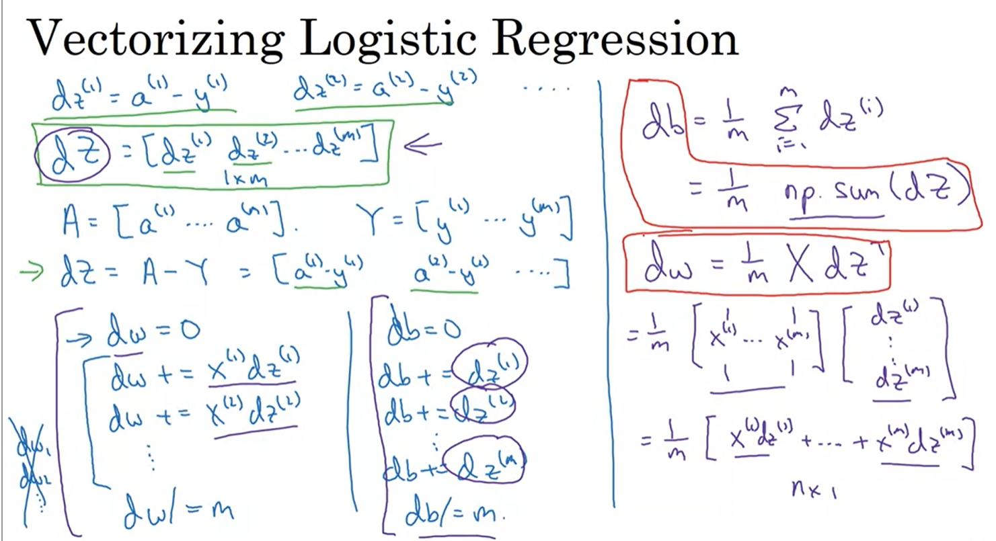

您也許記得在梯度計算 我們計算dz(1)在第一個例子 也就是dz(1)=a(1)-y(1) ，然後dz(2)=a(2)-y(2) 等等 對於所有m訓練例子 我們要做的是定義一個新的變數dZ = [dz(1)，dz(2)，.. dz(m) ] 再次，所有d小寫z變數水平疊一起 這個是1*m矩陣或者說一個m維度行向量 現在回想前面的投影片中 我們已經弄清楚了如何去計算大寫A=[a(1)…a(m)]，我們已經定義大寫 Y=[y(1)…y(m)] 您知道，水平疊起來 基於這些定義 也許您可以自己看dZ 可以計算為就是A-Y 因為這將是=a(1)-y(1)第一個元素，a(2)-y(2)在第二個元素等等 第一個元素a1-y1正是dz1的定義 第二個元素正是dz2等等 所以只用一行程式 您可以在一個時間內計算所有的元素

現在，在前面的建置中 我們已經去掉一個for循環(for loop) 但我們還有這第二個for循環經過這些訓練例子 我們初始dw=0 即0向量 但我們還必須迴過20個例子 dw+=x1乘dz1第一個訓練例子 dw+=x2乘dz2等等 這樣總共做m次，然後dw/=m，而b同樣作法 db初始為0，db+=dz1，db+=dz2直到dzm 然後db/=m，所以這是我們在前面做過的 我們已經去掉了一個循環。至少現在dw是一個向量，我們分開更新dw1 dw2等等 我們已經去掉那個迴圈，但我們還是需要有for循環 在訓練集中的m個例子上。讓我們用這個操作跟向量化它們 這是我們可以做的 db的向量化的建置，它基本上就是總和所有這些dz 然後除以m，db基本上是1除以m總和dz(i)從i=1 to m 所有dz是行向量，在python您要建置的是1/m 乘np.dz的總和。您可以拿這個變數然後呼叫np.sum函數 在它就會給您。

db，dw如何做呢? 我寫下正確的公式就可以驗證是否在做正確的事 dw原本就是1/m乘上矩陣X乘上dZT 來看看為什麼是這樣 這個=1/m，然後是矩陣X [x(1)…x(m)] 疊在欄位像這樣，dZT就是[dz(1)…dz(m)]T 像這樣 所以，如果您瞭解這個矩陣乘上這個向量 它實際上是1/m乘[x(1)dz(1)+ ...+x(m)dz(m) ] 所以這是一個m乘1向量，而這是您最終得到的 dw 因為dw是從x(i) dz(i)總和起來所以這正是這個矩陣向量乘積，再一次 只用一行程式您可以計算dw 所以向量化建置的導數計算就是 您用這行程式來建置db 用這行程式來建置dw，並注意，在訓練集上沒有for循環，您可以計算您想更新的參數

|  |  |
| --- | --- |
| J=0; dw1=0; dw2=0; db=0 #初始化  for i = 1 to m  z(i) = wTx(i)+b  a(i) = Sigma(z(i))  J += -[(y(i) )log(a(i)) + (1-y(i))log(1-a(i))]  dz(i)=a(i)–y(i)  dw1 += (x1(i) )( dz(i) )  dw2 += ( x2(i) )( dz(i) )  db+=dz(i)  J/=m #計算平均值  dw1/= m ; dw2/=m ; db/=m  w1 := w1 –αdw1  w2 := w2 –αdw2  b := b –αdb | dZ = [dz(1)，dz(2)，.. dz(m) ]  A=[a(1)…a(m)]  Y=[y(1)…y(m)]  dZ=A-Y  X= [x(1)…x(m)]  dw=1/m * (X*dZ)  db= 1/m * np.sum(dz) |

(i)

|  |  |
| --- | --- |
| for i=1 to m  dw+=dz | dw=np.sum(dz) |

|  |
| --- |
| (i) = np.sum(dz) |

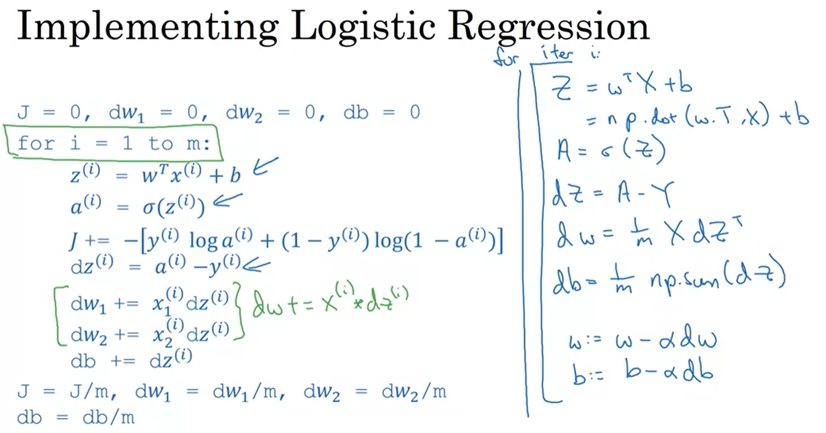

現在，讓我們把所有放在一起您實際上用來建置羅吉斯迴歸分析 這是原本的版本 非常沒有效率的非向量化建置 在前面頭影片中我們做的第一件事是去除這個迴圈 與其迴圈過 dw1，dw2 等等 我們取代這個為向量值 dw 為 dw+= x(i) 是一個向量乘上dz(i) 現在，我們看到我們不只可以去掉只是下面的一個for循環，但也可以去掉這個for循環。 您可以這麼做 用前面的投影片 您會說，大寫Z Z =wTX+b 您的程式寫成大寫Z=np.dot(w.T,x) + b =S型函數of大寫Z σ(Z) 您已經計算了所有這些i的值 接下來前一個投影片 我們說過你計算dZ=A-Y。現在您計算所有這些i值 最後 $dw=\frac{1}{m}XⅆZ^{T}$ 而db= $\frac{1}{m}$ np.sum(dZ) 所以，你剛剛做了正向傳播和反向傳播，真正計算了預估值跟導數在所有m個訓練例子，而不使用for循環。所以梯度下降更新會是w更新為w-學習率*dw 就是上面計算的 跟b更新為b-學習率*db 有時用冒號來表示作為一個指定值，但我想我對於符號並不一致 但有了這些，您已經建置了單次反覆運算的梯度下降，使用羅吉斯迴歸分析 我知道我說過我們應該去掉明顯的迴圈盡我們可能，但如果您建置多重反覆運算梯度下降，那您仍然需要完整迴圈經過這遞迴 所以，如果你想做上千次的梯度下降反覆運算，您還是需要迴圈來一個一個做 這是最外層的迴圈 我想沒辦法來去掉它 但我想已經是很酷的您可以建置一次遞迴的梯度下降不用到迴圈 就這樣，您現在有高度向量化跟高效率的梯度下降建置對於羅吉斯迴歸分析

在下一段影片我想談剩下一個細節 就是我們這裡簡單描述過的技術稱為廣播 廣播實際上是python跟numpy的一個技術 讓您用來使得一部份的程式變得更有效率 讓我們在下一段影片看更多廣播的細節

How do you compute the derivative of *b* in one line of code in Python numpy?

1 * m(np.sum(dz))

1 - m(np.sum(dz))

1 / m*(np.sum(dz))

m(np.sum(dz))

#### Broadcasting in Python(廣播)

在前面的影片中 我提過傳播是您可以使用的另一個技巧 讓您的Python程式跑得更快 在這段影片中，讓我們深入研究Python的傳播實際上如何作用 讓我們用一個例子來看為什麼使用傳播

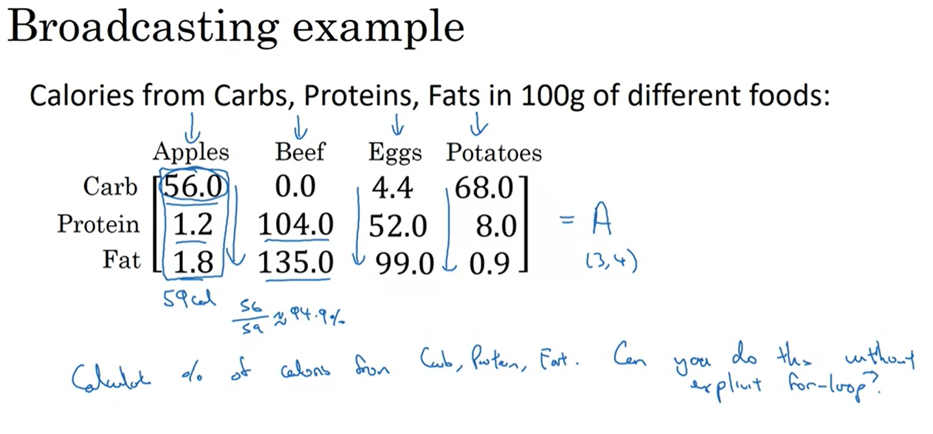

在這個矩陣我顯示了碳水化合物、蛋白質，跟脂肪的卡洛里在四個100克的食物中 舉個例子：100克的蘋果56卡從碳水化合物來而極少從蛋白質跟脂肪來 而相對的，100克牛肉有104卡從蛋白質來 135卡從脂肪來 現在假設您的目標是計算卡洛里的比例 從碳水化合物，蛋白質 脂肪對於這四種食物 舉個例子 如果您總和這列的數字 您得到100克的蘋果 有56加1.2加1.8 總共59卡 所以卡洛里的比例在蘋果從碳水化合物是56除以59，約94.9% 大部分蘋果的卡洛里大部分從碳水化合物來，而相對的牛肉的卡洛里大部分從蛋白質跟脂肪來 所以您想要的計算實際上是總和每一個列 在這個矩陣上得到總共的卡洛里數目在100克的蘋果 牛肉，蛋 跟馬鈴薯 然後逐一除上這個矩陣的元素

如此來獲得碳水化合物，蛋白質跟脂肪的比例對於四種食物 問題是，您可以做這些而不用到明顯的迴圈嗎? 我們來看怎麼做

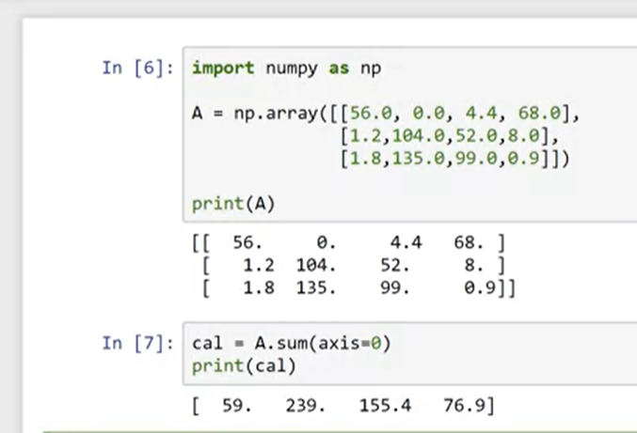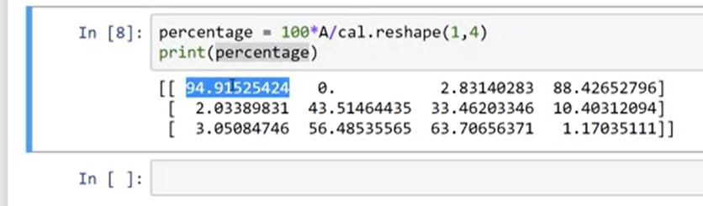

我要做的是您可以如何設定 這個矩陣為3乘4矩陣A 然後用一行Python程式 我們將按列總和 我們會得到四個數字 相當於總共的卡洛里數字的對於這四種不同種類的食物100克的這四種不同種類的食物 我用第二行Python程式來除以每一列的相對的和 如果語言的描述不是很清楚 希望等一下當您看到Python程式時會比較清楚 所以我們用Jupyter notebook我已經寫了這第一個程式來先產生矩陣A 有之前那些數字 我們按shift enter來跑這個程式，所以用這個矩陣A 現在有兩行Python程式 首先，我們先計算cal=A.sum axis = 0意思是垂直和 我們等一下會談到 然後印出cal 所以我們做垂直和59是蘋果的卡洛里總和，239是牛肉卡洛里的總和 還有蛋跟馬鈴薯等等 然後來計算百分比 =A/cal.reshape(1,4) 實際上我們要百分比 所以要乘以100 然後印出這百分比percentage

|  |
| --- |
| JK: NumPy 中有兩個跟形狀轉換相關的函式（及方法） reshape 以及 resize，它們都能方便的改變矩陣的形狀  cal.reshape(1,4)意思是變更為矩陣1x4形狀，元素數目不變，🡺這裡一樣得到[59，239，155.4，76.9] |

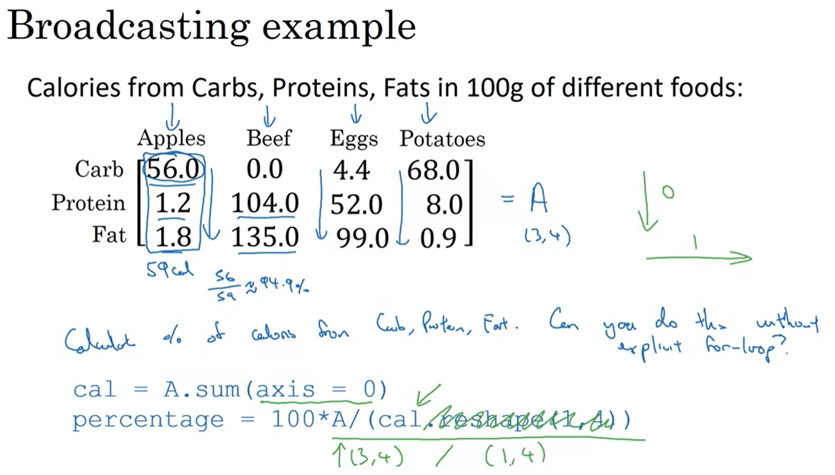

我們來跑這個程式 所以 這個指令我們拿矩陣A 然後除以這個1乘4矩陣 而這給了我們百分比的矩陣 我們計算出了先前用手算而現在在第一列94.9%是從碳水化合物的卡洛里 讓我們回到投影片 先重複之前的兩行程式 這是之前我們寫在Jupyter notebook上一點點小細節 有關這參數(axis=0)，意思是您要Python垂直和 所以如果是axis=0 意思是垂直和 如果是水平軸就會是axis=1 所以寫成axis=1 就是水平和而不是垂直和 而然後這個指令 這是Python傳播的例子，您拿矩陣A 所以這是一個3乘4矩陣 您除以一個`1乘4矩陣 技術上而言，經過這第一行程式，這cal變數已經是1乘4矩陣 所以基本上您不需要再一次呼叫reshape 這有一點多餘 但當我寫Python程式時 如果我不確定這個矩陣的維度，我通常會寫下reshape指令來確認那是正確的列向量或者行向量 您所希望的這個reshape指令是常數時間 是一個操作單元1的運算 非常便宜的呼叫函數 所以不用害羞來使用reshape指令來確定您的矩陣是您需要的大小

現在讓我來詳細解釋這類型的運算如何運作 我們有3乘4矩陣 我們將它除以一個1乘4矩陣 我們要如何用3乘4矩陣除以1乘4矩陣 或者說1乘4向量

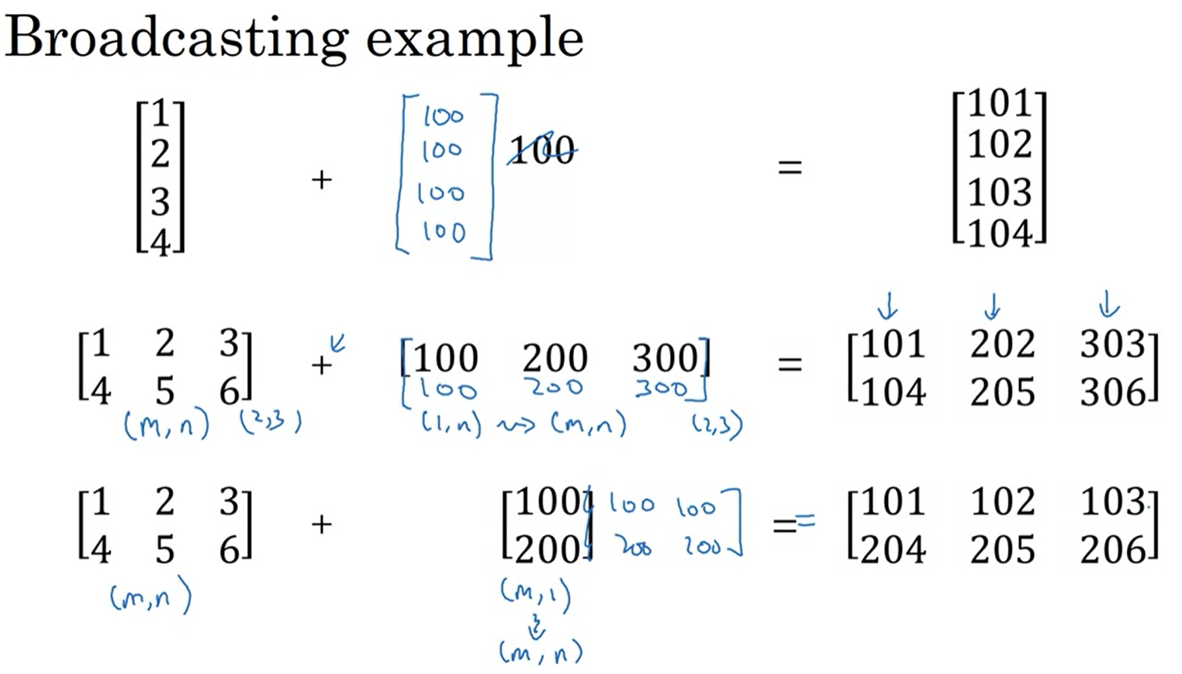

讓我們看一些傳播的例子 如果您拿4乘1向量 加上一個數字 Python會拿這個數字自動展開變成4乘1向量 像這樣 所以這個向量[1,2,3,4]加上數字100 最終會是在右邊這個向量 您在每一個元素加100 實際上我們用這樣的傳播在先前的影片中當時用的常數是參數b 而這樣的傳播可用於列向量跟行向量 實際上前面我們用了類似的傳播使用常數 我們加入一個向量 就是參數b 在羅吉斯迴歸分析這裡有另一個例子 假設您有2乘3矩陣 加上這個1乘n矩陣

一般化以後會是如果您有一(m,n)矩陣 加上一個(1,n)矩陣 Python會這樣複製這個矩陣m次 變成一個m乘n矩陣 與其用這個1乘3矩陣 這例子它會複製兩次 變成這樣 同樣也是2乘3矩陣 而我們相加 您最終會得到右邊這個和 是吧? 所以您加100到第一列 加200到第二列 加300到第三列 基本上這是我們在前面投影片做的 除了我們使用除法而不是加法

最後一個例子 您有一個(m,n)矩陣 您加這個(m,1)向量 (m，1)矩陣

只要水平複製這個n次 您最終會得到一個(m,n)矩陣 您可以想像成水平複製它三次 然後加起來 當您加完之後您會得到 我們加100到第一行 加200到第二行

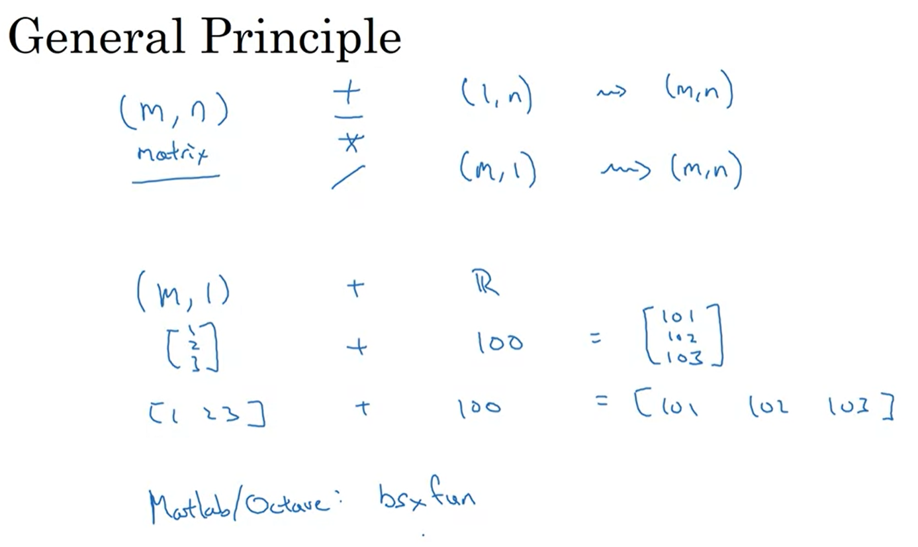

這個是Python傳播更一般化的原則 如果您有一個(m,n)矩陣而您加或減或乘或除一個(1,n)矩陣 那這個會複製m次變成(m,n)矩陣 然後在應用加減乘，除到每一個元素

如果相反地，您拿(m,n)矩陣做加減乘除一個(m,1)矩陣 那這也是會複製n次 變成(m,n)矩陣 在每個元素應用那個運算 還有一種傳播也就是如果您有ㄧ(m,1)矩陣 所以這實際上是一個列向量 像[1,2,3]然後您加,減,乘,或除一個數字 或許是一個(1,1)矩陣 所以像是加100那您會複製這個實數n次直到您得到另一個(n,1)矩陣 然後您在這個例子逐一元素地應用這個運算像是加法 類似的事情也適用於行向量

完整的傳播一般化版本甚至可以做得更多 如果您有興趣您可以閱讀這些文件numpy，然後找文件中的傳播部份 那會給稍微更多一般化的傳播定義 但在這投影片中是主要型態的傳播您在建置神經網路時會用到的

在總結之前 最後一個註解，就是您如果使用過程式語言像是matlab或octave，如果您曾使用matlab或Octave函數 bsxfun在神經網路程式中bsxfun做類似的事，但並不完全相同 但它通常用在跟我們使用Python傳播時同樣的目的 但這真的只對非常進階的matlab跟Octave使用者，如果您不曾聽過不用擔心 您並不需要知道這個當您用Python來做神經網路的程式 所以，這就是Python的傳播 我希望當您做程式作業時傳播會讓您不只讓程式跑得更快 也幫您得到您要做的 僅用更少行的程式

在您進入程式作業之前，我想分享您一個想法 就是一些提示跟技巧我發現來減低我Python程式的錯誤 我希望會幫到您 所以讓我們在下一段影片談這個

Which of the following numpy line of code would sum the values in a matrix A vertically?

A.sum(axis )

A.sum(axis = 0)

A.sum(axis = 1)

#### A note on python/numpy vectors

Python能夠讓您使用傳播運算 更一般來說，Python numpy的強大靈活性是有強處也有弱點的程式語言 它的長處是因為它的表達力 它極大的靈活性 讓您即使用一行程式也可以做很多事 但它的弱點也因為傳播的極大靈活性 有時候您會有微妙的臭蟲或者莫名其妙的臭蟲，如果您不熟悉錯綜複雜的傳播跟傳播的特徵如何作用 舉個例子，舉個例子如果您拿列向量加到行向量，您會期望它丟出維度不匹配或是類型錯誤等等 但您也許真的得到一個矩陣是行向量跟列向量的和 所以這是一個有很奇怪影響的Python內部邏輯 但如果您不熟悉Python 我看過很多學生有很奇怪很難發現的臭蟲 所以我想在這一段影片 分享您一些提示跟技巧已經很有用的 為我消除或簡化跟去掉所有我的程式奇怪的臭蟲 我希望這些提示跟技巧 您也能夠更容易寫出沒有臭蟲的Python，numpy程式

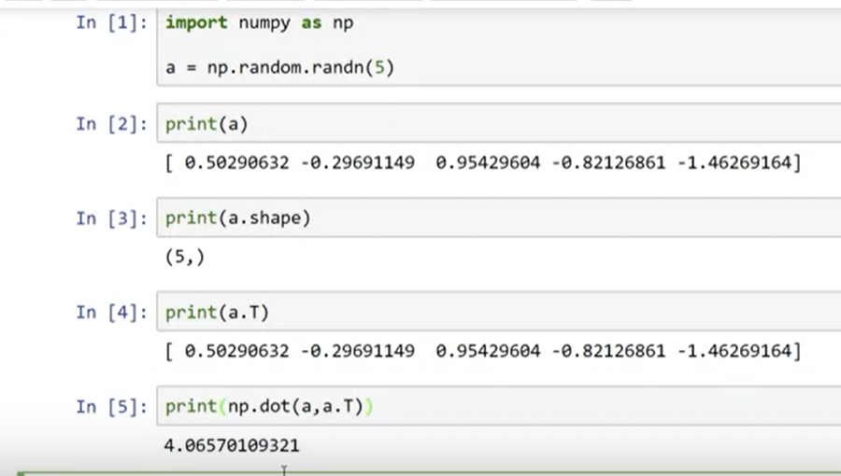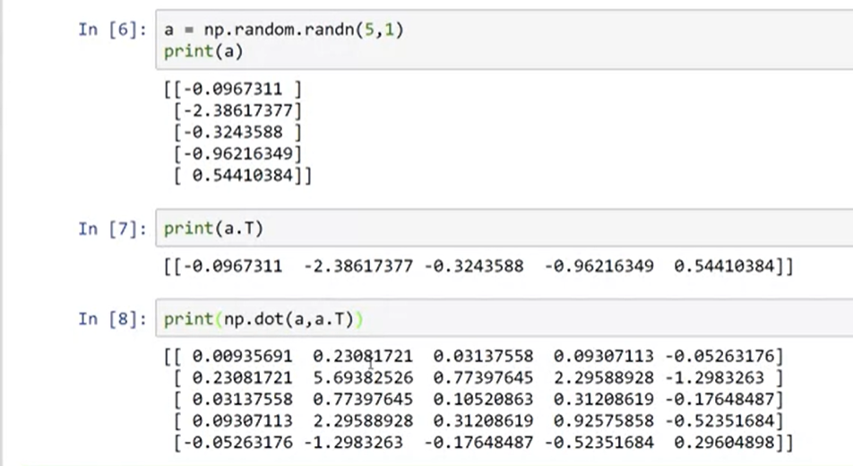

為了描述一個比較不直觀的影響對於Python Numpy 尤其是您如何建立Python Numpy向量，讓我做一個快速的展示 假設a=np.random.randn(5) 這會建立一個5個隨機高斯亂數 儲存在陣列a中 讓我們print(a) 它會印出 而它的shape當您這樣做時 是(5,)結構 而這在Python是稱為等級1陣列 它既不是行向量也不是列向量 而這會導致一些輕微非直觀的效果 舉個例子，如果我印轉置 它會跟a看起來一樣 所以a跟a轉置看起來一樣 如果我印a跟a轉置的內積 您也許想a乘a轉置也許是外積 應該或許給您一個矩陣 但如果我這樣做 您會得到一個數字取而代之 所以我會這樣建議 當您做神經網路程式時 您盡量不用這種資料結構 這種5，或n，等級1陣列 取而代之，如果您設它為(5,1) 這個會保證是一個(5,1)列向量 而之前，a跟a轉置看起來一樣 如果現在您印a轉置 a轉置會是一個行向量 請注意一個細微的差別 在這種資料結構，有兩個方括弧當我們列印轉置 而之前只有一個方括弧 這個就是不同點 介於一個真的1乘5矩陣跟一個等級1陣列 如果您列印a跟a轉置的乘積 這會給您一個向量的內積，是吧? 一個向量的外積 給您ㄧ個矩陣

|  |
| --- |
| numpy shape：查看矩阵或者数组的维数 |

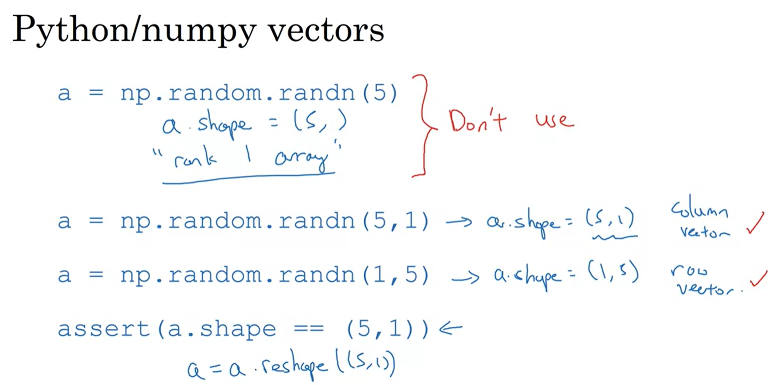

讓我們更詳細地看一下我們剛剛看到的 我們執行第一個指令 是這個 而這個建立一個資料結構a.shape 是這個有趣的(5,) 這個稱為等級1陣列 這是一個非常有趣的資料結構 它表現得並不一致為行向量或者列向量 而使得它的一些影響並不直觀 我的建議是當您做您的程式作業或者當您建置羅吉斯迴歸分析或神經網路時 不要用這個等級1陣列

取而代之，如果每次您建立一個矩陣 您保證建立一個列向量 像是(5,1)向量 或者保證建一個行向量 那您的向量的行為會比較容易懂 所以在這個例子a.shape會是5,1 這個的表現會很像 實際上就是一個列向量 而這是為什麼您可以將它想成(5,1)矩陣，就是一個列向量 這裡a.shape會是1,5 而這會是表現一致的行向量

當您需要一個向量 我會說用這個或是這個 而不要用等級1陣列 還有一件事我常常在我的程式中如果我不完全肯定我的向量的維度時 我通常會用判定敘述 像這樣，來確保，這個例子來講 這是一個(5,1)向量 這是一個列向量 這些判定可以不費力的執行 也可以當成是您程式的註解文件 所以請不要遲疑的使用判定敘述像這樣當您覺得需要時 最後，如果出於某種原因 您用了等級1陣列 您可以reshape它，a=a.reshape變成(5,1)陣列或者(1,5)陣列 讓它的行為成為比較一致的列向量或者行向量 有時候我看到學生們很難去追臭蟲 因為有這些非直觀的等級1陣列影響 通過去除等級1陣列在我的程式中，我的程式變得更簡單 我並沒發現到這樣做會限制我可以在程式中做的事 我就是從不使用等級1陣列 所以請謹記要簡化您的程式，不要用等級1陣列 永遠使用n乘1矩陣 基本上是列向量，或者1乘n矩陣，或者基本上行向量 盡量用很多的判定敘述來仔細檢查 您矩陣跟陣列的維度 而且，不要害羞的使用reshape運算來確保您的矩陣或陣列是您要的維度 所以 我希望這些建議幫助您去除可能的臭蟲 從python程式，讓您更容易完成您個程式作業

What kind of array has dimensions in this format: (10，) ?

A rank 1 array

An identity array

A rank 0 array

|  |
| --- |
| # Shape檢驗矩陣  import numpy as np  x = np.array([0，1，2，3，4])  y = np.array([[3]，[7]，[2]，[8]，[1]])  z = np.array([[3,3]，[7,7]，[2,2]，[8,8]，[1,1]])  print(x)  print("x.shape:"+str(x.shape))  print(y)  print("y.shape:"+str(y.shape))  print(z)  print("z.shape:"+str(z.shape)) |
| [0 1 2 3 4]  x.shape:(5,)  [[3]  [7]  [2]  [8]  [1]]  y.shape:(5，1)  [[3 3]  [7 7]  [2 2]  [8 8]  [1 1]]  z.shape:(5，2) |

#### Quick tour of Jupyter/iPython Notebooks

有了您所學的一切 您正準備好要迎戰您的第一個程式任務 在您做之前 讓我您快速導覽ipyhon notebook在Coursera 這個就是Jupyter ipython notebook 您可以從Coursera進入 讓我很快地展示一些功能 這個指導寫在iPython notebook的文字裡 而這個長長的淡灰色區塊是程式區塊 偶而您會看到這些區塊有時候我會說'START CODE HERE' 跟'END CODE HERE' 做您的練習時請確認將您的程式寫在'START CODE HERE' 跟'END CODE HERE'中間 舉個例子 列印'Hello world' 然後執行一個程式區塊 您可以按shift+enter來執行這段程式區塊 我猜我們只是列印'Hello world' 所以會列印Hello world 要執行一個儲存格 您也可以執行一個程式區塊的儲存格 您可以點擊Cell 然後選Run Cells來執行 有可能在您的電腦上 鍵盤上的捷徑對於Cell，Run Cells也許不同於shift+enter 但我的Mac跟我的PC都是使用shift+enter 也許跟您的一樣 當您讀這些指導時 如果您不小心雙擊它 您可能會看到這個markdown語言 如果您看到這種有趣的文字 要轉回原來好看的文字 只要執行這個儲存格 您可以點擊Cell Run Cells 或者按shift+enter 執行 基本上會執行者這個markdown轉回去原來好看的文字

再來一些提示 當您執行一些程式像這樣 它實際上是在核心(Kernel)上跑一小段的程式在伺服器上跑 如果您執行一個很大的程式或者離開電腦很久 或出現一些問題 您網路的連接出問題等等 有很小的機會在後端的核心會死掉 在這種情況下，請點擊Kernel 然後按restart kernel 希望這樣會重新啟動kernel讓它重回工作 這不應該會發生在如果您只是跑一段相對小的程式而您只是剛開始打開ipython notebook 如果您看到一個錯誤訊息說Kernel已經死了或者類似的 您可以試Kernel，Restart 最後在iPython notebook像這樣也許有多個程式區塊 即使如果前面的程式區塊並沒有產生任何程式 請先確定執行這些程式區塊 在這個例子,它導入了numpy as np等等 然後設定一些變數 您或許需要它們 為了執行後面的程式區塊 所以請先執行前面這些區塊即使您沒有被要求寫任何程式在這些區塊上

最後，當您做完建置您的答案後 這裡有一個藍色'submit assignment' 按鈕在右上方 點擊它來提交您的答案來給分 我發現這種互動式指令的ipython notebook方式很有用 對於快速學習 建置幾行程式看一下結果，學習很快速 我希望從Coursera的練習中 Jupyter iPython notebook會幫助您快速學習跟實驗看看如何去建置這些演算法 下面還有一段影片 這是一個可選的影片 談論有關羅吉斯迴歸分析成本函數，您可以看，可以不看 兩種皆可 但不管如何，祝您在第二週的程式作業好運 我期待見到您在第三週的課程

#### Explanation of logistic regression cost function (optional)

在前面的影片中，我寫下了一個表單給羅吉斯迴歸分析的假設函數 在這個額外的影片，我要給您一個快速的道理對於為什麼我們要使用這個成本函數對於羅吉斯迴歸分析 快速回顧一下，

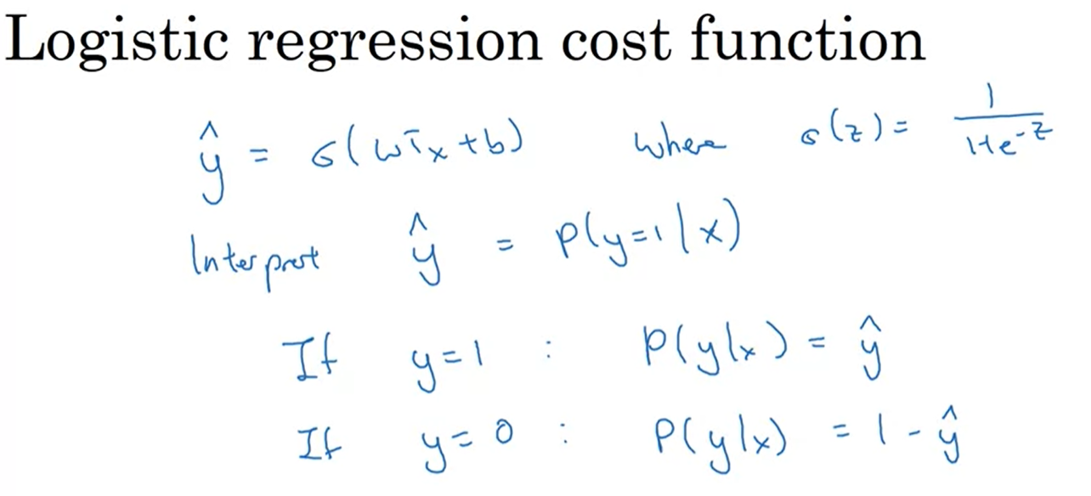

在羅吉斯迴歸分析中 我們的預測y-hat是S型函數of w轉置x +b 而S型函數是這個熟悉的函數 我們說我們想解釋y-hat為p(y=1|x) 我們要我們的演算法輸出y-hat 是給予一組輸入特徵x，y=1的機會 另一種方式說法是如果y=1 那y給予x下=y-hat的機會 反之如果y=0，y為0的機會是1-y-hat 對吧 如果y-hat是y=1的機會 那1-y-hat是y=0的機會

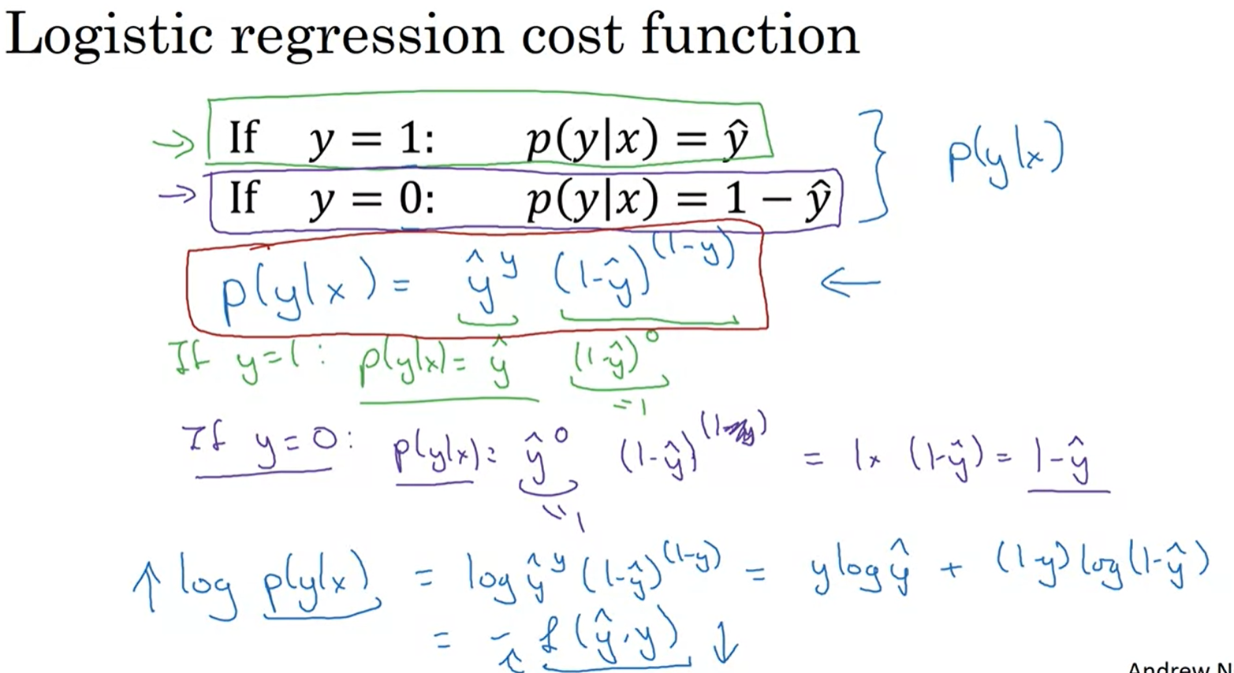

讓我拿最後這兩個方程式 複製它們到下一張投影片 我要做的是拿這兩個方程式 基本上定義p(y|x) 在兩種情況下y=0或y=1 然後拿這兩個方程式總結成為一個方程式 要指出y必須是要麼0或1，因為在二元分類成本函數中，y=0或1是僅有的兩個可能的情況，好吧。 有人將這兩個方程式總結成為以下 讓我寫下來它的樣子 然後我們來解釋為什麼像這樣 所以y-hat的y次方乘(1 - y-hat)的(1-y)次方 實際上這一行總結了上面兩個方程式 讓我解釋一下為什麼第一種情況 假設y=1，對吧 如果y=1那這個項目會變成y-hat 因為這是y-hat的y次方 這個項目是1 - y-hat的1-1次方也就是0次方 但任何數的0次方=1，所以這會不見 所以這個公式就是p(y|x)=y-hat 當y =1 這正是我們要的 那第二個情況呢 如果y=0? 如果y=0，那這個上面的公式會是p(y|x)=y-hat的0次方 但任何數的0次方=1 所以這=1乘1-y-hat的1-y次方 而1-y是1-0，所以這是1 所以這=1乘(1-y-hat) =1-y-hat

這裡我們當y=0時 p(y|x)=1-y-hat 這正是我們上面要的 我們剛看過這個公式

是正確的p(y|x)的定義 最後，因為對數函數是嚴格單調遞增函數最大化，對數函數log p(y|x)應給你一個類似的結果優化p(y_x)。如果您計算對數函數log p(y_x)，=log(y-hat^y)*(1-y-hat)^(1-y) 簡化以後是y log y-hat加1-y 乘log 1 - y-hat，對吧? 所以這實際上是負的損失函數我們之前定義的 這裡的負號是因為通常如果您訓練一個學習演算法，您想要讓機率變大 而在羅吉斯迴歸分析 我們這樣表示 我們要盡量將損失函數最小化 所以最小化損失函數相當於最大化這個對數函數的機率 這是損失函數在單一訓練例子的樣子 成本函數呢? 整體的成本函數在整個訓練集m個例子呢?

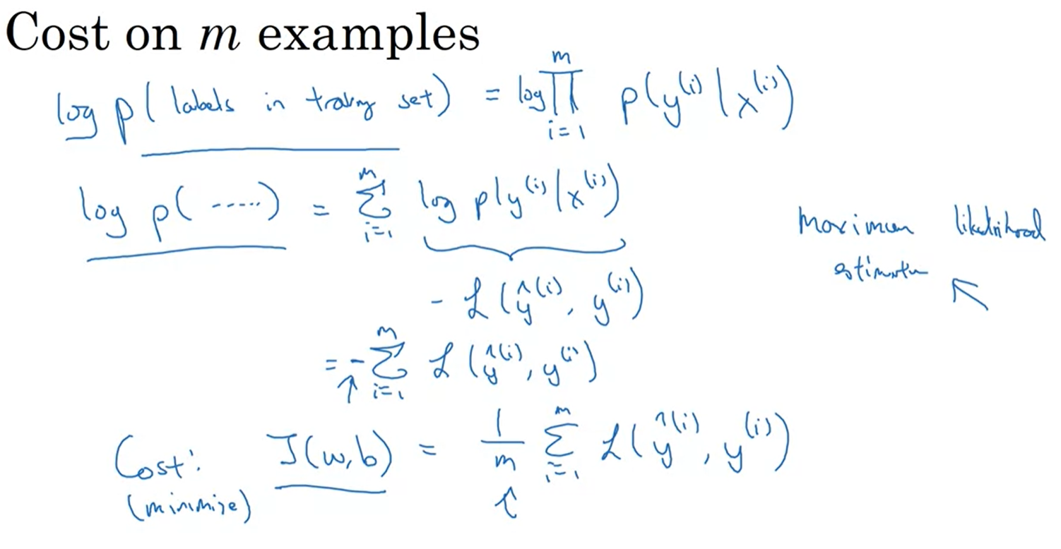

讓我們看看所有的訓練集的標籤的機率 用非正式的方式這樣寫 如果您假設訓練例子們是獨立的或者說IID相同獨立分佈 那所有例子的機率是 機率的乘積 是乘積從i=1 到 m p(y(i) | x(i)) 如果您要進行最大似然估計 您想要極大化這個 找到參數來極大化 您的觀察跟訓練集的機率 但極大化這個跟 極大化這個log是一樣的 我們放log在兩邊 所以log of標籤 在訓練集的機率=log of這個乘積，變成和的log 就是和從i=1 到 m log(p(y(i) | x(i)) 我們從前面的投影片知道這是負的 L of y-hat(i)，y(i)

在統計學中，有一個法則稱為最大似然法則估計，也就是說選擇參數來極大化這個 換句話說 極大化這個負的和，從i=1到 m，L(y-hat(i),y(i)) 只是移動負號到和的外面 這個說明了我們的羅吉斯迴歸分析的成本是J(w,b) 因為我們想要最小化這個成本，而非最大化之 我們去掉這個負號 最後為方便起見 確保我們這個數字是比較好的比例 我們加上1除以m 額外的縮放比例 總結一下，最小化這個成本函數J(w,b) 我們使用最大似然估計在羅吉斯迴歸分析模型 在我們的訓練集的假設是IID或者相同地獨立分佈 謝謝您觀看這段影片 即使這是可選的 我希望您一些感覺為什麼我們使用成本函數對於羅吉斯迴歸分析的假設函數 以上，我希望你繼續程式設計練習和這個禮拜的測驗 祝您好運在測驗及程式設計練習。

True or False: Minimizing the loss corresponds with maximizing logp(y|x).

False

True

### ●Quiz

1. What does a neuron compute?

A neuron computes a linear function (z = Wx + b) followed by an activation function

A neuron computes a function g that scales the input x linearly (Wx + b)

A neuron computes an activation function followed by a linear function (z = Wx + b)

A neuron computes the mean of all features before applying the output to an activation function

2.Which of these is the "Logistic Loss"?

L(i)( ŷ​(*i*)，*y*(*i*)) = *max*(0,*y*(*i*)− ŷ​(*i*))

L(i)( ŷ​(*i*)，*y*(*i*)) =∣*y*(*i*)− ŷ​(*i*)∣

L(i)( ŷ​(*i*)，*y*(*i*)) =∣*y*(*i*)− ŷ​(*i*)∣2

L(i)( ŷ​(*i*)，*y*(*i*)) = −( *y*(*i*)log(ŷ​(*i*))+(1− *y*(*i*))log(1− ŷ(*i*)))

3.Suppose img is a (32,32,3) array，representing a 32x32 image with 3 color channels red，green and blue. How do you reshape this into a column vector?

x = img.reshape((3,32*32))

x = img.reshape((1,32*32,*3))

x = img.reshape((32*32*3,1))

x = img.reshape((32*32,3))

4.Consider the two following random arrays "a" and "b":

a = np.random.randn(2，3) # a.shape = (2，3)

b = np.random.randn(2，1) # b.shape = (2，1)

c = a + b

What will be the shape of "c"?

c.shape = (2，3)

c.shape = (3，2)

The computation cannot happen because the sizes don't match. It's going to be "Error"!

c.shape = (2，1)

5.Consider the two following random arrays "a" and "b":

a = np.random.randn(4，3) # a.shape = (4，3)

b = np.random.randn(3，2) # b.shape = (3，2)

c = a*b

What will be the shape of "c"?

c.shape = (4，3)

c.shape = (3，3)

The computation cannot happen because the sizes don't match. It's going to be "Error"!

c.shape = (4,2)

JK說明：程式不可直接相乘，要使用np.dot(a,b)

6.Suppose you have *nx* input features per example. Recall that X = [*x*(1)*x*(2)...*x*(*m*)]. What is the dimension of X?

(*nx*​,*m*)

(m,1)

(1,m)

(*m*,*nx*​)

7.Recall that "np.dot(a,b)" performs a matrix multiplication on a and b，whereas "a*b" performs an element-wise multiplication.

Consider the two following random arrays "a" and "b":

a = np.random.randn(12288，150) # a.shape = (12288，150)

b = np.random.randn(150，45) # b.shape = (150，45)

c = np.dot(a,b)

What is the shape of c?

c.shape = (12288，45)

c.shape = (150,150)

The computation cannot happen because the sizes don't match. It's going to be "Error"!

c.shape = (12288，150)

8.Consider the following code snippet:

# a.shape = (3,4)

# b.shape = (4,1)

for i in range(3):

for j in range(4):

c[i][j] = a[i][j] + b[j]

How do you vectorize this?

c = a + b

c = a.T + b.T

c = a + b.T

c = a.T + b

9.Consider the following code:

a = np.random.randn(3，3)

b = np.random.randn(3，1)

c = a*b

What will be c? (If you’re not sure，feel free to run this in python to find out).

This will multiply a 3x3 matrix a with a 3x1 vector，thus resulting in a 3x1 vector. That is，c.shape = (3,1).

This will invoke broadcasting，so b is copied three times to become (3,3)，and *∗ is an element-wise product so c.shape will be (3，3)

This will invoke broadcasting，so b is copied three times to become (3，3)，and *∗ invokes a matrix multiplication operation of two 3x3 matrices so c.shape will be (3，3)

It will lead to an error since you cannot use “*” to operate on these two matrices. You need to instead use np.dot(a,b)

10.Consider the following computation graph.

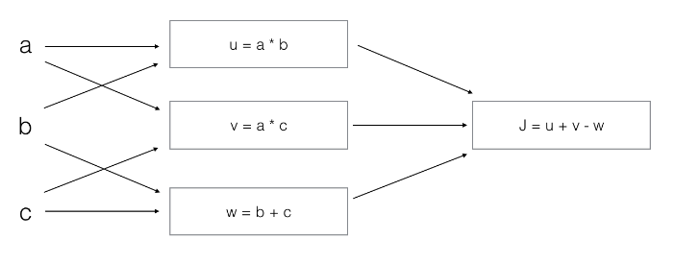

What is the output J?

J = (b - 1) * (c + a)

J = (c - 1)*(b + a)

J = a*b + b*c + a*c

J = (a - 1) * (b + c)

### Practice Questions(移除)

#### Neural Network Basics

1. What does a neuron compute?

A neuron computes a linear function (z = Wx + b) followed by an activation function

A neuron computes an activation function followed by a linear function (z = Wx + b)

A neuron computes the mean of all features before applying the output to an activation function

A neuron computes a function g that scales the input x linearly (Wx + b)

2.Which of these is the "Logistic Loss"?

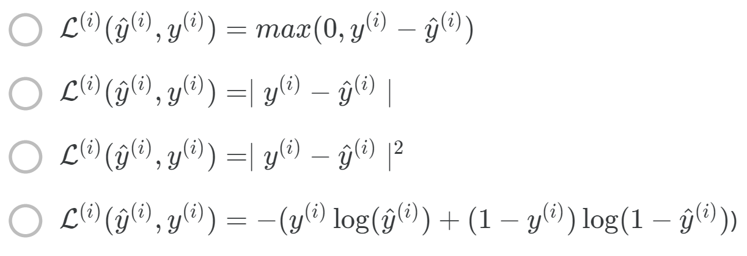

3.Suppose img is a (32,32,3) array，representing a 32x32 image with 3 color channels red，green and blue. How do you reshape this into a column vector?

x = img.reshape((3,32*32))

x = img.reshape((32*32*3,1))

x = img.reshape((1,32*32,*3))

x = img.reshape((32*32,3))

4.Consider the two following random arrays "a" and "b":

a = np.random.randn(2，3) # a.shape = (2，3)  
b = np.random.randn(2，1) # b.shape = (2，1)  
c = a + b

What will be the shape of "c"?

c.shape = (3，2)

The computation cannot happen because the sizes don't match. It's going to be "Error"!

c.shape = (2，3)

c.shape = (2，1)

5.Consider the two following random arrays "a" and "b":

a = np.random.randn(4，3) # a.shape = (4，3)  
b = np.random.randn(3，2) # b.shape = (3，2)  
c = a*b

What will be the shape of "c"?

c.shape = (4,2)

c.shape = (3，3)

c.shape = (4，3)

The computation cannot happen because the sizes don't match. It's going to be "Error"!

6.Suppose you have n_x*nx*​ input features per example. Recall that X = [x^{(1)} x^{(2)} ... x^{(m)}]*X*=[*x*(1)*x*(2)...*x*(*m*)]. What is the dimension of X?

(m,1)(*m*,1)

(1,m)(1,*m*)

(n_x，m)(*nx*​,*m*)

(m,n_x)(*m*,*nx*​)

7.Recall that "np.dot(a,b)" performs a matrix multiplication on a and b，whereas "a*b" performs an element-wise multiplication.

Consider the two following random arrays "a" and "b":

a = np.random.randn(12288，150) # a.shape = (12288，150)  
b = np.random.randn(150，45) # b.shape = (150，45)  
c = np.dot(a,b)





What is the shape of c?

c.shape = (12288，150)

c.shape = (150,150)

The computation cannot happen because the sizes don't match. It's going to be "Error"!

c.shape = (12288，45)

8.Consider the following code snippet:

# a.shape = (3,4)  
# b.shape = (4,1)  
for i in range(3):  
  for j in range(4):  
    c[i][j] = a[i][j] + b[j]

How do you vectorize this?

c = a.T + b

c = a + b

c = a + b.T

c = a.T + b.T

9.Consider the following code:

a = np.random.randn(3，3)  
b = np.random.randn(3，1)  
c = a*b

What will be c? (If you’re not sure，feel free to run this in python to find out).

This will invoke broadcasting，so b is copied three times to become (3,3)，and *∗ is an element-wise product so c.shape will be (3，3)

This will invoke broadcasting，so b is copied three times to become (3，3)，and *∗ invokes a matrix multiplication operation of two 3x3 matrices so c.shape will be (3，3)

This will multiply a 3x3 matrix a with a 3x1 vector，thus resulting in a 3x1 vector. That is，c.shape = (3,1).

It will lead to an error since you cannot use “*” to operate on these two matrices. You need to instead use np.dot(a,b)

10.Consider the following computation graph.

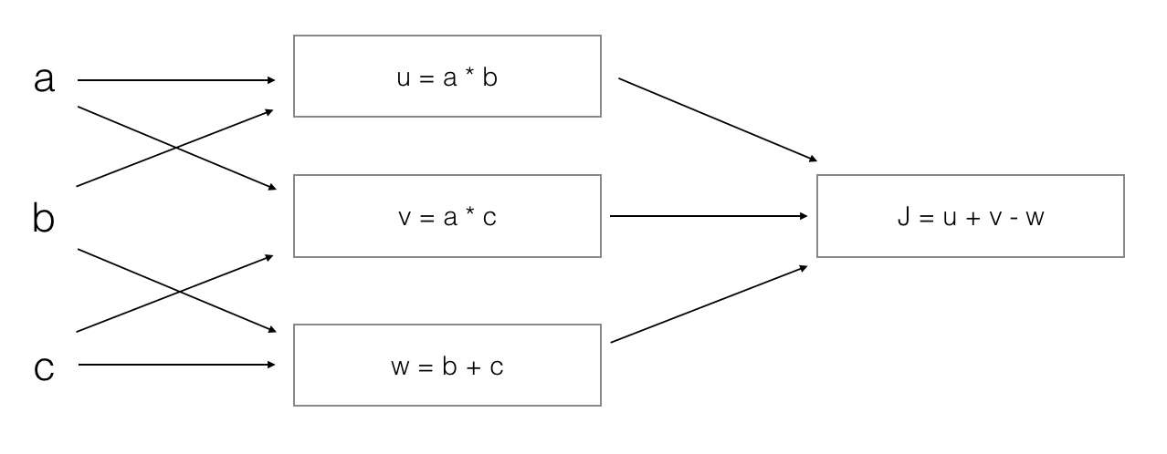

What is the output J?

J = (c - 1)*(b + a)

J = (a - 1) * (b + c)

J = a*b + b*c + a*c

J = (b - 1) * (c + a)

### ●Programming Assignments

#### 閱讀材料：Deep Learning Honor Code

我們強烈鼓勵學生組成學習小組，並討論講座視頻（包括視頻中的問題）。 我們也鼓勵您與朋友聚在一起，一起觀看視頻。 但是，您為複習題提交的答案應該是您自己的工作。 對於編程練習，歡迎您與其他學生討論它們，討論特定算法，算法屬性等； 我們僅要求您不要查看其他學生編寫的任何源代碼，也不要向其他學生展示您的解決方案代碼。

您也不允許在github上公開發布您的代碼。

#### 閱讀材料：Programming Assignment FAQ

請注意，在進行編程練習時，您會發現註釋“＃GRADED FUNCTION：functionName”。 不要編輯該評論。 該代碼塊中的功能將被分級。

#### 閱讀材料：H​ow to Refresh your Workspace

T​his reading item has instructions on how to refresh your workspace. This will come in hadny whenever you'd need to fetch the (latest) assignment and/or other files. And in cases of opening the assignment runs into a 404 error.

**H​ow to Refresh your Workspace:**

***O​ption 1 - Using Lab Help***

1. O​pen the assignment.
2. After the assignment opens up，c​lick "File" (top left) and then "Open..."
3. W​hen your workspace opens，select the check box before your assignment file. After it is selected，press "Shutdown".
4. U​sing the same procedure mentioned above，"Rename" your file. For instance you can change it from assignment_name.ipynb to assignment_name_v2.ipynb. By doing this you'll be able to save your current progress on the assignment after the latest assignment file is fetched.
5. Using the same procedure，"Delete" any other file，if any，mentioned in the assignment Change Log.
6. After renaming your file，click on the "Help" button on the top right of the page. From the panel that opens，click "Get latest version" button，and then "Update lab".
7. A​fter the page reloads go to File --> Open... ，as described in (2)
8. Now you'll see two notebook files. The one you renamed (as done in step 4) will have your previous progress，and the latest version. (Depending on how many previous versions you have kept saved，you could have more than two assignment files in the worksapce)

***O​ption 2 - via URL***

* F​ollow the steps 1 to 5 as mentioed in Option 1.
* In the URL of the page append "?forceRefresh=true" at the end of it. For instance，coursera.org will become coursera.org?forceRefresh=true
* F​ollow the steps 7 and 8.

#### Quiz: Python Basic with Numpy

**Exercise 1**

Set test to "Hello World" in the cell below to print "Hello World" and run the two cells below.

|  |
| --- |
| test = "Hello World"  print ("test: " + test) |
| test: Hello World |

##### ****1 - Building basic functions with numpy****

Numpy is the main package for scientific computing in Python. It is maintained by a large community ([www.numpy.org](http://www.numpy.org/)). In this exercise you will learn several key numpy functions such as np.exp, np.log, and np.reshape. You will need to know how to use these functions for future assignments.

###### 1.1 - sigmoid function, np.exp()

Before using np.exp(), you will use math.exp() to implement the sigmoid function. You will then see why np.exp() is preferable to math.exp().

**Exercise 2 - basic_sigmoid**

Build a function that returns the sigmoid of a real number x. Use math.exp(x) for the exponential function.

**Reminder**: 𝑠𝑖𝑔𝑚𝑜𝑖𝑑(𝑥)=1/1+𝑒−𝑥 is sometimes also known as the logistic function. It is a non-linear function used not only in Machine Learning (Logistic Regression), but also in Deep Learning.

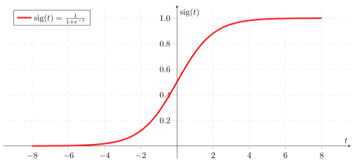

To refer to a function belonging to a specific package you could call it using package_name.function(). Run the code below to see an example with math.exp().

|  |
| --- |
| import math  from public_tests import *  def basic_sigmoid(x):  s=1/(1+math.exp(-x))  return s  print("basic_sigmoid(1) = " + str(basic_sigmoid(1))) |
| basic_sigmoid(1) = 0.7310585786300049  All tests passed. |

Actually, we rarely use the "math" library in deep learning because the inputs of the functions are real numbers. In deep learning we mostly use matrices and vectors. This is why numpy is more useful.

|  |
| --- |
| ### One reason why we use "numpy" instead of "math" in Deep Learning ###  x = [1, 2, 3] # x becomes a python list object  basic_sigmoid(x) # you will see this give an error when you run it, because x is a vector. |
| ---------------------------------------------------------------------------  TypeError Traceback (most recent call last)  <ipython-input-12-f93a844e80fe> in <module>  **2**  **3** x = [1, 2, 3] # x becomes a python list object  ----> 4 basic_sigmoid(x) # you will see this give an error when you run it, because x is a vector.  <ipython-input-10-61385dac2247> in basic_sigmoid(x)  **17** # s =  **18** # YOUR CODE STARTS HERE  ---> 19 s=1/(1+math.exp(-x))  **20**  **21** # YOUR CODE ENDS HERE  TypeError: bad operand type for unary -: 'list' |

In fact, if x=(x1,x2,...,xn)x=(x1,x2,...,xn) is a row vector then np.exp(x) will apply the exponential function to every element of x. The output will thus be: np.exp(x) = (e^{x_1}, e^{x_2}, ..., e^{x_n})

|  |
| --- |
| import numpy as np  # example of np.exp  t_x = np.array([1, 2, 3])  print(np.exp(t_x)) # result is (exp(1), exp(2), exp(3)) |
| [ 2.71828183 7.3890561 20.08553692] |

Furthermore, if x is a vector, then a Python operation such as s=x+3s=x+3 or s=1xs=1x will output s as a vector of the same size as x.

|  |
| --- |
| # example of vector operation  t_x = np.array([1, 2, 3])  print (t_x + 3) |
| [4 5 6] |

Any time you need more info on a numpy function, we encourage you to look at [the official documentation](https://docs.scipy.org/doc/numpy-1.10.1/reference/generated/numpy.exp.html).

You can also create a new cell in the notebook and write np.exp? (for example) to get quick access to the documentation.

**Exercise 3 - sigmoid**

Implement the sigmoid function using numpy.

Instructions: x could now be either a real number, a vector, or a matrix. The data structures we use in numpy to represent these shapes (vectors, matrices...) are called numpy arrays. You don't need to know more for now.

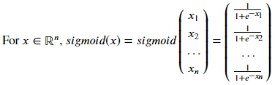

For 𝑥∈ℝ𝑛, 𝑠𝑖𝑔𝑚𝑜𝑖𝑑(𝑥)=𝑠𝑖𝑔𝑚𝑜𝑖𝑑𝑥1𝑥2...𝑥𝑛=11+𝑒−𝑥111+𝑒−𝑥2...11+𝑒−𝑥𝑛

|  |
| --- |
| # GRADED FUNCTION: sigmoid  def sigmoid(x):  s=1/(1+np.exp(-x))  return s  t_x = np.array([1, 2, 3])  print("sigmoid(t_x) = " + str(sigmoid(t_x))) |
| sigmoid(t_x) = [0.73105858 0.88079708 0.95257413]  All tests passed. |

###### 1.2 - Sigmoid Gradient

As you've seen in lecture, you will need to compute gradients to optimize loss functions using backpropagation. Let's code your first gradient function.

**Exercise 4 - sigmoid_derivative**

Implement the function sigmoid_grad() to compute the gradient of the sigmoid function with respect to its input x. The formula is:

sigmoid_derivative(x)=σ′(x)=σ(x)(1−σ(x))

You often code this function in two steps:

Set s to be the sigmoid of x. You might find your sigmoid(x) function useful.

Compute 𝜎′(𝑥)=𝑠(1−𝑠)

|  |
| --- |
| def sigmoid_derivative(x):  s=sigmoid(x)  ds=s*(1-s)  return ds  t_x = np.array([1, 2, 3])  print ("sigmoid_derivative(t_x) = " + str(sigmoid_derivative(t_x))) |
| sigmoid_derivative(t_x) = [0.19661193 0.10499359 0.04517666]  All tests passed. |

###### 1.3 - Reshaping arrays

Two common numpy functions used in deep learning are np.shape and np.reshape().

X.shape is used to get the shape (dimension) of a matrix/vector X.

X.reshape(...) is used to reshape X into some other dimension.

For example, in computer science, an image is represented by a 3D array of shape (𝑙𝑒𝑛𝑔𝑡ℎ,ℎ𝑒𝑖𝑔ℎ𝑡,𝑑𝑒𝑝𝑡ℎ=3) . However, when you read an image as the input of an algorithm you convert it to a vector of shape (𝑙𝑒𝑛𝑔𝑡ℎ∗ℎ𝑒𝑖𝑔ℎ𝑡∗3,1) . In other words, you "unroll", or reshape, the 3D array into a 1D vector.

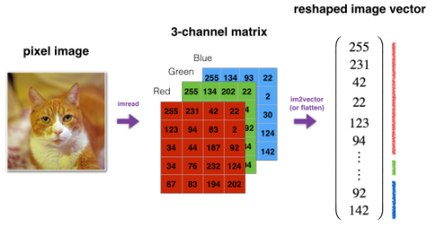

**Exercise 5 - image2vector**

Implement image2vector() that takes an input of shape (length, height, 3) and returns a vector of shape (length*height*3, 1). For example, if you would like to reshape an array v of shape (a, b, c) into a vector of shape (a*b,c) you would do:

v = v.reshape((v.shape[0] * v.shape[1], v.shape[2])) # v.shape[0] = a ; v.shape[1] = b ; v.shape[2] = c

* Please don't hardcode the dimensions of image as a constant. Instead look up the quantities you need with image.shape[0], etc.
* You can use v = v.reshape(-1, 1). Just make sure you understand why it works.

|  |
| --- |
| def image2vector(image):  v = image.reshape((image.shape[0] * image.shape[1]*image.shape[2]),1)  return v  # This is a 3 by 3 by 2 array, typically images will be (num_px_x, num_px_y,3) where 3 represents the RGB values  t_image = np.array([[[ 0.67826139, 0.29380381],  [ 0.90714982, 0.52835647],  [ 0.4215251 , 0.45017551]],  [[ 0.92814219, 0.96677647],  [ 0.85304703, 0.52351845],  [ 0.19981397, 0.27417313]],  [[ 0.60659855, 0.00533165],  [ 0.10820313, 0.49978937],  [ 0.34144279, 0.94630077]]])  print ("image2vector(image) = " + str(image2vector(t_image))) |

###### 1.4 - Normalizing rows

Another common technique we use in Machine Learning and Deep Learning is to normalize our data. It often leads to a better performance because gradient descent converges faster after normalization. Here, by normalization we mean changing x to 𝑥‖𝑥‖x‖x‖ (dividing each row vector of x by its norm).

For example, if

𝑥=[023644](3)(3)x=[034264]

then

‖𝑥‖=np.linalg.norm(x, axis=1, keepdims=True)=[556⎯⎯⎯⎯√](4)(4)‖x‖=np.linalg.norm(x, axis=1, keepdims=True)=[556]

and

𝑥_𝑛𝑜𝑟𝑚𝑎𝑙𝑖𝑧𝑒𝑑=𝑥‖𝑥‖=0256√35656√45456√(5)(5)x_normalized=x‖x‖=[03545256656456]

Note that you can divide matrices of different sizes and it works fine: this is called broadcasting and you're going to learn about it in part 5.

With keepdims=True the result will broadcast correctly against the original x.

axis=1 means you are going to get the norm in a row-wise manner. If you need the norm in a column-wise way, you would need to set axis=0.

numpy.linalg.norm has another parameter ord where we specify the type of normalization to be done (in the exercise below you'll do 2-norm). To get familiar with the types of normalization you can visit [numpy.linalg.norm](https://numpy.org/doc/stable/reference/generated/numpy.linalg.norm.html)

|  |
| --- |
| # GRADED FUNCTION: normalize_rows  def normalize_rows(x):  """  Implement a function that normalizes each row of the matrix x (to have unit length).    Argument:  x -- A numpy matrix of shape (n, m)    Returns:  x -- The normalized (by row) numpy matrix. You are allowed to modify x.  """    #(≈ 2 lines of code)  # Compute x_norm as the norm 2 of x. Use np.linalg.norm(..., ord = 2, axis = ..., keepdims = True)  # x_norm =  # Divide x by its norm.  # x =  # YOUR CODE STARTS HERE  x_norm = np.linalg.norm(x, axis=1, keepdims=True)  x = x / x_norm  # YOUR CODE ENDS HERE  return x  x = np.array([[0, 3, 4],  [1, 6, 4]])  print("normalizeRows(x) = " + str(normalize_rows(x))) |

**Note**: In normalize_rows(), you can try to print the shapes of x_norm and x, and then rerun the assessment. You'll find out that they have different shapes. This is normal given that x_norm takes the norm of each row of x. So x_norm has the same number of rows but only 1 column. So how did it work when you divided x by x_norm? This is called broadcasting and we'll talk about it now!

**Exercise 7 - softmax**

Implement a softmax function using numpy. You can think of softmax as a normalizing function used when your algorithm needs to classify two or more classes. You will learn more about softmax in the second course of this specialization.

**Instructions:** 𝑥∈ℝ,

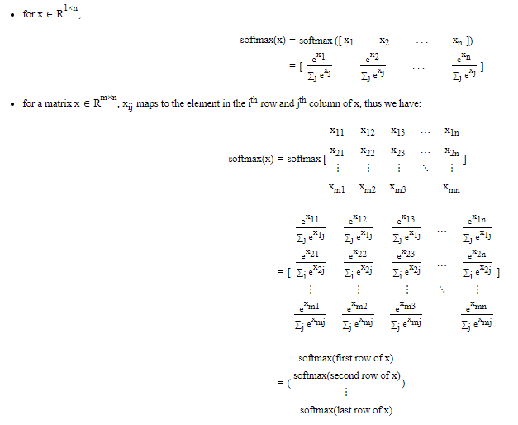

**Notes**: Note that later in the course, you'll see "m" used to represent the "number of training examples", and each training example is in its own column of the matrix. Also, each feature will be in its own row (each row has data for the same feature).  
Softmax should be performed for all features of each training example, so softmax would be performed on the columns (once we switch to that representation later in this course).

However, in this coding practice, we're just focusing on getting familiar with Python, so we're using the common math notation 𝑚×𝑛m×n  
where 𝑚m is the number of rows and 𝑛n is the number of columns.

|  |
| --- |
| def softmax(x):  x_exp = np.exp(x)  x_sum = np.sum(x_exp, axis = 1, keepdims = True)  # print(np.shape(x_sum))  s = x_exp / x_sum  return s  t_x = np.array([[9, 2, 5, 0, 0],  [7, 5, 0, 0 ,0]])  print("softmax(x) = " + str(softmax(t_x))) |
| softmax(x) = [[9.80897665e-01 8.94462891e-04 1.79657674e-02 1.21052389e-04  1.21052389e-04]  [8.78679856e-01 1.18916387e-01 8.01252314e-04 8.01252314e-04  8.01252314e-04]] |

Notes

If you print the shapes of x_exp, x_sum and s above and rerun the assessment cell, you will see that x_sum is of shape (2,1) while x_exp and s are of shape (2,5). x_exp/x_sum works due to python broadcasting.

Congratulations! You now have a pretty good understanding of python numpy and have implemented a few useful functions that you will be using in deep learning.

##### 2 - Vectorization

In deep learning, you deal with very large datasets. Hence, a non-computationally-optimal function can become a huge bottleneck in your algorithm and can result in a model that takes ages to run. To make sure that your code is computationally efficient, you will use vectorization. For example, try to tell the difference between the following implementations of the dot/outer/elementwise product.

|  |
| --- |
| import time  x1 = [9, 2, 5, 0, 0, 7, 5, 0, 0, 0, 9, 2, 5, 0, 0]  x2 = [9, 2, 2, 9, 0, 9, 2, 5, 0, 0, 9, 2, 5, 0, 0]  ### CLASSIC DOT PRODUCT OF VECTORS IMPLEMENTATION ###  tic = time.process_time()  dot = 0  for i in range(len(x1)):  dot += x1[i] * x2[i]  toc = time.process_time()  print ("dot = " + str(dot) + "\n ----- Computation time = " + str(1000 * (toc - tic)) + "ms")  ### CLASSIC OUTER PRODUCT IMPLEMENTATION ###  tic = time.process_time()  outer = np.zeros((len(x1), len(x2))) # we create a len(x1)*len(x2) matrix with only zeros  for i in range(len(x1)):  for j in range(len(x2)):  outer[i,j] = x1[i] * x2[j]  toc = time.process_time()  print ("outer = " + str(outer) + "\n ----- Computation time = " + str(1000 * (toc - tic)) + "ms")  ### CLASSIC ELEMENTWISE IMPLEMENTATION ###  tic = time.process_time()  mul = np.zeros(len(x1))  for i in range(len(x1)):  mul[i] = x1[i] * x2[i]  toc = time.process_time()  print ("elementwise multiplication = " + str(mul) + "\n ----- Computation time = " + str(1000 * (toc - tic)) + "ms")  ### CLASSIC GENERAL DOT PRODUCT IMPLEMENTATION ###  W = np.random.rand(3,len(x1)) # Random 3*len(x1) numpy array  tic = time.process_time()  gdot = np.zeros(W.shape[0])  for i in range(W.shape[0]):  for j in range(len(x1)):  gdot[i] += W[i,j] * x1[j]  toc = time.process_time()  print ("gdot = " + str(gdot) + "\n ----- Computation time = " + str(1000 * (toc - tic)) + "ms") |
| dot = 278  ----- Computation time = 0.08682799999992774ms  outer = [[81. 18. 18. 81. 0. 81. 18. 45. 0. 0. 81. 18. 45. 0. 0.]  [18. 4. 4. 18. 0. 18. 4. 10. 0. 0. 18. 4. 10. 0. 0.]  [45. 10. 10. 45. 0. 45. 10. 25. 0. 0. 45. 10. 25. 0. 0.]  [ 0. 0. 0. 0. 0. 0. 0. 0. 0. 0. 0. 0. 0. 0. 0.]  [ 0. 0. 0. 0. 0. 0. 0. 0. 0. 0. 0. 0. 0. 0. 0.]  [63. 14. 14. 63. 0. 63. 14. 35. 0. 0. 63. 14. 35. 0. 0.]  [45. 10. 10. 45. 0. 45. 10. 25. 0. 0. 45. 10. 25. 0. 0.]  [ 0. 0. 0. 0. 0. 0. 0. 0. 0. 0. 0. 0. 0. 0. 0.]  [ 0. 0. 0. 0. 0. 0. 0. 0. 0. 0. 0. 0. 0. 0. 0.]  [ 0. 0. 0. 0. 0. 0. 0. 0. 0. 0. 0. 0. 0. 0. 0.]  [81. 18. 18. 81. 0. 81. 18. 45. 0. 0. 81. 18. 45. 0. 0.]  [18. 4. 4. 18. 0. 18. 4. 10. 0. 0. 18. 4. 10. 0. 0.]  [45. 10. 10. 45. 0. 45. 10. 25. 0. 0. 45. 10. 25. 0. 0.]  [ 0. 0. 0. 0. 0. 0. 0. 0. 0. 0. 0. 0. 0. 0. 0.]  [ 0. 0. 0. 0. 0. 0. 0. 0. 0. 0. 0. 0. 0. 0. 0.]]  ----- Computation time = 0.3098249999999858ms  elementwise multiplication = [81. 4. 10. 0. 0. 63. 10. 0. 0. 0. 81. 4. 25. 0. 0.]  ----- Computation time = 0.11058499999982985ms  gdot = [26.34104075 24.21478952 22.83339435]  ----- Computation time = 0.24209999999991183ms |
| x1 = [9, 2, 5, 0, 0, 7, 5, 0, 0, 0, 9, 2, 5, 0, 0]  x2 = [9, 2, 2, 9, 0, 9, 2, 5, 0, 0, 9, 2, 5, 0, 0]  ### VECTORIZED DOT PRODUCT OF VECTORS ###  tic = time.process_time()  dot = np.dot(x1,x2)  toc = time.process_time()  print ("dot = " + str(dot) + "\n ----- Computation time = " + str(1000 * (toc - tic)) + "ms")  ### VECTORIZED OUTER PRODUCT ###  tic = time.process_time()  outer = np.outer(x1,x2)  toc = time.process_time()  print ("outer = " + str(outer) + "\n ----- Computation time = " + str(1000 * (toc - tic)) + "ms")  ### VECTORIZED ELEMENTWISE MULTIPLICATION ###  tic = time.process_time()  mul = np.multiply(x1,x2)  toc = time.process_time()  print ("elementwise multiplication = " + str(mul) + "\n ----- Computation time = " + str(1000*(toc - tic)) + "ms")  ### VECTORIZED GENERAL DOT PRODUCT ###  tic = time.process_time()  dot = np.dot(W,x1)  toc = time.process_time()  print ("gdot = " + str(dot) + "\n ----- Computation time = " + str(1000 * (toc - tic)) + "ms") |
| dot = 278  ----- Computation time = 0.4709870000001448ms  outer = [[81 18 18 81 0 81 18 45 0 0 81 18 45 0 0]  [18 4 4 18 0 18 4 10 0 0 18 4 10 0 0]  [45 10 10 45 0 45 10 25 0 0 45 10 25 0 0]  [ 0 0 0 0 0 0 0 0 0 0 0 0 0 0 0]  [ 0 0 0 0 0 0 0 0 0 0 0 0 0 0 0]  [63 14 14 63 0 63 14 35 0 0 63 14 35 0 0]  [45 10 10 45 0 45 10 25 0 0 45 10 25 0 0]  [ 0 0 0 0 0 0 0 0 0 0 0 0 0 0 0]  [ 0 0 0 0 0 0 0 0 0 0 0 0 0 0 0]  [ 0 0 0 0 0 0 0 0 0 0 0 0 0 0 0]  [81 18 18 81 0 81 18 45 0 0 81 18 45 0 0]  [18 4 4 18 0 18 4 10 0 0 18 4 10 0 0]  [45 10 10 45 0 45 10 25 0 0 45 10 25 0 0]  [ 0 0 0 0 0 0 0 0 0 0 0 0 0 0 0]  [ 0 0 0 0 0 0 0 0 0 0 0 0 0 0 0]]  ----- Computation time = 0.16587699999992545ms  elementwise multiplication = [81 4 10 0 0 63 10 0 0 0 81 4 25 0 0]  ----- Computation time = 0.0830060000001076ms  gdot = [26.34104075 24.21478952 22.83339435]  ----- Computation time = 0.8841310000000657ms |

As you may have noticed, the vectorized implementation is much cleaner and more efficient. For bigger vectors/matrices, the differences in running time become even bigger.

**Note** that np.dot() performs a matrix-matrix or matrix-vector multiplication. This is different from np.multiply() and the * operator (which is equivalent to .* in Matlab/Octave), which performs an element-wise multiplication.

###### 2.1 Implement the L1 and L2 loss functions

**Exercise 8 - L1**

Implement the numpy vectorized version of the L1 loss. You may find the function abs(x) (absolute value of x) useful.

Reminder:

The loss is used to evaluate the performance of your model. The bigger your loss is, the more different your predictions (𝑦̂ y^) are from the true values (𝑦y). In deep learning, you use optimization algorithms like Gradient Descent to train your model and to minimize the cost.

L1 loss is defined as:

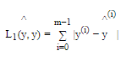

|  |
| --- |
| def L1(yhat, y):  loss=np.sum(abs(y-yhat))    return loss  yhat = np.array([.9, 0.2, 0.1, .4, .9])  y = np.array([1, 0, 0, 1, 1])  print("L1 = " + str(L1(yhat, y)))  L1_test(L1) |
| L1 = 1.1  All tests passed. |

**Exercise 9 - L2**

Implement the numpy vectorized version of the L2 loss. There are several way of implementing the L2 loss but you may find the function np.dot() useful. As a reminder, if x=[x1,x2,...,xn], then np.dot(x,x) = 

L2 loss is defined as

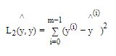

|  |
| --- |
| # GRADED FUNCTION: L2  def L2(yhat, y):  """  Arguments:  yhat -- vector of size m (predicted labels)  y -- vector of size m (true labels)    Returns:  loss -- the value of the L2 loss function defined above  """    #(≈ 1 line of code)  # loss = ...  # YOUR CODE STARTS HERE  loss = np.dot(y-yhat, y-yhat)    # YOUR CODE ENDS HERE    return loss  yhat = np.array([.9, 0.2, 0.1, .4, .9])  y = np.array([1, 0, 0, 1, 1])  print("L2 = " + str(L2(yhat, y)))  L2_test(L2) |
| L2 = 0.43  All tests passed. |

#### Quiz: Logistic Regression with a Neural Network Mindset

Welcome to your first (required) programming assignment of Course 1 of the Deep Learning Specialization! You'll be building a logistic regression classifier to recognize cats (meow!). This assignment will step you through how to do this with a Neural Network mindset, and so will also hone your intuitions about deep learning. By the end of this notebook, you'll be able to classify your own photo as cat/not cat (meow?).

**Table of Contents**

1 - Packages

2 - Overview of the Problem set

Exercise 1

Exercise 2

3 - General Architecture of the learning algorithm

4 - Building the parts of our algorithm

4.1 - Helper functions

Exercise 3 - sigmoid

4.2 - Initializing parameters

Exercise 4 - initialize_with_zeros

4.3 - Forward and Backward propagation

Exercise 5 - propagate

4.4 - Optimization

Exercise 6 - optimize

Exercise 7 - predict

5 - Merge all functions into a model

Exercise 8 - model

6 - Further analysis (optional/ungraded exercise)

7 - Test with your own image (optional/ungraded exercise)

##### 1 - Packages

First, let's run the cell below to import all the packages that you will need during this assignment.

[numpy](https://numpy.org/doc/1.20/) is the fundamental package for scientific computing with Python.

[h5py](http://www.h5py.org/) is a common package to interact with a dataset that is stored on an H5 file.

[matplotlib](http://matplotlib.org/) is a famous library to plot graphs in Python.

[PIL](https://pillow.readthedocs.io/en/stable/) and [scipy](https://www.scipy.org/) are used here to test your model with your own picture at the end.

|  |
| --- |
| import numpy as np  import copy  import matplotlib.pyplot as plt  import h5py  import scipy  from PIL import Image  from scipy import ndimage  from lr_utils import load_dataset  from public_tests import *  %matplotlib inline  %load_ext autoreload  %autoreload 2 |

The autoreload extension is already loaded. To reload it, use:

%reload_ext autoreload

##### 2 - Overview of the Problem set

Problem Statement: You are given a dataset ("data.h5") containing:

- a training set of m_train images labeled as cat (y=1) or non-cat (y=0)

- a test set of m_test images labeled as cat or non-cat

- each image is of shape (num_px, num_px, 3) where 3 is for the 3 channels (RGB). Thus, each image is square (height = num_px) and (width = num_px).

You will build a simple image-recognition algorithm that can correctly classify pictures as cat or non-cat.

Let's get more familiar with the dataset. Load the data by running the following code.

|  |
| --- |
| # Loading the data (cat/non-cat)  train_set_x_orig, train_set_y, test_set_x_orig, test_set_y, classes = load_dataset() |

We added "_orig" at the end of image datasets (train and test) because we are going to preprocess them. After preprocessing, we will end up with train_set_x and test_set_x (the labels train_set_y and test_set_y don't need any preprocessing).

Each line of your train_set_x_orig and test_set_x_orig is an array representing an image. You can visualize an example by running the following code. Feel free also to change the index value and re-run to see other images.

|  |
| --- |
| # Example of a picture  index = 25  plt.imshow(train_set_x_orig[index])  print ("y = " + str(train_set_y[:, index]) + ", it's a '" + classes[np.squeeze(train_set_y[:, index])].decode("utf-8") + "' picture.") |

y = [1], it's a 'cat' picture.

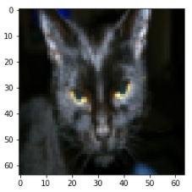

Many software bugs in deep learning come from having matrix/vector dimensions that don't fit. If you can keep your matrix/vector dimensions straight you will go a long way toward eliminating many bugs.

**Exercise 1**

Find the values for:

* m_train (number of training examples)
* m_test (number of test examples)
* num_px (= height = width of a training image)

Remember that train_set_x_orig is a numpy-array of shape (**m_train**, num_px, num_px, 3). For instance, you can access m_train by writing train_set_x_orig.shape[0].

|  |
| --- |
| m_train = train_set_x_orig.shape[0]  m_test = test_set_x_orig.shape[0]  num_px = train_set_x_orig[0].shape[0]  print ("Number of training examples: m_train = " + str(m_train))  print ("Number of testing examples: m_test = " + str(m_test))  print ("Height/Width of each image: num_px = " + str(num_px))  print ("Each image is of size: (" + str(num_px) + ", " + str(num_px) + ", 3)")  print ("train_set_x shape: " + str(train_set_x_orig.shape))  print ("train_set_y shape: " + str(train_set_y.shape))  print ("test_set_x shape: " + str(test_set_x_orig.shape))  print ("test_set_y shape: " + str(test_set_y.shape)) |
| Number of training examples: m_train = 209  Number of testing examples: m_test = 50  Height/Width of each image: num_px = 64  Each image is of size: (64, 64, 3)  train_set_x shape: (209, 64, 64, 3)  train_set_y shape: (1, 209)  test_set_x shape: (50, 64, 64, 3)  test_set_y shape: (1, 50) |

For convenience, you should now reshape images of shape (num_px, num_px, 3) in a numpy-array of shape (num_px ∗∗ num_px ∗∗ 3, 1). After this, our training (and test) dataset is a numpy-array where each column represents a flattened image. There should be m_train (respectively m_test) columns.

**Exercise 2**

Reshape the training and test data sets so that images of size (num_px, num_px, 3) are flattened into single vectors of shape (num_px ∗∗ num_px ∗∗ 3, 1).

A trick when you want to flatten a matrix X of shape (a,b,c,d) to a matrix X_flatten of shape (b∗∗c∗∗d, a) is to use:

X_flatten = X.reshape(X.shape[0], -1).T # X.T is the transpose of X

|  |
| --- |
| # Reshape the training and test examples  train_set_x_flatten = train_set_x_orig.reshape(train_set_x_orig.shape[0], -1).T  test_set_x_flatten = test_set_x_orig.reshape(test_set_x_orig.shape[0], -1).T  # Check that the first 10 pixels of the second image are in the correct place  assert np.alltrue(train_set_x_flatten[0:10, 1] == [196, 192, 190, 193, 186, 182, 188, 179, 174, 213]), "Wrong solution. Use (X.shape[0], -1).T."  assert np.alltrue(test_set_x_flatten[0:10, 1] == [115, 110, 111, 137, 129, 129, 155, 146, 145, 159]), "Wrong solution. Use (X.shape[0], -1).T."  print ("train_set_x_flatten shape: " + str(train_set_x_flatten.shape))  print ("train_set_y shape: " + str(train_set_y.shape))  print ("test_set_x_flatten shape: " + str(test_set_x_flatten.shape))  print ("test_set_y shape: " + str(test_set_y.shape)) |
| train_set_x_flatten shape: (12288, 209)  train_set_y shape: (1, 209)  test_set_x_flatten shape: (12288, 50)  test_set_y shape: (1, 50) |

註解: reshape(xxx, -1)的-1意思是自動計算, 例如(2,8), reshape(4,-1)其實就是(4,4)

為了表示彩色圖像，必須為每個像素指定紅綠藍色通道（RGB），因此像素值實際上是一個從0到255的三個數字的向量。

機器學習中一個常見的預處理步驟是對數據集進行居中和標準化，這意味著您要從每個示例中減去整個numpy數組的均值，然後將每個示例除以整個numpy數組的標準差。 但是對於圖片數據集，它更簡單，更方便，並且只要將數據集的每一行除以255（像素通道的最大值），效果也差不多。

讓我們標準化我們的數據集。

|  |
| --- |
| train_set_x = train_set_x_flatten / 255.  test_set_x = test_set_x_flatten / 255. |

What you need to remember:

Common steps for pre-processing a new dataset are:

* Figure out the dimensions and shapes of the problem (m_train, m_test, num_px, ...)
* Reshape the datasets such that each example is now a vector of size (num_px * num_px * 3, 1)
* "Standardize" the data

##### 3 - General Architecture of the learning algorithm

It's time to design a simple algorithm to distinguish cat images from non-cat images.

You will build a Logistic Regression, using a Neural Network mindset. The following Figure explains why Logistic Regression is actually a very simple Neural Network!

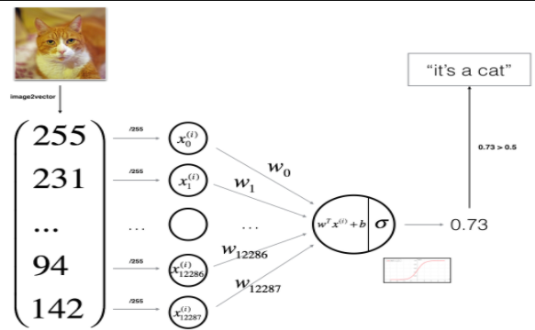

**Mathematical expression of the algorithm:**

For one example 𝑥(𝑖)x(i):

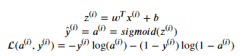

The cost is then computed by summing over all training examples:

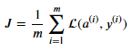

Key steps: In this exercise, you will carry out the following steps:

- Initialize the parameters of the model

- Learn the parameters for the model by minimizing the cost

- Use the learned parameters to make predictions (on the test set)

- Analyse the results and conclude

##### 4 - Building the parts of our algorithm

The main steps for building a Neural Network are:

1. Define the model structure (such as number of input features)
2. Initialize the model's parameters
3. Loop:
   * Calculate current loss (forward propagation)
   * Calculate current gradient (backward propagation)
   * Update parameters (gradient descent)

You often build 1-3 separately and integrate them into one function we call model().

###### 4.1 - Helper functions

**Exercise 3 - sigmoid**

Using your code from "Python Basics", implement sigmoid(). As you've seen in the figure above, you need to compute sigmoid(z)=1/(1+e−z) for 𝑧=𝑤𝑇𝑥+𝑏z=wTx+b to make predictions. Use np.exp().

|  |
| --- |
| def sigmoid(z):  """  Compute the sigmoid of z  Arguments:  z -- A scalar or numpy array of any size.  Return:  s -- sigmoid(z)  """  s=1 / (1+np.exp(-z))  return s  print ("sigmoid([0, 2]) = " + str(sigmoid(np.array([0,2])))) |
| sigmoid([0, 2]) = [0.5 0.88079708] |
| x = np.array([0.5, 0, 2.0])  output = sigmoid(x)  print(output) |
| [0.62245933 0.5 0.88079708] |

###### 4.2 - Initializing parameters

**Exercise 4 - initialize_with_zeros**

Implement parameter initialization in the cell below. You have to initialize w as a vector of zeros. If you don't know what numpy function to use, look up np.zeros() in the Numpy library's documentation.

|  |
| --- |
| # GRADED FUNCTION: initialize_with_zeros  def initialize_with_zeros(dim):  """  This function creates a vector of zeros of shape (dim, 1) for w and initializes b to 0.    Argument: dim -- size of the w vector we want (or number of parameters in this case)  Returns: w -- initialized vector of shape (dim, 1)  b -- initialized scalar (corresponds to the bias) of type float  """    w = np.zeros((dim, 1))  b = 0.0  #print(w)  return w, b  dim = 2  w, b = initialize_with_zeros(dim)  assert type(b) == float  print ("w = " + str(w))  print ("b = " + str(b)) |
| w = [[0.]  [0.]]  b = 0.0 |

###### 4.3 - Forward and Backward propagation

Now that your parameters are initialized, you can do the "forward" and "backward" propagation steps for learning the parameters.

**Exercise 5 - propagate**

Implement a function propagate() that computes the cost function and its gradient.

Hints:

Forward Propagation:正向傳播

You get X

You compute A=σ(wTX+b)=(a(1),a(2),...,a(m−1),a(m))

You calculate the cost function: 𝐽=−1/m∑ m i=1 (y(i)log(a(i))+(1−y(i))log(1−a(i)))

Here are the two formulas you will be using:

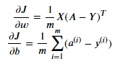

|  |
| --- |
| # GRADED FUNCTION: propagate  def propagate(w, b, X, Y):  """  Implement the cost function and its gradient for the propagation explained above  Arguments:  w -- weights, a numpy array of size (num_px * num_px * 3, 1)  b -- bias, a scalar  X -- data of size (num_px * num_px * 3, number of examples)  Y -- true "label" vector (containing 0 if non-cat, 1 if cat) of size (1, number of examples)  Return:  cost -- negative log-likelihood cost for logistic regression  dw -- gradient of the loss with respect to w, thus same shape as w  db -- gradient of the loss with respect to b, thus same shape as b    Tips:  - Write your code step by step for the propagation. np.log(), np.dot()  """    m = X.shape[1]    **# FORWARD PROPAGATION (FROM X TO COST)**  A = sigmoid(np.dot(w.T, X) + b) # compute activation  cost = -1./m* np.sum(Y*np.log(A) + (1-Y)*np.log(1-A))    **# BACKWARD PROPAGATION (TO FIND GRAD)**  dw = (1/m) * np.dot(X , (A-Y).T)  db = (1/m) * np.sum(A-Y)    cost = np.squeeze(np.array(cost)) #從陣列的形狀中刪除單維條目，即把shape中為1的維度去掉    #grad梯度(斜率)  grads = {"dw": dw,  "db": db}    return grads, cost  w = np.array([[1.], [2.]])  b = 2.  X =np.array([[1., 2., -1.], [3., 4., -3.2]])  Y = np.array([[1, 0, 1]])  grads, cost = propagate(w, b, X, Y)  assert type(grads["dw"]) == np.ndarray  assert grads["dw"].shape == (2, 1)  assert type(grads["db"]) == np.float64  print ("dw = " + str(grads["dw"]))  print ("db = " + str(grads["db"]))  print ("cost = " + str(cost)) |
| dw = [[0.99845601]  [2.39507239]]  db = 0.001455578136784208  cost = 5.801545319394553  All tests passed! |

###### 4.4 - Optimization

You have initialized your parameters.

You are also able to compute a cost function and its gradient.

Now, you want to update the parameters using gradient descent.

**Exercise 6 - optimize**

Write down the optimization function. The goal is to learn 𝑤w and 𝑏b by minimizing the cost function 𝐽J. For a parameter 𝜃θ, the update rule is θ=θ−α dθ, where α is the learning rate.

|  |
| --- |
| # GRADED FUNCTION: optimize  def optimize(w, b, X, Y, num_iterations=100, learning_rate=0.009, print_cost=False):  """  This function optimizes w and b by running a gradient descent algorithm    Arguments:  w -- weights, a numpy array of size (num_px * num_px * 3, 1)  b -- bias, a scalar  X -- data of shape (num_px * num_px * 3, number of examples)  Y -- true "label" vector (containing 0 if non-cat, 1 if cat), of shape (1, number of examples)  num_iterations -- number of iterations of the optimization loop  learning_rate -- learning rate of the gradient descent update rule  print_cost -- True to print the loss every 100 steps    Returns:  params -- dictionary containing the weights w and bias b  grads -- dictionary containing the gradients of the weights and bias with respect to the cost function  costs -- list of all the costs computed during the optimization, this will be used to plot the learning curve.    Tips:  You basically need to write down two steps and iterate through them:  1) Calculate the cost and the gradient for the current parameters. Use propagate().  2) Update the parameters using gradient descent rule for w and b.  """    w = copy.deepcopy(w)  b = copy.deepcopy(b)    costs = []    for i in range(num_iterations):  grads, cost = propagate(w, b, X, Y)    # Retrieve derivatives from grads  dw = grads["dw"]  db = grads["db"]    w = w - learning_rate * dw  b = b - learning_rate * db    # Record the costs  if i % 100 == 0:  costs.append(cost)  print(costs)  # Print the cost every 100 training iterations  if print_cost:  print ("Cost after iteration %i: %f" %(i, cost))    params = {"w": w,  "b": b}    grads = {"dw": dw,  "db": db}    return params, grads, costs  params, grads, costs = optimize(w, b, X, Y, num_iterations=100, learning_rate=0.009, print_cost=False)  print ("w = " + str(params["w"]))  print ("b = " + str(params["b"]))  print ("dw = " + str(grads["dw"]))  print ("db = " + str(grads["db"]))  print("Costs = " + str(costs)) |
| [array(5.80154532)]  w = [[0.19033591]  [0.12259159]]  b = 1.9253598300845747  dw = [[0.67752042]  [1.41625495]]  db = 0.21919450454067652  Costs = [array(5.80154532)]  [array(5.80154532)]  [array(5.80154532), array(0.31057104)]  All tests passed |

**Exercise 7 - predict**

The previous function will output the learned w and b. We are able to use w and b to predict the labels for a dataset X. Implement the predict() function. There are two steps to computing predictions:

1. Calculate Y-hat=A=σ(wTX+b)
2. Convert the entries of a into 0 (if activation <= 0.5) or 1 (if activation > 0.5), stores the predictions in a vector Y_prediction. If you wish, you can use an if/else statement in a for loop (though there is also a way to vectorize this).

|  |
| --- |
| def predict(w, b, X):  '''  Predict whether the label is 0 or 1 using learned logistic regression parameters (w, b)    Arguments:  w -- weights, a numpy array of size (num_px * num_px * 3, 1)  b -- bias, a scalar  X -- data of size (num_px * num_px * 3, number of examples)    Returns:  Y_prediction -- a numpy array (vector) containing all predictions (0/1) for the examples in X  '''    m = X.shape[1]  Y_prediction = np.zeros((1, m))  w = w.reshape(X.shape[0], 1)    # Compute vector "A" predicting the probabilities of a cat being present in the picture  A = sigmoid(np.dot(w.T, X) + b)    for i in range(A.shape[1]):    # Convert probabilities A[0,i] to actual predictions p[0,i]  if A[0, i] > 0.5 :  Y_prediction[0,i] = 1  else:  Y_prediction[0,i] = 0    return Y_prediction  w = np.array([[0.1124579], [0.23106775]])  b = -0.3  X = np.array([[1., -1.1, -3.2],[1.2, 2., 0.1]])  print ("predictions = " + str(predict(w, b, X))) |
| predictions = [[1. 1. 0.]] |

What to remember:

You've implemented several functions that:

* Initialize (w,b)
* Optimize the loss iteratively to learn parameters (w,b):
  + Computing the cost and its gradient
  + Updating the parameters using gradient descent
* Use the learned (w,b) to predict the labels for a given set of examples

##### 5 - Merge all functions into a model

You will now see how the overall model is structured by putting together all the building blocks (functions implemented in the previous parts) together, in the right order.

**Exercise 8 - model**

Implement the model function. Use the following notation:

- Y_prediction_test for your predictions on the test set

- Y_prediction_train for your predictions on the train set

- parameters, grads, costs for the outputs of optimize()

|  |
| --- |
| # GRADED FUNCTION: model  def model(X_train, Y_train, X_test, Y_test, num_iterations=2000, learning_rate=0.5, print_cost=False):  """  Builds the logistic regression model by calling the function you've implemented previously    Arguments:  X_train -- training set represented by a numpy array of shape (num_px * num_px * 3, m_train)  Y_train -- training labels represented by a numpy array (vector) of shape (1, m_train)  X_test -- test set represented by a numpy array of shape (num_px * num_px * 3, m_test)  Y_test -- test labels represented by a numpy array (vector) of shape (1, m_test)  num_iterations -- hyperparameter representing the number of iterations to optimize the parameters  learning_rate -- hyperparameter representing the learning rate used in the update rule of optimize()  print_cost -- Set to True to print the cost every 100 iterations    Returns:  d -- dictionary containing information about the model.  """  # initialize parameters with zeros  w, b = initialize_with_zeros(X_train.shape[0])    # Gradient descent  params, grads, costs = optimize(w, b, X_train, Y_train, num_iterations, learning_rate, print_cost)    # Retrieve parameters w and b from dictionary "parameters"  w = params["w"]  b = params["b"]    # Predict test/train set examples (≈ 2 lines of code)  Y_prediction_test = predict(w, b, X_test)  Y_prediction_train = predict(w, b, X_train)  # Print train/test Errors  if print_cost:  print("train accuracy: {} %".format(100 - np.mean(np.abs(Y_prediction_train - Y_train)) * 100))  print("test accuracy: {} %".format(100 - np.mean(np.abs(Y_prediction_test - Y_test)) * 100))    d = {"costs": costs,  "Y_prediction_test": Y_prediction_test,  "Y_prediction_train" : Y_prediction_train,  "w" : w,  "b" : b,  "learning_rate" : learning_rate,  "num_iterations": num_iterations}    return d  model_test(model) |
| [array(0.69314718)]  All tests passed! |

run the following cell to train your model.

|  |
| --- |
| logistic_regression_model = model(train_set_x, train_set_y, test_set_x, test_set_y, num_iterations=2000, learning_rate=0.005, print_cost=True) |
| [array(0.69314718)]  Cost after iteration 0: 0.693147  [array(0.69314718), array(0.58450836)]  Cost after iteration 100: 0.584508  [array(0.69314718), array(0.58450836), array(0.46694904)]  Cost after iteration 200: 0.466949  [array(0.69314718), array(0.58450836), array(0.46694904), array(0.37600687)]  Cost after iteration 300: 0.376007  [array(0.69314718), array(0.58450836), array(0.46694904), array(0.37600687), array(0.33146329)]  Cost after iteration 400: 0.331463  [array(0.69314718), array(0.58450836), array(0.46694904), array(0.37600687), array(0.33146329), array(0.30327307)]  Cost after iteration 500: 0.303273  [array(0.69314718), array(0.58450836), array(0.46694904), array(0.37600687), array(0.33146329), array(0.30327307), array(0.27987959)]  Cost after iteration 600: 0.279880  [array(0.69314718), array(0.58450836), array(0.46694904), array(0.37600687), array(0.33146329), array(0.30327307), array(0.27987959), array(0.26004214)]  Cost after iteration 700: 0.260042  [array(0.69314718), array(0.58450836), array(0.46694904), array(0.37600687), array(0.33146329), array(0.30327307), array(0.27987959), array(0.26004214), array(0.24294068)]  Cost after iteration 800: 0.242941  [array(0.69314718), array(0.58450836), array(0.46694904), array(0.37600687), array(0.33146329), array(0.30327307), array(0.27987959), array(0.26004214), array(0.24294068), array(0.22800422)]  Cost after iteration 900: 0.228004  [array(0.69314718), array(0.58450836), array(0.46694904), array(0.37600687), array(0.33146329), array(0.30327307), array(0.27987959), array(0.26004214), array(0.24294068), array(0.22800422), array(0.21481951)]  Cost after iteration 1000: 0.214820  [array(0.69314718), array(0.58450836), array(0.46694904), array(0.37600687), array(0.33146329), array(0.30327307), array(0.27987959), array(0.26004214), array(0.24294068), array(0.22800422), array(0.21481951), array(0.20307819)]  Cost after iteration 1100: 0.203078  [array(0.69314718), array(0.58450836), array(0.46694904), array(0.37600687), array(0.33146329), array(0.30327307), array(0.27987959), array(0.26004214), array(0.24294068), array(0.22800422), array(0.21481951), array(0.20307819), array(0.19254428)]  Cost after iteration 1200: 0.192544  [array(0.69314718), array(0.58450836), array(0.46694904), array(0.37600687), array(0.33146329), array(0.30327307), array(0.27987959), array(0.26004214), array(0.24294068), array(0.22800422), array(0.21481951), array(0.20307819), array(0.19254428), array(0.18303334)]  Cost after iteration 1300: 0.183033  [array(0.69314718), array(0.58450836), array(0.46694904), array(0.37600687), array(0.33146329), array(0.30327307), array(0.27987959), array(0.26004214), array(0.24294068), array(0.22800422), array(0.21481951), array(0.20307819), array(0.19254428), array(0.18303334), array(0.17439859)]  Cost after iteration 1400: 0.174399  [array(0.69314718), array(0.58450836), array(0.46694904), array(0.37600687), array(0.33146329), array(0.30327307), array(0.27987959), array(0.26004214), array(0.24294068), array(0.22800422), array(0.21481951), array(0.20307819), array(0.19254428), array(0.18303334), array(0.17439859), array(0.1665214)]  Cost after iteration 1500: 0.166521  [array(0.69314718), array(0.58450836), array(0.46694904), array(0.37600687), array(0.33146329), array(0.30327307), array(0.27987959), array(0.26004214), array(0.24294068), array(0.22800422), array(0.21481951), array(0.20307819), array(0.19254428), array(0.18303334), array(0.17439859), array(0.1665214), array(0.15930452)]  Cost after iteration 1600: 0.159305  [array(0.69314718), array(0.58450836), array(0.46694904), array(0.37600687), array(0.33146329), array(0.30327307), array(0.27987959), array(0.26004214), array(0.24294068), array(0.22800422), array(0.21481951), array(0.20307819), array(0.19254428), array(0.18303334), array(0.17439859), array(0.1665214), array(0.15930452), array(0.15266732)]  Cost after iteration 1700: 0.152667  [array(0.69314718), array(0.58450836), array(0.46694904), array(0.37600687), array(0.33146329), array(0.30327307), array(0.27987959), array(0.26004214), array(0.24294068), array(0.22800422), array(0.21481951), array(0.20307819), array(0.19254428), array(0.18303334), array(0.17439859), array(0.1665214), array(0.15930452), array(0.15266732), array(0.14654224)]  Cost after iteration 1800: 0.146542  [array(0.69314718), array(0.58450836), array(0.46694904), array(0.37600687), array(0.33146329), array(0.30327307), array(0.27987959), array(0.26004214), array(0.24294068), array(0.22800422), array(0.21481951), array(0.20307819), array(0.19254428), array(0.18303334), array(0.17439859), array(0.1665214), array(0.15930452), array(0.15266732), array(0.14654224), array(0.14087208)]  Cost after iteration 1900: 0.140872  train accuracy: 99.04306220095694 %  test accuracy: 70.0 % |

Comment: Training accuracy is close to 100%. This is a good sanity check: your model is working and has high enough capacity to fit the training data. Test accuracy is 70%. It is actually not bad for this simple model, given the small dataset we used and that logistic regression is a linear classifier. But no worries, you'll build an even better classifier next week!

Also, you see that the model is clearly overfitting the training data. Later in this specialization you will learn how to reduce overfitting, for example by using regularization. Using the code below (and changing the index variable) you can look at predictions on pictures of the test set.

|  |
| --- |
| # Example of a picture that was wrongly classified.  index = 1  plt.imshow(test_set_x[:, index].reshape((num_px, num_px, 3)))  print ("y = " + str(test_set_y[0,index]) + ", you predicted that it is a \"" + classes[int(logistic_regression_model['Y_prediction_test'][0,index])].decode("utf-8") + "\" picture.") |
| y = 1, you predicted that it is a "cat" picture. |

Let's also plot the cost function and the gradients.

|  |
| --- |
| # Plot learning curve (with costs)  costs = np.squeeze(logistic_regression_model['costs'])  plt.plot(costs)  plt.ylabel('cost')  plt.xlabel('iterations (per hundreds)')  plt.title("Learning rate =" + str(logistic_regression_model["learning_rate"]))  plt.show() |
|  |

**Interpretation**: You can see the cost decreasing. It shows that the parameters are being learned. However, you see that you could train the model even more on the training set. Try to increase the number of iterations in the cell above and rerun the cells. You might see that the training set accuracy goes up, but the test set accuracy goes down. This is called overfitting.

##### 6 - Further analysis (optional/ungraded exercise)

Congratulations on building your first image classification model. Let's analyze it further, and examine possible choices for the learning rate α.

**Choice of learning rate**

Reminder: In order for Gradient Descent to work you must choose the learning rate wisely. The learning rate 𝛼α determines how rapidly we update the parameters. If the learning rate is too large we may "overshoot" the optimal value. Similarly, if it is too small we will need too many iterations to converge to the best values. That's why it is crucial to use a well-tuned learning rate.

Let's compare the learning curve of our model with several choices of learning rates. Run the cell below. This should take about 1 minute. Feel free also to try different values than the three we have initialized the learning_rates variable to contain, and see what happens.

|  |
| --- |
| learning_rates = [0.01, 0.001, 0.0001]  models = {}  for lr in learning_rates:  print ("Training a model with learning rate: " + str(lr))  models[str(lr)] = model(train_set_x, train_set_y, test_set_x, test_set_y, num_iterations=1500, learning_rate=lr, print_cost=False)  print ('\n' + "-------------------------------------------------------" + '\n')  for lr in learning_rates:  plt.plot(np.squeeze(models[str(lr)]["costs"]), label=str(models[str(lr)]["learning_rate"]))  plt.ylabel('cost')  plt.xlabel('iterations (hundreds)')  legend = plt.legend(loc='upper center', shadow=True)  frame = legend.get_frame()  frame.set_facecolor('0.90')  plt.show() |
| Training a model with learning rate: 0.01  [array(0.69314718)]  [array(0.69314718), array(0.82392087)]  [array(0.69314718), array(0.82392087), array(0.41894444)]  [array(0.69314718), array(0.82392087), array(0.41894444), array(0.6173497)]  [array(0.69314718), array(0.82392087), array(0.41894444), array(0.6173497), array(0.52211577)]  [array(0.69314718), array(0.82392087), array(0.41894444), array(0.6173497), array(0.52211577), array(0.38770875)]  [array(0.69314718), array(0.82392087), array(0.41894444), array(0.6173497), array(0.52211577), array(0.38770875), array(0.23625446)]  [array(0.69314718), array(0.82392087), array(0.41894444), array(0.6173497), array(0.52211577), array(0.38770875), array(0.23625446), array(0.15422213)]  [array(0.69314718), array(0.82392087), array(0.41894444), array(0.6173497), array(0.52211577), array(0.38770875), array(0.23625446), array(0.15422213), array(0.13532783)]  [array(0.69314718), array(0.82392087), array(0.41894444), array(0.6173497), array(0.52211577), array(0.38770875), array(0.23625446), array(0.15422213), array(0.13532783), array(0.12497148)]  [array(0.69314718), array(0.82392087), array(0.41894444), array(0.6173497), array(0.52211577), array(0.38770875), array(0.23625446), array(0.15422213), array(0.13532783), array(0.12497148), array(0.11647833)]  [array(0.69314718), array(0.82392087), array(0.41894444), array(0.6173497), array(0.52211577), array(0.38770875), array(0.23625446), array(0.15422213), array(0.13532783), array(0.12497148), array(0.11647833), array(0.10919251)]  [array(0.69314718), array(0.82392087), array(0.41894444), array(0.6173497), array(0.52211577), array(0.38770875), array(0.23625446), array(0.15422213), array(0.13532783), array(0.12497148), array(0.11647833), array(0.10919251), array(0.10280446)]  [array(0.69314718), array(0.82392087), array(0.41894444), array(0.6173497), array(0.52211577), array(0.38770875), array(0.23625446), array(0.15422213), array(0.13532783), array(0.12497148), array(0.11647833), array(0.10919251), array(0.10280446), array(0.09712981)]  [array(0.69314718), array(0.82392087), array(0.41894444), array(0.6173497), array(0.52211577), array(0.38770875), array(0.23625446), array(0.15422213), array(0.13532783), array(0.12497148), array(0.11647833), array(0.10919251), array(0.10280446), array(0.09712981), array(0.09204327)]  -------------------------------------------------------  Training a model with learning rate: 0.001  [array(0.69314718)]  [array(0.69314718), array(0.59128943)]  [array(0.69314718), array(0.59128943), array(0.55579611)]  [array(0.69314718), array(0.59128943), array(0.55579611), array(0.52897651)]  [array(0.69314718), array(0.59128943), array(0.55579611), array(0.52897651), array(0.50688129)]  [array(0.69314718), array(0.59128943), array(0.55579611), array(0.52897651), array(0.50688129), array(0.48787986)]  [array(0.69314718), array(0.59128943), array(0.55579611), array(0.52897651), array(0.50688129), array(0.48787986), array(0.47110828)]  [array(0.69314718), array(0.59128943), array(0.55579611), array(0.52897651), array(0.50688129), array(0.48787986), array(0.47110828), array(0.45604581)]  [array(0.69314718), array(0.59128943), array(0.55579611), array(0.52897651), array(0.50688129), array(0.48787986), array(0.47110828), array(0.45604581), array(0.44235023)]  [array(0.69314718), array(0.59128943), array(0.55579611), array(0.52897651), array(0.50688129), array(0.48787986), array(0.47110828), array(0.45604581), array(0.44235023), array(0.42978172)]  [array(0.69314718), array(0.59128943), array(0.55579611), array(0.52897651), array(0.50688129), array(0.48787986), array(0.47110828), array(0.45604581), array(0.44235023), array(0.42978172), array(0.41816382)]  [array(0.69314718), array(0.59128943), array(0.55579611), array(0.52897651), array(0.50688129), array(0.48787986), array(0.47110828), array(0.45604581), array(0.44235023), array(0.42978172), array(0.41816382), array(0.40736175)]  [array(0.69314718), array(0.59128943), array(0.55579611), array(0.52897651), array(0.50688129), array(0.48787986), array(0.47110828), array(0.45604581), array(0.44235023), array(0.42978172), array(0.41816382), array(0.40736175), array(0.39726947)]  [array(0.69314718), array(0.59128943), array(0.55579611), array(0.52897651), array(0.50688129), array(0.48787986), array(0.47110828), array(0.45604581), array(0.44235023), array(0.42978172), array(0.41816382), array(0.40736175), array(0.39726947), array(0.38780161)]  [array(0.69314718), array(0.59128943), array(0.55579611), array(0.52897651), array(0.50688129), array(0.48787986), array(0.47110828), array(0.45604581), array(0.44235023), array(0.42978172), array(0.41816382), array(0.40736175), array(0.39726947), array(0.38780161), array(0.37888813)]  -------------------------------------------------------  Training a model with learning rate: 0.0001  [array(0.69314718)]  [array(0.69314718), array(0.64367676)]  [array(0.69314718), array(0.64367676), array(0.63573718)]  [array(0.69314718), array(0.64367676), array(0.63573718), array(0.62857205)]  [array(0.69314718), array(0.64367676), array(0.63573718), array(0.62857205), array(0.6220395)]  [array(0.69314718), array(0.64367676), array(0.63573718), array(0.62857205), array(0.6220395), array(0.61602938)]  [array(0.69314718), array(0.64367676), array(0.63573718), array(0.62857205), array(0.6220395), array(0.61602938), array(0.61045508)]  [array(0.69314718), array(0.64367676), array(0.63573718), array(0.62857205), array(0.6220395), array(0.61602938), array(0.61045508), array(0.60524817)]  [array(0.69314718), array(0.64367676), array(0.63573718), array(0.62857205), array(0.6220395), array(0.61602938), array(0.61045508), array(0.60524817), array(0.60035419)]  [array(0.69314718), array(0.64367676), array(0.63573718), array(0.62857205), array(0.6220395), array(0.61602938), array(0.61045508), array(0.60524817), array(0.60035419), array(0.59572948)]  [array(0.69314718), array(0.64367676), array(0.63573718), array(0.62857205), array(0.6220395), array(0.61602938), array(0.61045508), array(0.60524817), array(0.60035419), array(0.59572948), array(0.59133877)]  [array(0.69314718), array(0.64367676), array(0.63573718), array(0.62857205), array(0.6220395), array(0.61602938), array(0.61045508), array(0.60524817), array(0.60035419), array(0.59572948), array(0.59133877), array(0.58715328)]  [array(0.69314718), array(0.64367676), array(0.63573718), array(0.62857205), array(0.6220395), array(0.61602938), array(0.61045508), array(0.60524817), array(0.60035419), array(0.59572948), array(0.59133877), array(0.58715328), array(0.58314936)]  [array(0.69314718), array(0.64367676), array(0.63573718), array(0.62857205), array(0.6220395), array(0.61602938), array(0.61045508), array(0.60524817), array(0.60035419), array(0.59572948), array(0.59133877), array(0.58715328), array(0.58314936), array(0.57930739)]  [array(0.69314718), array(0.64367676), array(0.63573718), array(0.62857205), array(0.6220395), array(0.61602938), array(0.61045508), array(0.60524817), array(0.60035419), array(0.59572948), array(0.59133877), array(0.58715328), array(0.58314936), array(0.57930739), array(0.57561095)]  ------------------------------------------------------- |

Interpretation:

* Different learning rates give different costs and thus different predictions results.
* If the learning rate is too large (0.01), the cost may oscillate up and down. It may even diverge (though in this example, using 0.01 still eventually ends up at a good value for the cost).
* A lower cost doesn't mean a better model. You have to check if there is possibly overfitting. It happens when the training accuracy is a lot higher than the test accuracy.
* In deep learning, we usually recommend that you:
  + Choose the learning rate that better minimizes the cost function.
  + If your model overfits, use other techniques to reduce overfitting. (We'll talk about this in later videos.)

##### 7 - Test with your own image (optional/ungraded exercise)

Congratulations on finishing this assignment. You can use your own image and see the output of your model. To do that:

1. Click on "File" in the upper bar of this notebook, then click "Open" to go on your Coursera Hub.

2. Add your image to this Jupyter Notebook's directory, in the "images" folder

3. Change your image's name in the following code

4. Run the code and check if the algorithm is right (1 = cat, 0 = non-cat)!

|  |
| --- |
| # change this to the name of your image file  my_image = "JKCAT1.jpg"  # We preprocess the image to fit your algorithm.  fname = "images/" + my_image  image = np.array(Image.open(fname).resize((num_px, num_px)))  plt.imshow(image)  image = image / 255.  image = image.reshape((1, num_px * num_px * 3)).T  my_predicted_image = predict(logistic_regression_model["w"], logistic_regression_model["b"], image)  print("y = " + str(np.squeeze(my_predicted_image)) + ", your algorithm predicts a \"" + classes[int(np.squeeze(my_predicted_image)),].decode("utf-8") + "\" picture.") |
| y = 0.0, your algorithm predicts a "non-cat" picture. |

What to remember from this assignment:

1. Preprocessing the dataset is important.
2. You implemented each function separately: initialize(), propagate(), optimize(). Then you built a model().
3. Tuning the learning rate (which is an example of a "hyperparameter") can make a big difference to the algorithm. You will see more examples of this later in this course!

Finally, if you'd like, we invite you to try different things on this Notebook. Make sure you submit before trying anything. Once you submit, things you can play with include:

- Play with the learning rate and the number of iterations

- Try different initialization methods and compare the results

- Test other preprocessings (center the data, or divide each row by its standard deviation)

### Heroes of Deep Learning (Optional)

很感謝您，Pieter今天加入我們的談話 我想很多人知道您是著名的機器學習和深度學習機器人研究人員 我想讓人們聽一些您自己的故事 您怎麼會從事這項工作？ >>這是一個好的問題，其實如果你會問我當我14歲的時候 我的志願可能不是這個 事實上，當時我想成為一名職業籃球運動員會是正確的路 我想我沒辦法達成 我覺得機器學習很幸運 籃球事情不順利 是的，那行不通 籃球很好玩但那行不通 如果把它當成是一個職業 所以，在學校我最喜歡的就是物理和數學 所以，從那裡 似乎很自然地學習工程 應用物理和數學在現實世界中 其實，後來畢業於電機工程 我其實不確定要做什麼，因為 真的，任何工程我都有興趣 瞭解任何東西如何作用我都有興趣 試著建造任何東西都有興趣 在某種意義上 人工智慧勝出因為它似乎可以某種程度幫助所有學科以某種方式 它似乎是任何東西的核心 想想看機器如何可以思考 也許那遠比選擇一個特定的學科更核心 我一直說AI是新的電力 >>似乎14歲的您早已經有了這樣的視野 過去幾年您做了很多工作在深度強化學習 發生了什麼事?為什麼深度強化學習突然起飛? 在我做深度強化學習之前 我做了很多強化學習 實際上是跟您及Durant 在史丹佛 我們做了無人直升機飛行 後來在柏克萊跟我一些學生讓機器人學會折疊洗衣 這工作歸類於學習的組合 不使用學習是無法辦到的 同時跟很多專業領域達人結合學習來讓這個可行 而這是很有趣因為您需要專業領域達人去尋找他們很有趣，同時非常花時間對於每個新的應用要想成功 您需要專業領域達人跟機器學習專家 對我來說是在2012年 ImageNet從Geoff Hinton多倫多團隊的突破性結果 AlexNet展示了監督式學習，突然之間 可以用很少的專業領域工程達人 只有很少的視野工程專家在 AlexNet 這使我想起我們真的應該重新檢視強化學習在相同的觀點下看看是否我們可以讓強化學習的轉向的可行性，做剛剛發生在深度監督式學習一樣有趣的事 似乎您比大部分的人更早看到深度強化學習的潛力 現在看未來 您看下一步呢？ 您的預測對於即將來到的深度強化學習的下幾個方向是什麼？ 我想深度強化學習的有趣地方是有比監督式學習更多的問題 在監督式學習，是有關於輸入輸出的映射 在強化學習裡的概念是: 這些資料從何而來? 所以這是探索的問題 當您有了資料，您如何歸類分配？您如何理解什麼樣早先的動作會得到以後的獎勵？然後，還有安全問題 當您有一個系統自動收集資料 這實際上在大部分情況下是十分危險的 想像一下，自動駕駛公司說 我們來跑深度強化學習 很有可能這車子會弄出很多意外在他變得有用之前 您需要負面的例子，對吧？您真的需要一些負的例子 跟希望是正的例子 我想還是有很多挑戰在深度強化學習在一些特定的方面讓這些東西可行 深入的部分在於表達方式 但強化學習本身也有很多問題 我的感覺是 因為深度學習的前進 一部分的謎團在強化學習已經被大部分解開 也就是表達部分 如果有一種規律我們也許可以用深度網路來代表它來捕捉這種規律 如何梳理這些規律在強化學習仍然是一個巨大的挑戰 我想大的挑戰是如何讓系統合理化經過一段長的時間 所以現在，很多的成功在深度強化學習是很短的時間 問題在於如果您可以在五秒的時間表現很好 您在整個問題會表現得很好嗎？一個五秒的規模是非常不同於一天的規模 或者一個機器人或者軟體代理人的生命週期 我想有很多的挑戰在那裡 我想安全性有很多的挑戰在於您如何安全地學習跟如何持續地學習當您已經很好的時候?舉個例子 很多人都很熟悉的，自駕車要使得自駕車比人類駕駛好 人類駕車也許會碰到糟糕的意外大約每三百萬哩 所以需要很長的時間才能見到負的資料 當您的系統像是很棒的人類駕駛 但如果您想要自駕車表現比人類好 在這一點資料收集變得很難去獲得有趣的資料來提升您的系統 有很多的挑戰來自於資料探索 我現在最興奮的一件事是看到 如果您可以退一步也學習強化學習演算法 強化是非常複雜的歸類分配很複雜，資料探索很複雜 或許，就像監督式學習的深度學習能夠取代很多專業領域達人 或許我們可以用程式學習 用強化學習程式做到這一切 而不是由我們設計這些細節 學習獎勵函數或者整個專案 會是學習整個強化學習專案 將會是，想像您有強化學習專案，不管做什麼您丟給它一些問題然後看它需要學多久 然後您說，好吧，需要一點時間 再讓另一個專案修改這個強化學習專案 經過修改後，看它可以學習多快 如果它學得比較快 那會是一個好的修改,也許保留它然後繼續改進 我明白了，這是正確的方向 我想這也許跟 可用的計算量有關 應該是要跑強化學習在內迴圈中 對照現在我們跑強化學習在最後一件事 越多我們可以用的計算能力 越是有可能跑一些 像強化學習在內迴圈在大的演算法中 從 14 歲開始 您在AI 做了將近20幾年 可以告訴我們您覺得AI 在這段期間的演變嗎? 當我開始做 AI 它真的很有趣因為它 恰巧是我來史丹佛做我的碩士學位 有一些偶像像是 John McCarthy 我跟他交談過 但他有很不同的方向 在 2000年時 相對於大部分的人做的 也跟 Daphne Kokker 談過 我想我很多起初AI的想法是Daphne塑造的 她的AI課程，她的機率圖形模型課程 是真的引起好奇心對於 僅僅是一個她的很多隨機變數的分佈能夠條件於 一些子集合然後得出有關其他相關的結論，可能 真的給您很多，如果您可以讓它變得能夠計算 而真正的挑戰在於讓它可計算 而從那裡 我開始我的博士學位而您來到史丹佛 我想您給我很好的現實檢驗 那不是一個好的度量標準來衡量您的工作 真的試著看這連結從 您做什麼，到這個會產生什麼影響 產生什麼變化而不僅僅只是看數學在您的工作發生了什麼 是的，真令人驚訝 我沒意識到，我已經忘了 是的，那就是這麼一回事，除了人們經常問 如果您只可以引用一件事您一直記住從 Andrew 得到的建議 就是確定您可以看到它真的可以做一些事情的這些連結 您已經而且持續的有很驚人的 AI 事業 對於一些人看這段影片 如果他們也想進入或者追尋AI 的事業 您會給他們什麼建議? 我想這是好的時間點來進入人工智慧領域 如果您看到對於這類人的需求，是如此之高 有很多的就業機會 很多您可以做的事，研究方面 成立一個新的公司等等 我會說，是的，這樣做絕對是一個聰明的決定 很多時候,您可以自學 不管您在不在學校 有很多線上課程， 舉例來說 您的機器學習課程 還有，舉個例子 Andrej Karpathy 深度學習課程也有線上影片 是很棒的方式開始 柏克萊也有深度強化學習課程 讓所有的課程上線 這些是很好開始的地方 我想最重要的是確定您自己試著做這些 不只是讀東西或者看影片而是試著做看看 使用像 TensorFlow Chainer，Theano，PyTorch 等等框架 用您喜歡用的 真的是很簡單上手跟跑得很快 自己練習，是吧? 建置完成後來看哪些可行哪些不可行 上個禮拜有一篇文章 在 Mashable 有關一位16歲孩子在英國 是 Kaggle 比賽的領先者之一 這篇文章說 他只是走出來學事情 從線上找東西，自學且 從未上過任何正式的課程 有這麼一個16歲孩子在 kaggle競爭中很具競爭力 所以這一定可行 我們正逢其時 如果人們想要學習 完全正確 我敢說您常被問到一個問題 是如果有人想要進入AI，機器學習跟深度學習 他們應該攻讀博士學位或者到大公司找工作? 我想絕大一部分取決於您可以得到多少指導 所以，攻讀博士學位 你被保證有這樣指導 教授的工作 是您的指導老師 是來照顧您 試著盡他們可能得來 塑造您 幫助您變得更強在不管您想做什麼，例如 AI 所以有很清楚的專人，有時候兩位指導老師 這正是他們的工作因為他們是教授 做一位教授最喜歡的是幫助 學生塑造成更有能力做事 但這也不是說在公司就沒辦法 很多公司有真的好的導師喜歡 幫助教育人們進入跟加強他們(這個領域)等等 只是這並不掛保證 相較於真的攻讀博士學位，那真的是 一個過程您就是要學而且有人幫助您學 所以取決於公司跟取決於博士學位課程 是的，但我想重點是您可以自學很多東西 但我想您可以學得更快如果您找到一位比較有經驗 把這個當成是 他們的責任花時間幫助您加速整個過程 您是在深度強化學習最常見的領導者之一 什麼是 深度強化學習已經做得很好的? 如果您看一些深度強化學習成功的例子 是很奇妙 舉個例子，學習玩 Atari 遊戲從圖像素 處理這些像素就只是一些數子 經過處理後變成遊戲搖桿的動作 在一個例子，我們在柏克萊做的是 我們有一個模擬機器人發明走路而獎勵是 簡單的越往北走越好 且越不影響地面越好 而它決定發明一邊走一邊跑但 沒有人顯示過什麼是走路什麼是跑步 或者機器人在兒童玩具店然後學著將他們放在一起 放一個積木在比賽開幕上等等 我想這真的很有趣，所有這些都能學習 從原始感測器輸入一直到原始控制項 舉個例子，馬達的力矩 但同一時間 有趣的是您可以用一個簡單的演算法 舉個例子，一時脈衝的推力，您可以學習 可以讓機器人跑步 可以讓機器人站起來 可以與其用兩條腿 換成四條腿機器人 您跑同樣的強化演算法，它還是會學跑步 所以,不改變強化演算法 是非常一般化，同樣對於 Atari 遊戲 DQN 是一樣的 DQN 對於每一種遊戲 但當它真的開始碰到 一些瓶頸現在沒辦法做的時候 它的學習總是從頭開始 但如果能從重新使用過去學習的經驗會更好 在下一段學習時可以更快 而這個是目前的瓶頸還沒辦法做到 它永遠從頭開始 依您看,需時多久深度 強化學習部署在機器人上環繞我們四周 機器人開始部署在我們的世界 我想現實面來看可行的是 它開始於監督式學習 行為複製，人類做工作 我想很多企業會這樣做 人們在幕後做很多的事 想像臉書訊息助理 助理像那樣可以用人類在 幕後做很多事，機器學習 配合人們做的事開始給一些建議 人們可以有比較少的選項他們可以點擊跟選擇 經過一段時間 當它變得很好時 您開始融入一些強化學習您給它一些目標 不只是配合幕後的人們 但給予目標去達成像是 或許，這兩個人多快可以排一個會議? 他們多快可以訂機票? 像這樣的事，需時多久 他們的滿意程度? 但這或許要開始於很多 行為複製對於人們顯示這些如何做到 看來行為複製在監督式學習去 模擬人類行為然後慢慢的 強化學習用來讓它想長一點的時間 這是對的總結嗎? 我會這樣說，是的 因為從從頭開始的強化學習是一件有趣的事來看 那是超級有趣很少有這麼有趣的事來看 就是強化學習機器人從零開始到發明一些東西 但就是花時間且由時候並不安全 非常感謝，這真的令人著迷 我真的很高興有這個機會聊天 謝謝您 Andrew，非常感激有這個機會